安化县滔溪镇污水处理厂
入河排污口设置论证报告

委托单位：安化县住房和城乡建设局
编制单位：湖南润志环保技术有限公司
2021年12月
安化县滔溪镇污水处理厂入河排污口设置论证报告修改说明表
序号 | 评审意见 | 说 明 | 索引
1 | 根据《益阳市水功能区划》，核实排污口所在水功能区，据此校核论证范围及论证工作等级。 | 已核实排污口所在水功能区，已确认论证范围及论证工作等级。 | P5、P7-8、P20-21
2 | 核实废水的来源构成，核实排污口基本情况（坐标、排放标准、排放方式、入河方式）。 | 已核实废水的来源构成，已核实排污口基本情况。 | P28、P30-31
3 | 补充调查滔溪流域基本情况，核实论证范围内现有取、排水状况调查结果，明确排污口与敷溪水质考核断面的位置关系，补充敷溪水质监测数据。 | 已补充调查滔溪流域基本情况，已核实论证范围内现有取、排水状况调查结果，已明确排污口与敷溪水质考核断面的位置关系，已补充敷溪水质监测数据。 | P19、P22-23
4 | 结合区域水功能区划、“十四五”水质考核目标，核实论证河段水质管理目标，校核滔溪水文数据、纳污能力和限制排放总量的核算结果。 | 结合区域水功能区划、“十四五”水质考核目标，已核实论证河段水质管理目标，已校核滔溪水文数据、纳污能力和限制排放总量的核算结果。 | P32-33、P35-37
5 | 结合排污口水质情况及流域水文资料，分枯水期、平水期分别预测排污口设置对下游水功能区水质、水生态的影响。 | 已结合排污口水质情况及流域水文资料，分枯水期、平水期分别预测排污口设置对下游水功能区水质、水生态的影响 | P41-51
6 | 完善入河排污口环境监测方案及事故排污时应急措施。 | 已完善入河排污口环境监测方案及事故排污时应急措施。 | P54-P56、P59-60
7 | 补充或完善工程纳污范围图、排污口地理位置图、论证范围及影响范围图、水功能区划图等资料。 | 已补充附图 | 详见附图

入河排污口设置论证报告基本情况表

基本情况 | 项目名称 |  |  | 安化县滔溪镇污水处理厂 |  |  | 项目位置 |  |  |  | 湖南省益阳市安化县滔溪镇滔溪社区
 | 项目性质 |  |  | 新建 |  |  | 所属行业 |  |  |  | D4620(污水处理及其再生利用)
 | 建设规模 |  |  | 250m³/d |  |  | 项目单位 |  |  |  | 安化县住房和城乡建设局
 | 建设项目的审批机关 |  |  | 益阳市生态环境局安化分局 |  |  | 入河排污口审核机关 |  |  |  | 益阳市生态环境局
 | 报告编制合同委托单位 |  |  | 安化县住房和城乡建设局 |  |  | 报告编制单位及证书号 |  |  |  | 湖南润志环保技术有限公司
 | 论证工作等级 |  |  | 三级 |  |  | 工作范围 |  |  |  | /
 | 论证范围 |  |  | 排污口至滔溪与洢水汇合处 |  |  | 水平年（现状—规 划） |  |  |  | 2021年
分析  范围  内控  制指  标情  况 | 取用水总量控制指标 |  |  | / |  |  | 实际取用水量 |  |  |  | /
 | 用水效率控制指标 |  |  | / |  |  | 实际用水效率指标 |  |  |  | /
 | 纳污水域水功能区限制纳污总量指标 |  |  | 无 |  |  | 纳污水域水功  能区实际排污  总量 |  |  |  | /
 | 纳污水域水功能区水质达标率指标 |  |  | 100% |  |  | 纳污水域水功  能区水质达标  率 |  |  |  | /
入河  排污  口设  置申  请单  位概  况 | 名称 | 安化县住房和城乡建设局 |  |  |  |  |  | 法人代表 |  |  | 张革清
 | 行业类别 | D4620(污水处理及其再生利用)
 | 地址 | 湖南省益阳市安化县东坪镇柳溪西路沿河巷23号
 | 联系人 | 陈岚 |  | 电话 | 15073716289 |  |  | 邮编 |  |  | 413513
建设项目主要原辅材料消耗 | 名称 |  | 安化县滔溪镇污水处理厂
 | 单位 |  | m³/d
 | 数量 |  | 250
主要  产品 | 名称 |  | /
 | 单位 |  | /
 | 数量 |  | /
主要  产污  环节 | 本项目为污水处理工程，项目本身不产生污水，污水的产生来源于主要为周边居民生活
取水情况 | 水源 |  |  | /
 | 取水许可证编号 |  |  | /
 | 审批机关 |  |  | /
 | 取水方式 |  |  | /
 | 用途 |  |  | /
 | 年审批取水量(万m³) |  |  | /
 | 年实际取水量(万m³) |  |  | /
排污口基本情况 | 排污口名称 |  |  | 安化县滔溪镇污水处理厂入河排污口
 | 排污口行政地址 |  |  | 湖南省益阳市安化县滔溪镇滔溪社区
 | 所在水功能区概况 |  |  | 滔溪安化滔溪镇保留区，现状管理目标为Ⅱ类。
 | 排污口经纬度 |  |  | 东经111.593244292°，北纬28.351393649°
 | 排污口类型 |  |  | 新建（√）改建（）扩大（）
 | 污水年排放量(m³) |  |  | 91250
 | 主要  污染物 |  |  | 项目 |  | 日最高排放浓度  （mg/L） |  |  | 月平均排放浓度（mg/L） | 最大年排放量（t/a）
 |  |  |  | COD |  | 60 |  |  | / | 5.475
 |  |  |  | 氨氮 |  | 8（15） |  |  | / | 0.73（1.369）
 | 计量设施安装状况 |  |  | 污水计量设施（√）水质在线监测设施（）
 | 污水性质 |  |  | 工业（）生活（√）混合（）其他（）
 | 污水入河方式 |  |  | 管道（√）明渠（） 涵闸（）  阴沟（） 干沟（） 其他（）
 | 污水排放方式 |  |  | 连续（√）间歇（）
排污河道、排  污口平面位置示意图 | 详见附图
退水及影响 | 污水是否经过处理 |  |  | 是
 | 污水处理方式及处理工艺 |  |  | 格栅渠-调节池-水解酸化-接触氧化（厌氧-缺氧-好氧）-二沉池-清水池-多介质过滤器-紫外线消毒-计量渠-外排
 | 污水处理站进水及出水浓度 |  |  | 项目 |  |  | 设计进水浓度（mg/L） |  |  | 设计出水浓度（mg/L）
 |  |  |  | COD |  |  | ≤220 |  |  | ≤60
 |  |  |  | BOD₅ |  |  | ≤120 |  |  | ≤20
 |  |  |  | SS |  |  | ≤150 |  |  | ≤20
 |  |  |  | NH₃-N |  |  | ≤30 |  |  | ≤15
 |  |  |  | TN |  |  | ≤40 |  |  | ≤20
 |  |  |  | TP |  |  | ≤3 |  |  | ≤1
 | 水文、水质数据三性检查 |  |  |  |  |  | /
 | 水污染物输移时间及混合区实验情况 |  |  |  |  |  | /
 | 水生态调查及污水急性毒性试验情况 |  |  |  |  |  | /
 | 设计水文条件选取及计算方  法，拟入河污水、纳污水体水  污染物浓度可能最大值计算  方法，水质模型选取 |  |  |  |  |  | 河流二维模型
 | 排入水功能区及水质目标 |  |  |  |  |  | 地表水类
 | 对水功能区水质影响 |  |  |  |  |  | 正常情况运行不影响水质，事故排放造成短暂影响。
 | 是否满足水功能区要求 |  |  |  |  |  | 是
 | 对下游取水及生态敏感点的影响 |  |  |  |  |  | 微小
 | 对重要第三方的影响 |  |  |  |  |  | 无影响
水资源保护措施 | 管理措施 |  |  |  |  |  | - 宣传、组织贯彻国家有关环境保护的方针、政策法令和条例，搞好项目环境保护工作；  - 执行上级主管部门建立的各种环境管理制度；  - 监督本项目环保设施和设备的安装、调试、运行，保证“三同时”验收合格；  - 领导并组织项目运行期（包括非正常运行期）的环境监测工作，建立档案；  - 开展环保教育、技术培训和学术交流活动，提高员工素质，推广利用先进技术和经验；  - 严格执行废水的排放标准，做到达标排放，一旦发现出水水质异常，就应查明原因，并采取相应的处理措施；  - 对项目涉及水域要进行系统的水质监测，并协助当地水务、环保部门做好水污染防治工作，水质监测频次及要求按相关规定执行；  - 定期进行应急预案演练，及时发现应急体系、应急工作体制和预案各具体环节存在的问题，不断完善应急预案，提高对突发事故的应急处置能力。
 | 技术措施 |  |  |  |  |  | 已编制突发环境事件应急预案
 | 污染物总量控制意见 |  |  |  |  |  | 满足纳污水平
 | 基于水质目标的水污染物排放限值 |  |  |  |  |  | COD限值为60mg/L
 |  |  |  |  |  |  | 氨氮限值为15mg/L
 |  |  |  |  |  |  | TP限值为1.0mg/L
 |  |  |  |  |  |  | /
 | 污水排放监控要求 |  |  |  |  |  | 定期人工监测排污口污染物排放浓度是  否达到排放标准要求
 | 突发水污染事件应急预案 |  |  |  |  |  | 1、建立事故预防和应急处理组织机构  2、处理污染事故  3、事故调查处理

目录
1 总则 1
1.1.论证目的 1
1.2.论证依据 2
1.2.1.法律法规 2
1.2.2.部门规章及规范性文件 3
1.2.3.地方法规政策 3
1.2.4.技术导则与规范、标准 3
1.2.5.其它相关文件 4
1.3.论证原则 4
1.4.论证范围 4
1.5.论证工作程序 5
1.6.论证的主要内容 7
1.7.论证水平年 7
1.8.论证工作等级 7
2 项目概况 9
2.1.项目基本情况 9
2.1.1.项目概况 9
2.1.2.污水处理规模 9
2.1.3.进水水质要求 9
2.1.4.污水处理工艺 10
2.2.项目所在区域概况 13
2.2.1.自然环境 13
2.2.2社会经济 16
2.2.3区城水生态现状 16
2.2.4区域内主要生态敏感区 18
2.2.5滔溪流域基本情况 19
3 水功能区（水域）水质现状及纳污状况 20
3.1.水功能区（水域）保护水质管理目标与要求 20
3.2.水功能区（水域）现有取排水状况 21
3.2.1.取水状况 21
3.2.2.排水状况 22
3.3.水功能区（水域）水质现状 22
3.4.所在水功能区（水域）纳污状况分析 27
4 入河排污口设置情况 28
4.1.废水来源及构成 28
4.2.废水所含主要污染物种类及其排放浓度、总量 28
4.3.废污水产生关键环节分析 28
4.3.1.污水产排情况分析 28
4.3.2.污水处理厂管网建设情况 29
4.3.3.设计原则 29
4.3.4.污水规划 29
4.3.5.污水管、沟设计 30
4.4.废污水处理措施及影响 30
4.5.入河排污口设置方案 30
5 入河排污口设置可行性分析 32
5.1.水功能区（水域）对入河排污口的设置要求 32
5.1.1.与产业政策、区域入河排污口布设规划符合性分析 32
5.1.2.与地方国家经济与城镇发展规划符合性分析 32
5.1.3.与水资源管理和环保要求符合性分析 32
5.1.4.与水功能区管理要求符合性分析 32
5.1.5.与《中华人民共和国水法》符合性分析 33
5.1.6.与《中华人民共和国渔业法》符合性分析 33
5.1.7.与《入河排污口监督管理办法》符合性分析 33
5.1.8.与《湖南省入河排污口监督管理办法》符合性分析 34
5.1.9.水域纳污能力限制可行性分析 34
5.2.水功能区（水域）纳污能力及限制排放总量 35
5.2.1.项目入河排污口处滔溪纳污能力核算 36
5.2.2.区域水功能区（水域）纳污情况 37
5.2.3.入河排污口的设置可行性分析 37
6 入河排污口设置合理性分析 39
6.1.入河排污口设置影响范围 39
6.2.水环境预测影响分析 39
6.3.对水功能区水质影响分析 52
6.3.1.对水质影响分析 52
6.3.2.对水域纳污能力影响分析 52
6.4.对水生态及相关敏感区的影响分析 52
6.5.对地下水的影响分析 53
6.6.对第三者影响分析 53
7 水环境保护措施 54
7.1.工程保护措施 54
7.2.管理措施 54
7.2.1.水生态保护措施 54
7.2.2.事故排污时应急处理措施 54
7.2.3.环境管理 56
7.3.排污口设置验收要求 59
7.4.环境监测方案 59
8 论证结论与意见 61
8.1.论证结论 61
8.1.1.排污口基本情况 61
8.1.2所在水功能区（水域）纳污状况分析 61
8.1.3.对水功能区（水域）水质和生态的影响 62
8.1.4.对第三者权益的影响 62
8.1.5.入河排污口设置最终结论 62
8.2.建议 63
9 附件附图 64
附件1 湘环发[2019]17号 64
附件2 湘环函[2021]71号 67
附件3 监测报告 71
附件4 环评登记表 79
附件5 固定污染源排污登记 81
附件6 专家评审意见 82
附图1 排污口地理位置图 84
附图2 论证范围图 85
附图3 影响范围图 86
附图4 污水处理厂排放口与滔溪水厂朱阳溪饮用水水源保护区取水口相对关系图 87
附图5 污水处理厂纳污范围图 88
附图6 厂区平面布置示意图 89
附图7 项目所在区域水系图 90
附图8 项目水功能一级区划图 91
附图9 项目水功能区划图 92
附图10 纳污河流现状图 93

1 总则

1.1.论证目的
随着我国城镇化水平的不断提高，乡镇人口不断集中，乡镇企业不断发展，乡镇污水排放量不断增加，水环境受到了前所未有的严峻挑战。为了改变安化县滔溪镇滔溪社区污水排放现状，同时也为更好的给当地社会与经济发展创造良好环境，安化县住房和城乡建设局决定在安化县滔溪镇滔溪社区新建一座处理规模为250m³/d的污水处理厂（安化县滔溪镇污水处理厂），主要收纳乡镇集中生活区域的生活污水，服务人口约为3300人，工程配套管网长度5.1km。
本生活污水处理厂已建设完成，目前处于调试试运营阶段，本次论证包括本次论证包括安化县滔溪镇污水处理厂废水排放对排污口至下游滔溪入资水河流的影响程，污水处理厂基本情况如下所示：
处理工艺为：“格栅渠-调节池-水解酸化-接触氧化（厌氧-缺氧-好氧）-二沉池-清水池-多介质过滤器-紫外线消毒-计量渠-外排”
出水标准：《城镇污水处理厂污染物排放标准》（GB18918-2002）一级B排放标准
排水管道：约6m埋地管道，聚乙烯双壁波纹管DN300
纳污水体：滔溪
排污口坐标：东经111.593244292°，北纬28.351393649°
建设情况：于2021年完成建设，目前项目处于调试试运营阶段
根据2016年7月修订的《中华人民共和国水法》、2017年6月修订的《中华人民共和国水污染防治法》、2018年3月修订的《中华人民共和国河道管理条例》以及根据中华人民共和国水利部第47号令《入河排污口监督管理办法》、水利部水资源水资源[2017]138号《关于加强入河排污口监督管理工作的通知》、《湖南省入河排污口监督管理办法》湘政办发〔2018〕44号等相关规定。
建设单位在江河、湖泊新建、改建、扩建排污口的，应当取得水行政主管部门或者流域管理机构同意；但在保护区、饮用水源区等环境敏感区域的相邻功能区以及跨行政区域河段交界断面附近设置排污口的，应当编制入河排污口设置论证报告。
为严格执行水利部《入河排污口监督管理办法》（水利部令第47号），促进水资源优化配置，保证水资源可持续利用，保障建设项目的合理排水要求，并根据《入河排污口监督管理办法》（水利部令第47号修改）及《入河排污口设置论证基本要求（试行）》的有关规定，安化县住房和城乡建设局委托我公司开展其入河排污口设置论证工作。
通过实地查勘，收集该建设项目前期相关技术资料及审查意见，分析入河排污口有关信息，在满足水功能区（或水域）保护要求的前提下，论证入河排污口设置对水功能区、水生态和第三者权益的影响，根据纳污能力、排污总量控制、水生态保护等要求，提出水资源保护措施，优化入河排污口设置方案，为各级水行政主管部门或流域管理机构审批入河排污口以及建设单位合理设置入河排污口提供科学依据，以保障生活、生产和生态用水安全。

1.2.论证依据

1.2.1.法律法规
（1）《中华人民共和国环境保护法》（2015年1月）；
（2）《中华人民共和国环境影响评价法》（2018年12修订）；
（3）《中华人民共和国水污染防治法》（2017年6月修订）；
（4）《中华人民共和国大气污染防治法》（2018年10月修订）；
（5）《中华人民共和国固体废物污染环境防治法》（2020年修订）；
（6）《中华人民共和国河道管理条例》（2018.3.19）；
（7）《中华人民共和国自然保护区条列》（国务院令第167号）；
（8）《城镇排水与污水处理条列》（国务院令第641号令，2013年.10.2）；
（9）《入河排污口监督管理办法》（水利部令第47号）；
（10）《水行政许可实施办法》（水利部令第23号）；
（11）《水功能区监督管理办法》（水资源[2017]101号）；
（12）《关于做好入河排污口和水功能区划相关工作的通知》（环办水体[2019]36号）；
（13）湖南省生态环境厅<关于做好入河排污口设置审批和水功能区划>相关工作的通知（湘环发[2019]）17号）；
（14）湖南省人民政府办公厅关于印发《湖南省入河排污口监督管理办法》的通知（湘政办发[2018]44号）；
（15）《湖南省住房和城乡建设厅等八部门关于建立绿色通道加快城乡污水处理设施建设前期工作的通知》（湘建村[2019]230号）；
（16）《关于规范入河排污口设置审批工作的函》（湘环函[2021]71号）；
（17）《中华人民共和国长江保护法》（2020年12月26日第十三届全国人民代表大会常务委员会第二十四次会议通过）。

1.2.2.部门规章及规范性文件
(1)《建设项目水资源论证管理办法》（水利部令第49号，2017.12.22）；
(2)《入河排污口设置论证基本要求（试行）》（水利部办公厅，2005年3月）；
(3)《关于进一步加强入河排污口监督管理工作的通知》（水资源[2017]138号）。

1.2.3.地方法规政策
(1)《湖南省入河排污口监督管理办法》（湘政办发[2018]44号）；
(2)《关于做好入河排污口设置审批和水功能区划相关工作的通知》（湘环发[2019]17号）；
(3)《湖南省入河排污口设置审批工作指引》；
(4)《湖南省主要地表水系水环境功能区划》（DB43/023-2005）；
(5)国家林业局文件林湿发（2015）189号。

1.2.4.技术导则与规范、标准
（1）《水利水电建设项目水资源论证导则》SL/525—2011；
（2）《建设项目水资源论证技术标准汇编》水利部水资源司；
（3）《地表水环境质量标准》（GB3838-2002）；
（4）《污水综合排放标准》（GB8978-1996）；
（5）《水资源评价导则》（SL/T238-1999）；
（6）《水利水电工程水文计算规范》（SL/T278-2002）；
（7）《水利工程水利计算规范》（SL104-95）；
（8）《环境影响评价技术导则》（HJ/T2.1-2016，HJ/T2.2-2018，HJ/T2.3-2018， HJ/T2.4-2008，HJ/T610-2016，HJ/T19-2011）；
（9）《生活饮用水卫生标准》（GB5749-2006）；
（10）《水域纳污能力计算规程》（GB/T25173-2010）；
（11）《地表水资源质量评价技术规程》（SL395-2007）；
（12）《城镇污水处理厂污染物排放标准》（GB18918-2002）；
（13）《入河排污口设置论证报告技术导则（征求意见稿）》；
（14）《入河排污口管理技术导则》（SL 532-2011）；
（15）《湖南省水功能区监督管理办法》的通知湘政办发〔2016〕14 号。

1.2.5.其它相关文件
（1）《安化县乡镇污水处理及配套设施项目（二期）初步设计》（湖南平安环保股份有限公司，2020.7）；
（2）《安化县乡镇污水处理及配套设施项目（二期）可行性研究报告》（安徽民力工程院咨询有限公司，2020.3）；
（3）其他文件。

1.3.论证原则
（1）符合国家有关水污染防治法、水资源保护法律、法规和相关政策的要求和规定。
（2）符合国家和行业有关技术标准与规范、规程。
（3）符合流域或区域的综合规划及水资源保护等专业规划。
（4）符合水功能区管理要求。
（5）全面系统，重点突出。
（6）客观公正，科学合理。

1.4.论证范围
根据《入河排污口管理技术导则》（SL532-2011）规定，入河排污口设置论证范围应根据其影响范围和程度确定。受入河排污口设置影响的主要水域和其影响范围内的第三方取、用水户原则上应纳入论证范围。
对地表水的影响论证应以水功能区为基础单元，论证重点区域为入河排污口所在水功能区和可能受到影响的周边水功能区；涉及鱼类产卵场等生态敏感点的，论证范围可不限于上述水功能区。未划分水功能区的水域，入河排污口排污影响范围内的水域都应为论证范围。
安化县滔溪镇污水处理厂入河排污口坐标为：东经111.593244292°，北纬28.351393649°，根据废水影响范围和程度，安化县滔溪镇污水处理厂入河排污口论证范围为：以入河排污口为起点，滔溪与洢水汇合处为终点（涉及滔溪总长10870m）。项目论证范围示意图见附图2。

1.5.论证工作程序

（1）资料收集
调查收集本项目所在区域水资源、水利等相关规划以及水资源公报、水环境监测数据、排污口所属河段水资源保护管理要求等相资料，掌握区域水资源及其开发利用、水环境状况，了解建设项目设计方案，收集本项目的地理位置、废水处理工艺、排放方式与去向、排水量、排水水质、入河排污口类型等资料。

（2）现场查勘
现场查勘看本项目场区及周边生态环境状况，对项目入河排污口进行定位，复核入河排污口类型、排放方式与排水途径等基本情况，了解排入水体的现状特点、其他取排水用户分布情况。

（3）补充监测
对于本项目涉及但没有现状监测资料的地表水体进行必要的水质补充监测。

（4）影响分析
根据调查和实测资料选择适当的水环境模型进行区域水质模拟计算，分析建设项目排水对相关水域水功能区的水质、生态的影响以及对第三方的影响，从而论证建设项目入河排污口设置的合理性。

（5）提出结论
根据分析计算结果，论证建设项目入河排污口设置的合理性，提出设置入河排污口的建议，编制完成入河排污口设置论证报告。
图1-1 入河排污口设置论证工作程序
对水功能区水质影响分析
对水功能区水生态影响分析
对地下水影响分析
对第三者影响分析
现场勘查
补充监测
资料收集
基础资料整理分析
设置单位概况：
生产工艺
用水流程
废污水处理工艺
污废水排放情况
废污水产排分析：
排污位置、方式
排污总量、浓度
......
拟纳污水域概况：
水文、水质
污染源、水生态现状
生态敏感点
......
污水处理措施
废污水排放情况
水功能区（水域）现状
入河排污数值模拟分析
影响分析
风险事故与影响分析
入河排污口设置可行性合理性分析
入河排污口设置论证结论与建议

1.6.论证的主要内容
（1）建设项目基本情况；
（2）拟建入河排污口所在水功能区（水域）水质及纳污现状分析；
（3）拟建项目入河排污口设置可行性分析论证及入河排污口设置方案；
（4）入河排污口设置对水功能区（水域）水质影响分析；
（5）入河排污口设置对水功能区（水域）水生态影响分析；
（6）入河排污口设置对地下水影响分析；
（7）入河排污口设置对有利害关系的第三者权益的影响分析；
（8）入河排污口设置的合理性分析；
（9）结论和建议。

1.7.论证水平年
综合考虑论证范围内的社会经济发展情况，河流水文特征变化情况以及资料的实际情况，确定本次入河排污口论证的现状水平年为2021年，论证规划水平年为2021年（项目建成排污年）。

1.8.论证工作等级
入河排污口设置论证工作等级由各分类指标等级的最高级别确定，分类等级由地区水资源与水生态状况、水资源利用状况、水域管理要求、污染物排放类型、废污水排放量等分类指标的最高级别确定。入河排污口设置论证分类分级指标见下表。
表1-1 入河排污口设置论证分类分级指标
分类指标 | 等级
 | 一级 | 二级 | 三级
水功能区管理要求 | 涉及一级水功能区中的保护区、保留区、缓冲区及二级水功能区中饮用水水源区 | 涉及二级水功能区中的工业、农业、渔业、景观娱乐用水区 | 涉及二级水功能区中的排污控制区和过渡区
水功能区水域纳污现状 | 现状污染物入河量超出水功能区水域纳污能力 | 现状污染物入河量接近水功能区水域纳污能力 | 现状污染物入河量远小于水功能区水域纳污能力
水生态现状 | 现状生态问题敏感；相关水域现状排污对水文情势和水生态环境产生明显影响，同时存在水温或水体富营养化影响问题 | 现状生态问题较为敏感；相关水域现状排污对水文情势和水生态环境产生一定影响 | 现状无敏感生态问题；相关水域现状排污对水生态环境无影响或影响轻微
污染物排放种类 | 所排放废污水含有毒有机物、重金属、放射性或持久性化学污染物 | 所排放废污水含有多种可降解化学污染物 | 所排放废污水含有少量可降解的污染物
废污水排放流量（缺水地区）（m³/h） | ≥1000（300） | 1000～500（300～100） | ≤500（100）
年度废污水排放量 | 大于200万吨 | 20～200万吨 | 小于20万吨
区域水资源状况 | 用水紧缺，取用水量达到或超出所分配用水指标 | 水资源量一般，取用水量小于或接近所分配用水指标 | 水资源丰沛，取用水量远小于所分配用水指标
表1-2 入河排污口设置论证分类分级指标
分类指标 | 本项目情况 | 分级
水功能区管理要求 | 本项目直接纳污水体滔溪为为保留区，滔溪目前水域功能为灌溉用水，因此现状管理目标为Ⅱ类。 | 一级
水功能区水域纳污现状 | 现状污染物入河量远小于水功能区水域纳污能力 | 三级
水生态现状 | 现状无敏感生态问题；相关水域现状排污对水生态环境无影响或影响轻微 | 三级
污染物排放种类 | 所排放废污水含有多种可降解的污染物，如COD、氨氮、动植物油 | 三级
废污水排放流量（缺水地区）（m³/h） | 本项目废水排放流量为10.29m³/h，小于500m³/h | 三级
年度废污水排放量 | 本项目年度废污水排放量为91250m³/a，小于20万吨 | 三级
区域水资源状况 | 本项目所在区域的水资源丰沛，取用水量远小于所分配用水指标 | 三级
综合上述分析，最终确定安化县滔溪镇污水处理厂入河排污口设置论证工作等级为一级。

2 项目概况

2.1.项目基本情况

2.1.1.项目概况
（1）项目名称：安化县滔溪镇污水处理厂排污口设置论证
（2）建设单位：安化县住房和城乡建设局
（3）厂址：湖南省益阳市安化县滔溪镇滔溪社区
（5）建设性质：新建
（6）工作人员：1人
（7）项目投资：总投资1214.70万元
（8）工程规模：总用地面积为2378.91m²；建设规模为250m³/d
（9）服务范围：服务范围滔溪镇滔溪社区，共计约3300人
（10）建设情况：2021年建设完成，目前项目处于调试试运营阶段
（11）工作制度：每年工作365天，巡检制，厂区无员工驻守

2.1.2.污水处理规模
根据《安化县乡镇污水处理及配套设施项目（二期）初步设计》（湖南平安环保股份有限公司，2020.7）、《安化县乡镇污水处理及配套设施项目（二期）可行性研究报告》（安徽民力工程院咨询有限公司，2020.3），本项目处理规模为250m³/d，出水水质执行《城镇污水处理站污染物排放标准》（GB18918-2002）一级B排放标准。

2.1.3.进水水质要求
2.1.3.1.设计进水水质要求
根据《安化县乡镇污水处理及配套设施项目（二期）初步设计》（湖南平安环保股份有限公司，2020.7）、《安化县乡镇污水处理及配套设施项目（二期）可行性研究报告》（安徽民力工程院咨询有限公司，2020.3），本项目设计进水水质参数如下：
表2-1 设计进水水质指标一览表（mg/L）
项目 | COD | BOD₅ | SS | TN | NH₃-H | TP | 粪大肠菌群
水质指标 | 220 | 120 | 150 | 40 | 30 | 3.0 | -
2.1.3.2.设计出水水质要求
本工程主要处理纳污范围内的生活废水，经本项目处理后，出水水质达到《城镇污水处理厂污染物排放标准》（GB18918-2002）一级B标准，各项指标详见表2-2所示：
表2-2 设计出水水质指标一览表（mg/L）
序号 | 控制指标 | 单位 | 《城镇污水处理厂污染物排放标准》（GB18918-2002）一级B标准
1 | COD | mg/L | ≤60
2 | BOD₅ | mg/L | ≤20
3 | SS | mg/L | ≤20
4 | NH₃-N | mg/L | ≤15
5 | TN | mg/L | ≤20
6 | TP | mg/L | ≤1
7 | 粪大肠菌群 | 个/L | 10⁴
本项目进出水质及处理程度如下所示
表2-3 设计进出水水质及处理程度一览表（mg/L）
序号 | 控制指标 | 单位 | 设计进水水质 | 设计出水水质 | 去除效率（％）
1 | COD | mg/L | ≤220 | ≤60 | 72.72
2 | BOD₅ | mg/L | ≤120 | ≤20 | 83.33
3 | SS | mg/L | ≤150 | ≤20 | 86.66
4 | NH₃-N | mg/L | ≤30 | ≤15 | 73.3（50）
5 | TN | mg/L | ≤40 | ≤20 | 50
6 | TP | mg/L | ≤3 | ≤1 | 66.66
7 | 粪大肠菌群 | 个/L | - | 10³ | -

2.1.4.污水处理工艺

2.1.4.1处理工艺
本污水处理厂的处理工艺为：格栅渠-调节池-水解酸化-接触氧化（厌氧-缺氧-好氧）-二沉池-清水池-多介质过滤器-紫外线消毒-计量渠-外排，处理工艺如下所示：
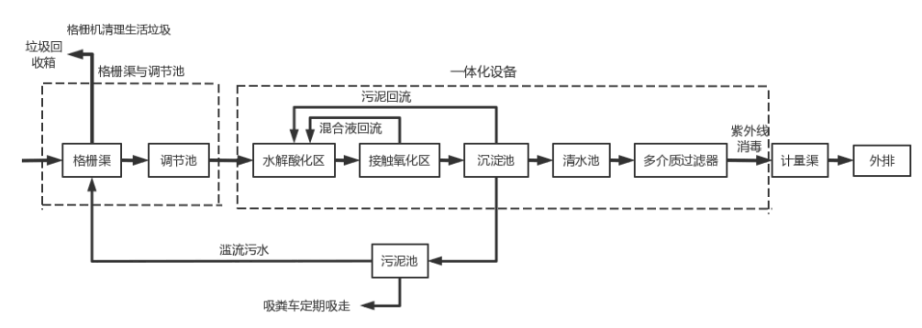
图2-1 污水处理工艺流程图

2.1.4.2处理设施设计参数
本污水处理厂各部分设计参数如下所示：
（1）预处理
预处理段设置格栅井，主要去除污水中较粗大的漂浮物（如树叶、杂草、木块、废塑料等），保护水泵的正常工作。在调节池前端设置提篮式格栅。设施具体情况如下所示：
表2-4 格栅设备设施一览表
序号 | 名称 | 规格型号 | 单位 | 数量 | 备注
1 | 格栅井 | L×B×H=6.5m×1.0m×4.35m | 台 | 1 | 地下钢砼结构
2 | 方闸门 | B×H=400×400 | 台 | 1
3 | 回转式机械格栅 | B=900mm，b=10mm，θ=75°，H=4.35m，N=0.75kW | 台 | 1
- 调节池
对进厂污水进行水质水量调节，将污水提升输送至一体化设备。
表2-5 调节池设备设施一览表
序号 | 名称 | 规格型号 | 单位 | 数量 | 备注
1 | 调节池 | L×B×H=13.8m×6.5m×5.45m | 座 | 1 | 钢筋混凝土结构
2 | 潜水排污泵 | Q=12.5m³/h，H=10m，N=1.1kW，自耦式 | 台 | 2 | 2台，1用1备，其中备用泵加变频；控制方式：根据调节池液位，由PLC自动控制，也可现场手动控制
3 | 潜水搅拌机 | QJB1.5 | 台 | 1 | 管径为260mm，N=1.5kW，转速：960rp
4 | 手动葫芦 | CD1.0-13 | 台 | 1 | 提升重量1.0t，提升高度13m
- 一体化设备
在设备内污水依次经过水解酸化区、生物接触氧化区、沉淀区、清水区，污水中污染因子被微生物充分降解分解或与水分离。
表2-6 一体化设备设施一览表
序号 | 名称 | 规格型号 | 单位 | 数量 | 备注
 | 一体化设备 | 250m³/d；L×B×H=10.7m×3.0m×3.0m | 套 | 2 | 一备一用
 | 电动阀 | DN80 | 台 | 1
 | 填料 | 弹性填料，φ150，1.5m/根 | m³ | 28 | 国产优质
 | 填料支架 | 碳钢防腐处理 | 套 | 2
 | 曝气盘 | ABS，φ215 | 套 | 54 | 国产优质
 | 污泥泵 | 50WQ10-7-0.55 | 台 | 2 | 国产优质
 | 剩余污泥泵 | 50WQ10-7-0.55 | 台 | 2 | 南方
 | 潜水搅拌机 | 0.37KW，铸铁材质 | 台 | 1 | 不锈钢主机，铸铁支架。
 | 液位浮球 | 0-3m量程 | 套 | 1
 | 斜管填料支架 | 碳钢防腐处理 | 套 | 1
 | 斜管填料 | 孔径φ50 | ㎡ | 6 | 国产优质
 | 多介质过滤器 | Φ750*2000，玻璃钢罐体、滤料（石英砂）、自动阀头、增压泵、排污泵、污水桶。 | 套 | 1 | 国产优质
 | 转子流量计 | PVC材质 | 只 | 1 | DN40，1-10t/h；DN80，5-25t/h各1套
 | 紫外线消毒器 | 7.0m³/h，套管式 | 台 | 1 | 国产优质
 | 一体化设备内部管道 | 各型号给水\排水\线管\钢管等 | 批 | 1 | 国产优质
 | 箱体 | 10.7m*3*2.8，内部环氧煤沥青漆防腐，外部防锈底漆二道；8mm Q235 碳钢防腐 | 套 | 1
 | 鼓风机 | 102m³/h，32kpa | 台 | 2 | 1用1备，国产优质
 | PAC加药 | 200LPE桶，搅拌机，24L/h计量泵 | 台 | 1
 | 集水桶 | 300L方桶，86.5*64.7*61.5cm | 只 | 1
 | 排水泵 | WQD5-4-0.18，220V | 台 | 1 | 国产优质
 | 一体化设备内电控系统 | 电控柜及国标电子配件 | 批 | 1 | 国产优质
 | 一体化设备内电线电缆 | 国标 | 批 | 1 | 国产优质
 | PLC自动化控制 | PLC模块及自动化系统等 | 批 | 1 | 国产品牌（含软件编程）
运行方式：生物接触氧化区的混合液通过回流装置回流至水解酸化区，沉淀区的底部污泥通过污泥泵回流至水解酸化。接触氧化区出水流入至沉淀区进行固液分离，沉淀区的出水经清水池后，经紫外消毒器消毒处理后达标排放。污泥定期自动外排至污泥池。整套处理工艺设有应急系统，当出现污水不达标时，污水通过管道排放至调节池重新处理，以确保污水达标后排放。
- 污泥池
用于对一体化设备剩余污泥进行适当暂存并浓缩，污泥定期抽走至污泥处置中心统一处置。
表2-7 污泥池设施一览表
序号 | 名称 | 规格型号 | 单位 | 数量 | 备注
1 | 污泥池 | L×B×H=2.5m×2.5m×3.0 | 座 | 1 | 钢筋混凝土结构
- 综合管理用房
包括配电间及中控室、值班室等。配电间主要放置工艺所需的电控系统和必要的维护工具等。
表2-8 综合管理用房设备设施一览表
序号 | 名称 | 规格型号 | 单位 | 数量 | 备注
 | 房体 | L×B×H=11.0×5.0×3.6m | 栋 | 1 | 砖混结构
 | 轴流风机 | Q=826m³/h，风压=38Pa，N=0.012kW | 台 | 3
 | 干粉灭火器 | 磷酸铵盐干粉灭火器(MFZB) | 个 | 6
 | 空调 | 1.5P | 台 | 2

2.2.项目所在区域概况

2.2.1.自然环境
（1）自然地理
安化县位于资水中游，湘中偏北，雪峰山北段，东与桃江、宁乡接壤，南与涟源，新化毗邻，西与溆浦、沅陵交界，北与常德、桃源相连。居雪峰山的北段主干带，安化古称“梅山”，是梅山文化的发祥地，宋神宗熙宁五年(1072)置县。安化总面积4950平方公里，是湖南省第三个面积最大的县，山地面积达82%，又是典型的山区县、库区县，有林地面积536万亩，森林覆盖率76.51%，
滔溪镇位于安化县中部，东与长塘镇毗邻，南携仙溪镇一脉相连，西抵梅城、江南，北至小淹。滔溪镇镇政府所在地距县城东坪、前乡重镇梅城各 45 公里，历来为安化前乡、后乡必经之地，兵家政要落脚之所。滔溪历史悠久，宋代建县时曾作为县城选址地之一，全镇总面积 154.2 平方公里。辖 10 个村、3 个居委，总人口 3.02 万人。1995 年撤区并乡时由原上马、长乐两乡合并而成滔溪乡，乡政府所在地迁址至滔溪，2005 年 12 月经省民政厅批准改为滔溪镇。
本污水处理厂位于安化县安化县滔溪镇滔溪社区，地理坐标为：东经111.593244292°，北纬28.351393649°。
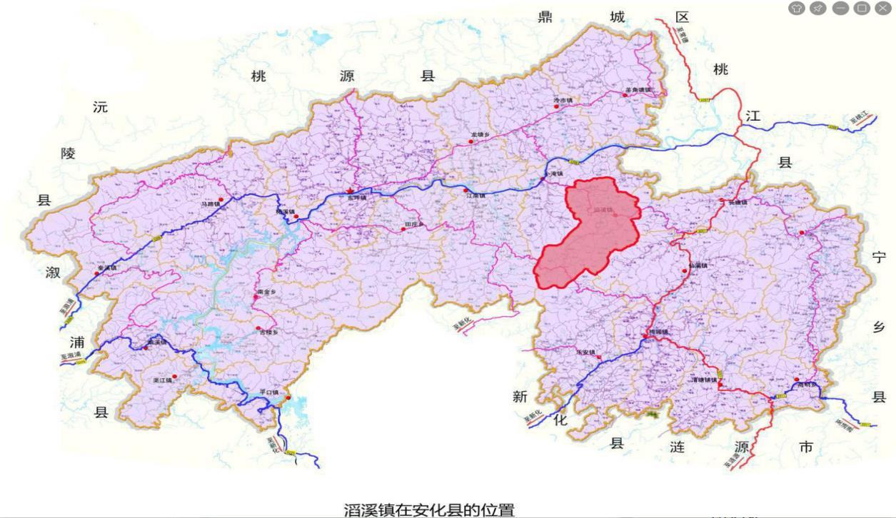
（2）地形地貌
安化在雪峰山北段主干带，地形地貌多样，地势从西向东倾斜，西部高峰九龙池，海拔1622m，东部善溪口，海拔57m，相对高差1565m。境内群山起伏，岭谷相间，有较大的山脉29支，有海拔1000米以上的山峰157 座，属典型的山区县。全县共有山地面积4052.5平方公里，占县域面积的81.9%；山岗地面积有546.9 平方公里，占县域面积的11.1%；岗地面积134.0平方公里，占县域面积的2.5%，平地面积139.7平方公里，占县域面积的2.8%，其余为水面。
（3）地质构造
安化县出露地层有元古界板溪群、震旦系，古生界寒武系、奧陶系、志留系、泥盆系、石炭系、二跌系，中生界侏罗系、白垩系及新生界地四系，其中志留系、泥盆系、白垩系发育不完整，板溪群分布最为广泛。安化县位于雪峰山弧形构造向东偏转部位，东南部地区邻近祁阳弧形北段。县内岩浆岩分布面积小，岩石种类较多，酸-中性浸入岩基，岩株集中分布在东南部，酸-中-基性的浅成岩脉(墙)在岩基、岩株内外成群出现，部分零散分布，此外尚有少量喷出岩。岩浆岩形成时代为燕山早期和燕山晚期，燕山早期波及面小，燕山晚期岩浆活动频繁，规模较大，类型较多。根据1:400 万《中国地震动峰值加速度区划图(1:400万》>(GB18306-2015)，本工程区地震动峰值加速度为0.05g，地震动反应谱特征周期为0.35s，相对应的地震基本烈度为小于VI度，属相对稳定地区。
（4）水文气象
安化县属亚热带季风湿润气候区，气候温和，雨量充沛，四季分明，严寒期短，无霜期长，温差较大，日照时间长。
根据安化县气象站多年实测资料统计：多年平均气温为16.2℃，年内气温变幅大，最高温度出现在七月，月平均气温27.7℃，极端最高气温为41.8℃ (1961年7月23日)，最低气温出现在一月，月平均气温4.5℃，极端最低气温-11.3℃，(1977年1月30日)；；多年平均降雨量1692.0m，区内降雨在年内及年际间分布都很不均匀，降雨主要集中在4~8月，占全年的52%，其中以5月份最多，占全年的15%，最大年降雨量为最小年降雨量的两倍以上；多年平均蒸发量为117.6mm，多年平均无霜期为284.0d，多年平均相对湿度为81%，多年平均风速为1.2m/s，历年最大风速为15.7m/s。
（5）河流水系
安化县境内水系十分发达，溪河纵横交错，分属资水、湘江、沅水三大水系，以资水水系为主，其流域面积为4850.6 km²，占全县总面积的97.9%；属湘江流域的90.35km²；属沅江流域的9.3 km²。县内集雨面积大于10km²或干流长度大于5km的河流有163条(其中一级支流45条，二级支流83条，三级支流35条)，有泄溪、洋溪、善溪、沂溪、麻溪、渠江等9条资江一级支流的流域面积均超过200km²。资江由平口镇入境，流经马路、东坪、小淹等16个乡镇，自西向东横贯全境，干流长度在县境内长120km，资江干流上因柘溪水电站建设形成大型水库一座，库容量30.2亿m³。

2.2.2社会经济
安化县共辖18个镇、5个乡，517个行政村、43 个社区居委会。至2016年末，全县户籍人口数102.96万人，常住人口91.38万人，其中城镇常住人口28.28万人，城镇化率为30.95%。人口自然增长率6.3‰。
安化是湖南有名的有色金属大县，水能资源大县，林业资源大县，茶叶生产大县，药材产业大县，先后获得“中国厚朴之乡”、“羽毛球之乡”、“中国竹子之乡”、“中国最美小城”、“中国最佳养生休闲旅游胜地"等称号。
据统计，2016年安化县生产总值(GDP) 196.3 亿元，同比增长7.6%。其中，第一产业增加值44.7亿元，增长3.5%；第二产业增加值72.3亿元(其中工业增加值68.9 亿元)，增长6.3%；第三产业增加值79.3 亿元，增长11.3%。三次产业比为22.8：36.8：40.4，一产业比重下降0.2百分点，二产业比重下降0.4个百分点，三产业比重上升0.6个百分点，产业结构不断优化。按常住人口计算，全县人均GDP为21499元。
安化全县共有耕地面积63万亩，其中水田面积34万亩，早土面积29万亩，传统特色农业有一定规模，盛产茶叶、柑桔、名优鱼等优质农产品。
滔溪镇地处安化县中部，东与长塘镇、仙溪镇相邻，南与梅城镇接壤，西与江南镇毗邻，北与小淹镇相连。区域面积154.16平方千米，下辖3个社区和10个行政村。截至2019年末，户籍人口28379人。

2.2.3区城水生态现状
资水流域水生生物主要由浮游植物、浮游动物、底栖动物、水生维管束植物及鱼类等组成。据调查资料统计，资水流域记录分布有浮游植物7门65属139种，其中，干流分布有浮游植物7门65属139种，支流分布有浮游植物计111种。在浮游植物种类组成中，硅藻门有23属65种，占总种数的46.8%；绿藻门24属47种，占总种数的33.8%；蓝藻门11属17种，占总种数的12.3%；甲藻门1属1种，占总种数的0.7%；裸藻门3属5种，占总种数的3.6%；隐藻门1属2种，占总种数的1.4%；金藻门2属2种，占总种数的 1.4%。资水干流浮游植物密度平均为571239ind./L，密度组成以蓝藻门为主，所占比例超过45%，其次为硅藻门。资水干流浮游植物生物量平均为5624×10⁻⁴mg/L，支流浮游植物生物量平均5947×10⁻⁴mg/L，生物量组成以硅藻门为主，所占比例超过35%，其次为隐藻门。
据调查资料统计，资水流城浮游动物有80属161种。其中原生动物种类66种，占总种类数的40.99%；轮虫68种，占总种类数的42.24%；枝角类15种， 占总种类数的9.32%；桡足类12种，种类最少，占总种类数的7.45%。浮游动物优势种主要有龟甲轮虫、晶囊轮虫、异尾轮虫、臂尾轮虫、象鼻湿、低额涵、盘肠涵、平直潘、剑水蚤、镖水蚤、砂壳虫、旋回侠盗虫等。
据调查资料统计，资水流域有底栖动物40种，其中环节动物6种，占15.0%；软体动物16种，占40.0%；节肢动物18种，占45.0%。优势种有:水丝蚓、颤蚓、梨形环棱螺、铜锈环棱螺、湖沼股蛤、二翼蜉、米虾等。资水流域底栖动物平均密度约206.67ind./m²， 平均生物量约54.89g/m²， 软体动物在组成中均占有较大优势。
资水干流缓流区和岸边滩涂有少数维管束植物生长，呈点状和小面积分布，资源相对贫乏。主要分布有苦草、轮叶黑藻、金鱼藻、马来眼子菜、聚草以及水蓼、芦苇、水葱、喜旱莲子草、水葫芦等水生维管東植物。挺水植物有花叶芦竹、席草、菖蒲、香蒲、千屈菜、灯芯草、稗草、水鑾、马齿、水葱、水车前、水芋、空心莲子草、水芹菜等14种，以花叶芦竹、芦苇、千屈菜、灯芯草、稗草、水蓼、水葱、空心莲子草等8种分布最广，主要在资水沿岸消落区，调查显示水泥人工江堤区段的挺水植物种类和数量均有限；浮叶植物有青萍、紫萍、水萍、风眼莲、满江红等5种，在各江段均只有零散分布，数量有限；沉水植物有苦草、竹叶眼子菜、茨藻、轮叶黑藻、丝藻、金鱼藻等6种。
资水水系历史调查记录鱼类共有155种(亚种)，以广布性鱼类为主，被列入《中国濒危动物红皮书鱼类》的有鲥鱼、胭脂鱼、长薄鰍、綜、长身鱖。2009-2010年在资水干流及四大支流共调查到鱼类108 种,资水各江段鱼类组成及分布特征为：沿资水干流往下，越靠近河口鱼类种类越丰富。资水鱼类以鲤科鱼类最多，其次依次为偿科，鰍科，鯔科，其余鱼类很少。在上世纪70年代以前，泪游性珍稀名贵鱼类一鲥鱼、鰻鲡等在渔业中均占有一定的比例。随着资水流域特别是资水干流的梯级开发，洄游通道受阻，导致资水胭脂鱼等洄游性鱼类的种群数量急剧下降，鲥鱼几近绝迹。目前资水珍稀水生动物主要是胭脂鱼、鲥鱼、长薄鳅等品种，2009-2010 年调查采集到调查采集到3种珍稀鱼类，分别是长薄鰍和长身鱖。

2.2.4区域内主要生态敏感区
2009年12月23日，国家林业局以“林湿发[2009]297号”文件批准雪峰湖国家湿地公园进行试点建设。安化县高度重视，先后整合投入各类建设资金约1.85亿元，严格按照试点要求，扎实推进各项工作。目前，雪峰湖国家湿地公园已基本满足各项管理与服务的要求。成为安化县生态旅游的一个新“亮点”。
2016年，国家林业局下发《国家林业局关于2016年试点国家湿地公园验收结果的通知》(林湿发[2016]107号)，安化雪峰湖国家湿地公园通过验收，是益阳市首批试点验收正式挂牌的国家湿地公园之一。
雪峰湖国家湿地公园于2009年经国家林业局批准设立，公园主要包括雪峰湖、资江干流安化东坪-株溪口段及周边区域。湿地公园由南向北呈狭长型廊道走向，最南端至雪峰湖柘溪林场附近、最北端至株溪口水电站大坝。湿地公园大致范围包括雪峰湖及其周边第一层山脊线或公路、资江东坪-株溪口段及其周边第一层山脊线或公路，当第-层山脊内有居民点、农地时，则以雪峰湖或资江最高水位至居民点农地边缘为界。同时，入库小溪以库尾至小溪2-5公里长、20-50米宽的为界。整个湿地公园东西垂直长约40公里，南北垂直宽约30公里。总面积9450.2公顷。
湿地公园区划为6个功能区：雪峰湖湿地保护保育区、资江（东坪-株溪口）河流湿地保护保育区、湖滨生态缓冲保护区、山溪入库口湿地保护保育区、湿地宜教展示区和综合管理服务区。
本排污口位于雪峰湖国家湿地公园下游，未在雪峰湖国家湿地公园范围内，因此，不会对其产生影响。

2.2.5滔溪流域基本情况
滔溪为资江二级支流，滔溪发源于锯木岭，滔溪流经滔溪镇，最终与洢水汇合汇入资水，水能资源丰富，沿河两岸生态良好。

3 水功能区（水域）水质现状及纳污状况

3.1.水功能区（水域）保护水质管理目标与要求
水功能区划是通过对水资源和水生态环境现状的分析，根据国民经济发展规划与江河流域综合规划的要求，将江河湖库划分为不同使用目的的水功能区，并提出保护水功能区的水质目标。在整体功能布局确定的前提下，对重点开发利用水域详细划分多种用途的水域界限，以便为科学合理开发利用和保护水资源提供依据。
水功能区划采用两级体系，即一级区划和二级区划。一级功能区分4类，即保护区、保留区、开发利用区和缓冲区；二级功能区划是在一级功能区中的开发利用区进行，分7类，包括饮用饮用水源区、工业用水区、农业用水区、渔业用水区、景观娱乐用水区、过渡区和排污控制区。
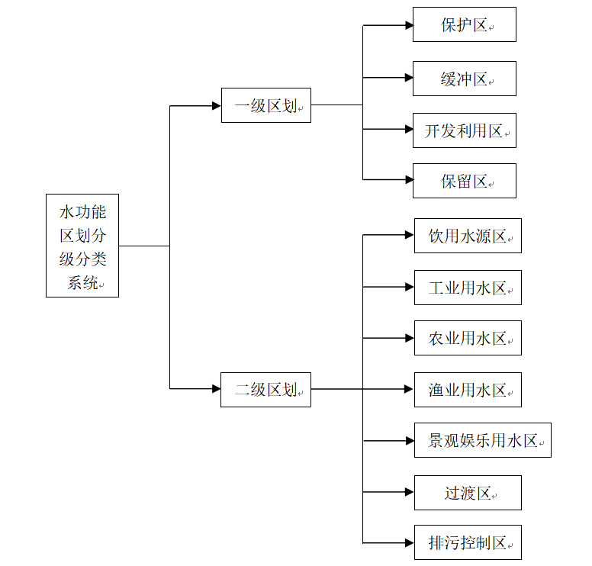
图3-1 水功能区分级分类系统
根据《湖南省水功能区划（修编）》及《益阳市谁功能一级区划分布图》，本项目纳污水体滔溪划定为保留区，属于Ⅱ类水。因此本次水质管理目标定位为Ⅱ类。

（1）符合国家产业政策及国家水污染防治规划
污水处理工程属于《产业结构调整指导目录(2019年本)》修正版规定的鼓励类中，项目属符合国家法律、法规相关政策的允许类建设项目。因此，安化县滔溪镇污水处理厂建设符合国家产业政策。

（2）符合地方国家经济与城镇发展规划
安化县滔溪镇污水处理厂有利于区域水环境的改善，是安化县滔溪镇重点环保基础设施工程。因此项目建设符合安化县滔溪镇的发展规划。

（3）符合水资源管理和环保要求
安化县滔溪镇污水处理厂收集处理服务范围内的生活污水达标后排放，截留了大量进入滔溪的生活污水，消减了进入水体的污染物量，滔溪水质得到有效的改善。因此，本工程的建设符合水资源管理、环保要求。

（4）符合水功能区管理的要求
安化县滔溪镇污水处理厂入河排污口位于滔溪，所在区域为滔溪保留区，本纳污河流现有主要功能为灌溉，水质管理目标为Ⅱ类水。根据调查，本项目排水口及影响范围已按照Ⅱ类水要求进行管理，因此符合水功能区规划。

3.2.水功能区（水域）现有取排水状况

3.2.1.取水状况
根据调查和收集资料，安化县滔溪镇有乡镇水厂一座，其取水口位于滔溪支流朱阳溪汇入口上游6.7km，该支流汇入口位于安化县滔溪镇污水处理厂滔溪排放口上游1.7km处，其位置关系详见附图4《污水处理厂排放口与滔溪水厂朱阳溪饮用水水源保护区取水口相对关系图》。
目前本项目入河排污口下游论证范围内的滔溪属于保留区，河流目前的主要功能为灌溉，水质管理目标为Ⅱ类。根据本项目废水排污的可能影响范围，对本项目入河排污口下游河段（滔溪）的主要取水口现状进行调查，根据调查，本项目论证范围内存在少量村民自建农田灌溉取水口，无市政供水取水口。

3.2.2.排水状况
根据本项目废水排污的可能影响范围，对本项目入河排污口下游河段（论证范围内的滔溪）的主要排水口现状进行调查，根据现状调查，下游存在少量农田退水排水口。

3.3.水功能区（水域）水质现状

（1）监控断面水质现状
敷溪断面位于滔溪下游（洢水和滔溪汇合后的洢水亦称敷溪，具体位置见附图）， 本次收集了国控平台系统2020年全年的数据，具体如下表所示：

表3-2 敷溪断面2020年水质监测结果一览表
断面名称 | 监测  时间 | 监测频次 | pH | 溶  解  氧 | 高锰酸盐指数 | 化学需氧量 | 生化需氧量 | 氨氮 | 总磷 | 铜 | 锌 | 氟  化  物 | 硒 | 砷 | 汞 | 镉 | 六  价  铬 | 铅 | 氰  化  物 | 挥  发  酚 | 石  油  类 | 阴离子表面活性剂 | 硫  化  物
敷溪 | 2020.1 | 1次/月 | 7 | 11.9 | 1.6 | 7.4 | 1.7 | 0.22 | 0.027 | 0.001L | 0.05L | 0.006L | 0.0004L | 0.0008 | 0.00004L | 0.0001L | 0.006 | 0.002L | 0.001L | 0.0003L | 0.01L | 0.05L | 0.028
 | 2020.2 |  | 7 | 13.2 | 1.8 | 6.9 | 1.6 | 0.18 | 0.023 | 0.001L | 0.05L | 0.083 | 0.0004L | 0.0005 | 0.00004L | 0.0001L | 0.007 | 0.002L | 0.001L | 0.0003L | 0.01 | 0.05L | 0.015
 | 2020.3 |  | 7 | 9.7 | 1.7 | 7.8 | 2.1 | 0.51 | 0.025 | 0.001L | 0.05L | 0.396 | 0.0004L | 0.0009 | 0.00004L | 0.0001L | 0.007 | 0.002L | 0.001L | 0.0003L | 0.01 | 0.05L | 0.018
 | 2020.4 |  | 7 | 11.1 | 1.7 | 7.1 | 1.6 | 0.23 | 0.022 | 0.001L | 0.05L | 0.006L | 0.0004L | 0.0006 | 0.00004L | 0.0001L | 0.005 | 0.002L | 0.001L | 0.0003L | 0.01 | 0.05L | 0.015
 | 2020.5 |  | 7 | 9.4 | 1.7 | 7.0 | 1.5 | 0.22 | 0.047 | 0.001L | 0.05L | 0.158 | 0.0004L | 0.0007 | 0.00004L | 0.0001L | 0.006 | 0.002L | 0.001L | 0.0003L | 0.01L | 0.05L | 0.034
 | 2020.6 |  | 8 | 8.5 | 1.6 | 7.5 | 1.6 | 0.21 | 0.039 | 0.001L | 0.05L | 0.144 | 0.0004L | 0.0007 | 0.00004L | 0.0001L | 0.007 | 0.002L | 0.001L | 0.0003L | 0.01 | 0.05L | 0.022
 | 2020.7 |  | 8 | 7.9 | 1.9 | 9.2 | 1.9 | 0.22 | 0.023 | 0.001L | 0.05L | 0.118 | 0.0004L | 0.0003L | 0.00004L | 0.0001L | 0.009 | 0.002L | 0.001L | 0.0003L | 0.01L | 0.05L | 0.012
 | 2020.8 |  | 8 | 7.6 | 1.8 | 8.5 | 1.8 | 0.22 | 0.025 | 0.001L | 0.05L | 0.157 | 0.0004L | 0.0004 | 0.00004L | 0.0001L | 0.011 | 0.002L | 0.001L | 0.0003L | 0.01L | 0.05L | 0.018
 | 2020.9 |  | 9 | 7.7 | 1.8 | 9.3 | 1.9 | 0.22 | 0.025 | 0.001L | 0.05L | 0.094 | 0.0004L | 0.0006 | 0.00004L | 0.0001L | 0.010 | 0.002L | 0.001L | 0.0003L | 0.01L | 0.05L | 0.019
 | 2020.10 |  | 8 | 9.7 | 1.5 | 7.7 | 2.1 | 0.22 | 0.023 | 0.001L | 0.05L | 0.711 | 0.0004L | 0.0004 | 0.00004L | 0.0001L | 0.005 | 0.002L | 0.001L | 0.0003L | 0.01L | 0.05L | 0.009
 | 2020.11 |  | 8 | 9.7 | 1.6 | 8.0 | 2.1 | 0.18 | 0.025 | 0.001L | 0.05L | 0.329 | 0.0004L | 0.0007 | 0.00004L | 0.0001L | 0.005 | 0.002L | 0.001L | 0.0003L | 0.01 | 0.05L | 0.007
 | 2020.12 |  | 8 | 11.3 | 1.6 | 7.8 | 1.8 | 0.10 | 0.027 | 0.001L | 0.05L | 0.139 | 0.0004L | 0.0006 | 0.00004L | 0.0001L | 0.004 | 0.002L | 0.001L | 0.0003L | 0.01L | 0.05L | 0.005L
根据上表可知，滔溪下游敷溪监测断面水质良好，能满足《地表水环境质量标准》（GB3838-2002）中Ⅱ类水要求。

（2）水质现状监测
为进一步了解本项目排污口纳污河流现状水质情况，本次排污口论证委托湖南立德正检测有限公司于2021年11月26日-11月28日对本项目入河排污口滔溪上游500m、下游500m、下游1500m进行了采样监测，并出具监测报告，监测数据如下所示：
表3-3 采样点位一览表
序号 | 采样时间 | 采样位置 | 监测项目
W1 | 2021年11月26日-11月28日 | 排污口  上游500m | pH值、悬浮物、溶解氧、高锰酸盐指数、化学需氧量  五日、生化需氧量、氨氮  总磷、总氮、铜、锌、氟化物、硒、砷、汞、镉、铬（六价）、铅、氰化物、挥发酚、石油类、阴离子、表面活性剂、硫化物、粪大肠菌群、流速、流量、水温
W2 |  | 排污口  下游500m
W3 |  | 排污口  下游1500m
表3-4 水样监测结果一览表
监测点位 | 检测项目 | 监测日期及检测结果 |  |  | 标准限值 | 单位
 |  | 11月26日 | 11月27日 | 11月28日
W1排污口上游500m（对照断面） | pH值 | 8.8 | 8.8 | 8.8 | 6-9 | 无量纲
 | 化学需氧量 | 12 | 10 | 8 | 15 | mg/L
 | 五日生化需氧量 | 0.5L | 0.5L | 0.5L | 3 | mg/L
 | 氨氮 | 0.025L | 0.031 | 0.036 | 0.5 | mg/L
 | 总磷 | 0.01L | 0.01L | 0.01L | 0.1 | mg/L
 | 悬浮物 | 14 | 13 | 11 | / | mg/L
 | 溶解氧 | 6.67 | 6.71 | 6.91 | ≥6 | mg/L
 | 高锰酸盐指数 | 0.8 | 0.9 | 1.0 | 4 | mg/L
 | 总氮 | 0.34 | 0.38 | 0.43 | 0.5 | mg/L
 | 铜 | 0.05L | 0.05L | 0.05L | 1.0 | mg/L
 | 锌 | 0.08 | 0.09 | 0.09 | 1.0 | mg/L
 | 铅 | 1×10⁻³L | 1×10⁻³L | 1×10⁻³L | 0.01 | mg/L
 | 硒 | 1.6×10⁻³ | 2.8×10⁻³ | 3.9×10⁻³ | 0.01 | mg/L
 | 砷 | 3×10⁻⁴ | 4×10⁻⁴ | 4×10⁻⁴ | 0.05 | mg/L
 | 汞 | 4×10⁻⁵L | 4×10⁻⁵L | 4×10⁻⁵L | 0.00005 | mg/L
 | 镉 | 1×10⁻⁴L | 1×10⁻⁴L | 1×10⁻⁴L | 0.005 | mg/L
 | 铬（六价） | 0.007 | 0.007 | 0.010 | 0.05 | mg/L
 | 氰化物 | 0.004L | 0.004L | 0.004L | 0.05 | mg/L
 | 挥发酚 | 0.0003L | 0.0003L | 0.0003L | 0.002 | mg/L
 | 石油类 | 0.01L | 0.01L | 0.01L | 0.05 | mg/L
 | 阴离子表面活性剂 | 0.05L | 0.05L | 0.05L | 0.2 | mg/L
 | 氟化物 | 0.23 | 0.25 | 0.28 | 1.0 | mg/L
 | 硫化物 | 0.005L | 0.005 | 0.005L | 0.1 | mg/L
 | 粪大肠菌群数 | 20L | 20L | 20L | 2000 | 个/L
 | 水温 | 16.9 | 16.9 | 16.6 | / | ℃
W2排污口下游500m（对照断面） | pH值 | 8.4 | 8.4 | 8.5 | 6-9 | 无量纲
 | 化学需氧量 | 8 | 12 | 11 | 15 | mg/L
 | 五日生化需氧量 | 0.6 | 0.5L | 0.5L | 3 | mg/L
 | 氨氮 | 0.061 | 0.056 | 0.056 | 0.5 | mg/L
 | 总磷 | 0.01L | 0.01L | 0.01L | 0.1 | mg/L
 | 悬浮物 | 21 | 19 | 22 | / | mg/L
 | 溶解氧 | 6.05 | 6.14 | 6.25 | ≥6 | mg/L
 | 高锰酸盐指数 | 0.9 | 1.0 | 1.0 | 4 | mg/L
 | 总氮 | 0.50 | 0.55 | 0.52 | 0.5 | mg/L
 | 铜 | 0.05L | 0.05L | 0.05L | 1.0 | mg/L
 | 锌 | 0.09 | 0.09 | 0.09 | 1.0 | mg/L
 | 铅 | 1×10⁻³L | 1×10⁻³L | 1×10⁻³L | 0.01 | mg/L
 | 硒 | 2.8×10⁻³ | 3.3×10⁻³ | 3.3×10⁻³ | 0.01 | mg/L
 | 砷 | 3×10⁻⁴ | 4×10⁻⁴ | 4×10⁻⁴ | 0.05 | mg/L
 | 汞 | 4×10⁻⁵L | 4×10⁻⁵L | 4×10⁻⁵L | 0.00005 | mg/L
 | 镉 | 1×10⁻⁴L | 1×10⁻⁴L | 1×10⁻⁴L | 0.005 | mg/L
 | 铬（六价） | 0.009 | 0.008 | 0.009 | 0.05 | mg/L
 | 氰化物 | 0.004L | 0.005 | 0.004L | 0.05 | mg/L
 | 挥发酚 | 0.0007 | 0.0006 | 0.0009 | 0.002 | mg/L
 | 石油类 | 0.01L | 0.01L | 0.01L | 0.05 | mg/L
 | 阴离子表面活性剂 | 0.05L | 0.05L | 0.05L | 0.2 | mg/L
 | 氟化物 | 0.41 | 0.45 | 0.50 | 1.0 | mg/L
 | 硫化物 | 0.020 | 0.013 | 0.013 | 0.1 | mg/L
 | 粪大肠菌群数 | 20L | 20L | 20L | 2000 | 个/L
 | 水温 | 17.1 | 17.2 | 17.2 | / | ℃
W3排污口下游1500m（削减断面） | pH值 | 8.3 | 8.2 | 8.3 | 6-9 | 无量纲
 | 化学需氧量 | 13 | 9 | 10 | 15 | mg/L
 | 五日生化需氧量 | 0.5L | 0.5L | 0.5L | 3 | mg/L
 | 氨氮 | 0.041 | 0.046 | 0.039 | 0.5 | mg/L
 | 总磷 | 0.01L | 0.01L | 0.01L | 0.1 | mg/L
 | 悬浮物 | 27 | 25 | 24 | / | mg/L
 | 溶解氧 | 6.15 | 6.24 | 6.20 | ≥6 | mg/L
 | 高锰酸盐指数 | 1.0 | 0.8 | 1.1 | 4 | mg/L
 | 总氮 | 0.64 | 0.68 | 0.72 | 0.5 | mg/L
 | 铜 | 0.05L | 0.05L | 0.05L | 1.0 | mg/L
 | 锌 | 0.09 | 0.09 | 0.09 | 1.0 | mg/L
 | 铅 | 1×10⁻³L | 1×10⁻³L | 1×10⁻³L | 0.01 | mg/L
 | 硒 | 2.7×10⁻³ | 3.9×10⁻³ | 3.6×10⁻³ | 0.01 | mg/L
 | 砷 | 3×10⁻⁴ | 4×10⁻⁴ | 4×10⁻⁴ | 0.05 | mg/L
 | 汞 | 4×10⁻⁵L | 4×10⁻⁵L | 4×10⁻⁵L | 0.00005 | mg/L
 | 镉 | 1×10⁻⁴L | 1×10⁻⁴L | 1×10⁻⁴L | 0.005 | mg/L
 | 铬（六价） | 0.005 | 0.005 | 0.006 | 0.05 | mg/L
 | 氰化物 | 0.006 | 0.004L | 0.005 | 0.05 | mg/L
 | 挥发酚 | 0.0006 | 0.0010 | 0.0008 | 0.002 | mg/L
 | 石油类 | 0.01L | 0.01L | 0.01L | 0.05 | mg/L
 | 阴离子表面活性剂 | 0.05L | 0.05L | 0.05L | 0.2 | mg/L
 | 氟化物 | 0.57 | 0.61 | 0.67 | 1.0 | mg/L
 | 硫化物 | 0.009 | 0.005L | 0.005 | 0.1 | mg/L
 | 粪大肠菌群数 | 20L | 20L | 20L | 2000 | 个/L
 | 水温 | 15.9 | 16.1 | 15.8 | / | ℃
备注 | 执行《地表水环境质量标准》（GB 3838-2002）中III类标准限值
监测结果可知，本项目入河排污口下游监测断面各监测因子除总氮外均能满足《地表水环境质量标准》（GB3838-2002）中的Ⅱ类标准要求，区域水环境质量良好。

3.4.所在水功能区（水域）纳污状况分析
根据《湖南省水功能区划（修编）》及《益阳市谁功能一级区划分布图》，本项目纳污水体滔溪划定为保留区，属于Ⅱ类水。因此本次水质管理目标定位为Ⅱ类。
本项目论证范围内存在少量村民自建农田灌溉取水口，无市政供水取水口；下游存在少量农田退水排水口。
根据国控平台系统敷溪断面和水域水质现状调查情况，监测断面能达到水质管理目标，滔溪水环境质量良好。

4 入河排污口设置情况

4.1.废水来源及构成
安化县滔溪镇污水处理厂主要是接纳服务范围内的生活污水，主要污染因子为：COD、氨氮、总磷。

4.2.废水所含主要污染物种类及其排放浓度、总量
安化县滔溪镇污水处理厂目前处于调试试运营阶段，设计处理规模为250m³/d，出水水质执行《城镇污水处理厂污染物排放标准》（GB18918-2002）一级B排放标准，废水中所含的污染物种类及其排放浓度。总量如下所示：
表4-1 废水所含主要污染物种类及其排放浓度、总量一览表
序号 | 排放口编号 | 污染物种类 | 排放浓度（mg/L） | 日排放量（t/d） | 年排放量（t/a）
1 | DW001 | COD | 60 | 0.015 | 5.475
 |  | BOD5 | 20 | 0.005 | 1.825
 |  | SS | 20 | 0.005 | 1.825
 |  | NH3-N | 8（15） | 0.004 | 1.369
 |  | TN | 20 | 0.005 | 1.825
 |  | TP | 1 | 0.00025 | 0.091
*注：氨氮括号外数值为水温＞12℃时的控制指标，括号内数值为水温≤12℃时的控制指标。

4.3.废污水产生关键环节分析
废污水来源于市政污水管网，服务于纳污范围。

4.3.1.污水产排情况分析
本排污口类型为生活污水排污口，废污水主要来源于滔溪镇区域内的生活污水，无工业废水。本污水厂污水产排情况采用该项目初步设计及可行性研究报告成果。
（1）生活污水
根据可研及初步设计报告，2022年本项目服务人口数为3300人，根据用水量预测，2022年居民生活用水定额为110L (人●d)。污水排放系数取0.8，污水收集系数取0.85，则2022年年污水量为246.84m³/d。
（2）工业废水
本污水处理厂纳污范围内无工业企业，因此无工业废水产生。

4.3.2.污水处理厂管网建设情况
本项目污水管网按照依托路网交通走线，纳污范围为乐安镇乐高社区，具体纳污范围图见附图4。
本项目为安化县滔溪镇污水处理厂建设项目。安化县滔溪镇污水处理厂与本管网工程同步实施。为了改善滔溪社区及周边居民的生活环境，拟在安化县滔溪镇滔溪社区新建污水厂一座，以便对滔溪镇的生活污水进行集中处理。
经现场调查，滔溪镇内没有污水收集系统，生活污水大多都是排入路边暗沟后进入滔溪，临河而建的住宅污水更是直接排入滔溪，从而，长时间的污水直接排入滔溪，造成了滔溪局部河段水质恶化、变黑发臭，影响居民的生活环境。滔溪镇现状排污主要为滔溪镇内的居民、学校、事业单位、商业，本工程的建设收集以上主要集中排放的生活污水。
根据滔溪污水处理厂现有新建厂区的位置，结合滔溪镇未来的发展方向及设计污水厂的位置，本着节省投资、易于实施的原则，本次厂外污水主管道主要考虑收集近期容易接入的污水，同时兼顾镇区远期发展，并按照适当留有余地的原则布置，与滔溪污水处理厂管道总长约5.2km，管径DN300，污水主干管沿滔溪镇道路及滔溪堤敷设。

4.3.3.设计原则
参照滔溪镇规划及排水规划的要求，充分利用地形高差，尽量采用重力流排放。
1、全面规划，合理布局，近远期密切配合，相互协调。
2、采用截流制合流制的排水体制，截污倍数n0=2。
3、所有污水必须收集输送至污水处理厂，不得随意排放。
4、实行污染物总量控制和浓度控制相结合的原则，污水在达到国家相关标准要求后，方可排入污水管网。
5、污水管网的建设应适当留有余地。

4.3.4.污水规划
1、污水管网布置
本污水处理厂纳污范围排水体制：采用分流制。规划区污水管道的布置按地形走向，顺坡排放的原则进行，按路网布设管道。

4.3.5.污水管、沟设计
厂区管网主要包括工艺污水管、工艺污泥管、空气管、超越/溢流管、给水管、回用水管、雨水管、污水管、电力沟/加药管沟等管线，共计10余种。管线的布置原则为：
（1）满足各种管道的功能及使用要求；
（2）各管线的平面及竖向必须保证足够的管道布置空间；
（3）重力管道应充分利用地形坡度，尽可能顺坡布置；
（4）各构筑物之间连接管道尽量以直线形式布置，缩短距离，减少交叉；
（5）当交叉管线高程发生矛盾时，按照小管让大管、压力管让重力管的布置原则。

4.4.废污水处理措施及影响
本工程建成后，收集进入本污水处理厂的废水将达到《城镇污水处理厂污染物排放标准》(GB181918-2002）一级B标准后再进行排放，滔溪排污口河段水质没有发生改变，本工程为区域污水收集处理工程，将拦截大量的可能直接排入滔溪的生活污水，可在一定程度上缓解居民生活污水对此河段的污染，能够大大削减区域内排水的污染物排放量，相比生活污水未被处理随意排放的情形，可减少生活污水污染物对水域的冲击，但仍需占用部分水域纳污能力。

4.5.入河排污口设置方案
安化县滔溪镇污水处理厂处理规模250m³/d，设置的排污口坐标为东经东经111.593244292°，北纬28.351393649°，出水执行《城镇污水处理厂污染物排放标准》（GB18918-2002）一级B标准。
入河排污口地点：湖南省益阳市安化县滔溪镇滔溪社区
入河排污口位置：东经111.593244292°，北纬28.351393649°
入河排污口类型：新建
入河排污口分类：生活污水入河排污口
排放方式：连续排放
入河方式：管道
排入水体名称：滔溪
排入的水功能区：滔溪安化滔溪镇保留区
入河排污口废水排放量：91250m³/d
入河排污口名称：安化县滔溪镇污水处理厂废水入河排污口
各污染物排放浓度及排放量为：COD：5.475t/a（60mg/L）、BOD₅：1.825t/a（20mg/L）、SS：1.825t/a（20mg/L）、氨氮：0.73t/a（8mg/L）、1.369t/a（15mg/L）、TN：1.825t/a（20mg/L）、TP：0.091t/a（1mg/L）。

5 入河排污口设置可行性分析

5.1.水功能区（水域）对入河排污口的设置要求

5.1.1.与产业政策、区域入河排污口布设规划符合性分析
本污水处理工程不属于《产业结构调整指导目录（2019年本)》修正版规定的限制类、淘汰类中，项目属符合国家法律、法规相关政策。
项目所在区域无入河排污口布设规划。
《湖南省贯彻落实<水污染防治行动计划>实施方案（2016-2020年）》中提出“强化城镇生活污染治理，加快城镇污水处理设施建设与改造”，因此，安化县滔溪镇污水处理厂建设符合国家水污染防治规划。

5.1.2.与地方国家经济与城镇发展规划符合性分析
安化县滔溪镇污水处理厂有利于区域水环境的改善，是滔溪镇重点环保基础设施工程。因此项目建设符合安化县滔溪镇的发展规划。

5.1.3.与水资源管理和环保要求符合性分析
安化县滔溪镇污水处理厂收集处理纳污范围内的生活污水达标后排放，截留了直接进入滔溪的生活污水，消减了进入水体的污染物量，也便于集中处理及管理，确保达标排放，环境效益明显。因此，本工程的建设符合水资源管理、环保要求。

5.1.4.与水功能区管理要求符合性分析
根据《中华人民共和国水法》，在全国范围内对江河、湖泊、水库、运河、渠道等地表水体实行水功能区管理，水功能区划采用两级体系，一级水功能区分四类：保护区、保留区、开发利用区和缓冲区；二级区划在一级功能区划的开发利用区内分为七类：饮用水源区、工业用水区、渔业用水区、景观娱乐用水区、农业用水区、过渡区、排污控制区。
根据水利部颁布，于2003年7月1日实施的《水功能区管理办法》(水资源[2003]233号文)第九条之规定：水功能区的管理应执行水功能区划确定的保护目标。保护区禁止进行不利于功能保护的活动，同时应遵守现行法律法规的规定。同时根据《湖南省一级水功能区划》，排污口纳污河流属于滔溪安化滔溪镇保留区，河流目前的主要功能为灌溉，水质管理目标为Ⅱ类。
根据调查和收集资料，安化县滔溪镇有乡镇水厂一座，其取水口位于滔溪支流朱阳溪汇入口上游6.7km，该支流汇入口位于安化县滔溪镇污水处理厂滔溪排放口上游1.7km处，其位置关系详见附图4《污水处理厂排放口与滔溪水厂朱阳溪饮用水水源保护区取水口相对关系图》，因此本入河排污口不涉及生活饮用水一、二级保护区。

5.1.5.与《中华人民共和国水法》符合性分析
根据《中华人民共和国水法》（主席令四十八号，2016年）：“第三十二条 县级以上人民政府水行政主管部门或者流域管理机构应当按照水功能区对水质的要求和水体的自然净化能力，核定该水域的纳污能力，向环境保护行政主管部门提出该水域的限制排污总量意见。”由于益阳市该河段段未提出限制排污总量，根据《入河排污口管理技术导则》（SL532-2011），未提出限制排污总量意见，以不超过纳污能力为限。“第三十四条 禁止在饮用水水源保护区内设置排污口。在江河、湖泊新建、改建或者扩大排污口，应当经过有管辖权的水行政主管部门或者流域管理机构同意，由环境保护行政主管部门负责对该建设项目的环境影响报告书进行审批。”
滔溪水质现状良好，纳污能力较强，具备足够的容量消纳安化县滔溪镇污水处理厂外排的废污水。安化县滔溪镇污水处理厂入河排污口位置不在饮用水水源保护区范围内（所在乡镇水厂取水口在滔溪支流朱阳溪汇入口上游6.7km，该支流汇入口位于安化县滔溪镇污水处理厂滔溪排放口上游1.7km处）。综上所述，安化县滔溪镇污水处理厂入河排污口设置符合《中华人民共和国水法》规定。

5.1.6.与《中华人民共和国渔业法》符合性分析
根据《中华人民共和国渔业法》（主席令2013年第8号）：“第三十五条进行水下爆破、勘探、施工作业，对渔业资源有严重影响的，作业单位应当事先同有关县级以上人民政府渔业行政主管部门协商，采取措施，防止或者减少对渔业资源的损害；造成渔业资源损失的，由有关县级以上人民政府责令赔偿。”安化县滔溪镇污水处理厂入河排污口设置不涉及水下爆破、勘探、施工作业，符合《中华人民共和国渔业法》相关规定要求。

5.1.7.与《入河排污口监督管理办法》符合性分析
安化县滔溪镇污水处理厂入河排污口位于湖南省益阳市安化县滔溪镇滔溪社区，外排废污水通过管道进入河流。根据现场勘查及查阅相关资料，安化县滔溪镇污水处理厂入河排污口位置不在饮用水水源保护区范围内；根据《《湖南省一级水功能区划》，安化县滔溪镇污水处理厂入河排污口排污口纳污河流为滔溪安化滔溪镇保留区，河流目前的主要功能为灌溉，水质管理目标为Ⅱ类，根据河段污染物河流二维模型计算，安化县滔溪镇污水处理厂污水排放不会对滔溪水质造成较大影响，不会影响其Ⅱ类地表水水质要求的水质管理目标。不属于水利部《入河排污口监督管理办法》不予设置入河排污口的情形。

5.1.8.与《湖南省入河排污口监督管理办法》符合性分析
安化县滔溪镇污水处理厂入河排污口位于湖南省益阳市安化县滔溪镇滔溪社区，外排废污水通过管道进入河流。根据现场勘查及查阅相关资料，安化县滔溪镇污水处理厂入河排污口位置不在饮用水水源保护区范围内；根据《《湖南省一级水功能区划》，安化县滔溪镇污水处理厂入河排污口排污口纳污河流滔溪安化滔溪镇保留区，河流目前的主要功能为灌溉，水质管理目标为Ⅱ类，根据河段污染物河流二维模型计算，安化县滔溪镇污水处理厂污水排放不会对滔溪水质造成较大影响，不会影响其Ⅱ类地表水水质要求的水质管理目标。滔溪本次论证范围内无其他取水口，安化县滔溪镇污水处理厂排污口的设置不会影响滔溪防洪要求，排污口位置不在自然保护区、湿地公园内，符合国家法律法规和产业政策要求。不属于《湖南省入河排污口监督管理办法》不予设置入河排污口的情形。

5.1.9.水域纳污能力限制可行性分析
与《入河排污口设置论证报告技术导则》（征求意见稿）可行性分析结论对比分析
表5-1 入河排污口设置可行性分析结论对比分析
序号 | 明确事项 | 情况说明 | 分析结论
1 | 设置单位建设项目是否符合国家法律法规和相关产业政策，是否符合区域产业结构布局和行业发展规划； | 安化县滔溪镇污水处理厂项目符合国家产业政策的要求，选址未占用基本农田，选址不属于当地城镇发展用地范围。项目选址不违背当地发展规划要求。 | 符合
2 | 设置单位已有建设项目的立项、施工、验收、运行是否合法依规，是否满足取水许可、清洁生产、达标排放与总量控制、水功能区限排、入河排污口管理等要求； | 项目立项、环评符合相关法规，外排的污水能够达标排放，符合总量控制要求。 | 符合
3 | 入河排污口设置位置是否符合入河排污口布设规划，可能影响范围内有无重要敏感保护目标；与第三方有无纠纷，以及纠纷是否已处理妥当； | 安化县滔溪镇污水处理厂入河排污口可能影响范围无重要敏感保护目标及第三方取水用户。 | 符合
4 | 入河排污口设置是否造成水功能区（水域）水质明显超标，或改变水功能区（水域）的水质类别； | 本项目外排水为生活污水，排放量低、污染物易于降解，不会造成水质超标或改变水质类型。 | 符合
5 | 入河排污口设置是否明显增加水功能区（水域）纳污总量，是否满足水功能区限排要求； | 本项目外排生活污水量较低，受纳水体纳污总量较好，本项目可满足水域限排要求。 | 符合
6 | 入河排污口设置对周边水生态是否产生重大影响，以及是否有相应保护措施； | 本项目外排污废水为生活污水，无一类污染物排放，不会对周边水生态噪声重大影响。 | 符合
7 | 入河排污口设置是否存在重大水污染事故风险因素，以及是否有相应防范措施； | 安化县滔溪镇污水处理厂不在水污染事故风险因素，厂区设有事故池，具有相应防范措施。 | 符合
8 | 入河排污工程方案是否满足地下水保护和河道管理要求； | 安化县滔溪镇污水处理厂，厂区地面采取混凝土硬化处理，有效阻隔项目废水污染物渗漏，满足地下水保护要求；不属于水利部《入河排污口监督管理办法》和《湖南省入河排污口监督管理办法》不予设置入河排污口的情形。 | 符合
9 | 入河排污口设置是否可行。对基本可行的，应提出可行的限制条件或方案调整意见。 | 安化县滔溪镇污水处理厂入河排污口可行，无制约因素。 | 符合
综上分析，安化县滔溪镇污水处理厂入河排污口设置符合国家和省监督管理要求。受纳水体滔溪纳污能力较好，具备消纳安化县滔溪镇污水处理厂排放的废污水污染物。污染物排放总量未超出生态环境主管部门限制排放总量。因此，本次论证认为安化县滔溪镇污水处理厂入河排污口设置可行。

5.2.水功能区（水域）纳污能力及限制排放总量
本项目直接纳污水体为滔溪，为滔溪安化滔溪镇保留区，河流目前的主要功能为灌溉，水质管理目标为Ⅱ类。本次论证根据现状用水功能和下一级水功能区水质目标要求，按照《水域纳污能力计算规程》（GB/T25173-2010）的规定，结合河流现状实测水质资料，采用数学模型计算法，以项目入河排污口处下游为计算断面，核算确定其河段纳污能力。限制排放总量以不超过纳污能力为限。

5.2.1.项目入河排污口处滔溪纳污能力核算
（1）计算规程
根据水功能区管理要求、《水纳污能力计算规程》（SL348-2006），结合河流现状实测水质资料，以纳污口上游500m处为计算断面，核算确定其河段纳污能力。
本评价地表水环境影响预测采用完全混合模式计算，公式如下：
式中：—水域纳污能力，g/s；
—水质目标浓度值，mg/L；
—初始断面的污染物浓度，mg/L；
—初始断面的入流流量，m³/s；
—废污水排放流量，m³/s 。
水质控制指标采用能反映水体污染特征的COD、氨氮及TP作为必控指标。初始断面污染物浓度以W₁断面实测现状值确定，水质目标浓度为《地表水环境质量标准》（GB3838-2002）Ⅱ类水质标准。
（2）水文数据
其详细水文数据如下所示：
表5-2 排污口断面滔溪枯水期水文数据
时期 | 平均流速（m/s） | 平均水深（m） | 平均河宽（m） | 平均流量（m³/s）
枯水期 | 0.3 | 1.5 | 25 | 11.25
平水期 | 0.5 | 2 | 30 | 30
（3）计算结果
滔溪纳污能力计算结果见下表。
表5-3 滔溪枯水期纳污能力计算一览表
项目 | 单位 | COD | 氨氮 | TP
初始断面的污染物浓度C₀ | mg/L | 10 | 0.031 | 0.01
水质目标浓度Cs | mg/L | 15 | 0.5 | 0.1
初始断面的入流流量Q | m³/s | 11.25
本项目排放流量Qp | m³/s | 0.00289
水域纳污能力M | g/s | 56.26 | 5.28 | 1.01
 | t/a | 1774.21 | 31.54 | 31.94
表5-4 滔溪平水期纳污能力计算一览表
项目 | 单位 | COD | 氨氮 | TP
初始断面的污染物浓度C₀ | mg/L | 10 | 0.031 | 0.01
水质目标浓度Cs | mg/L | 15 | 0.5 | 0.1
初始断面的入流流量Q | m³/s | 30
本项目排放流量Qp | m³/s | 0.00289
水域纳污能力M | g/s | 150.01 | 14.07 | 2.7
 | t/a | 4730.86 | 443.75 | 85.16
表中所计算的数据为90%频率枯水期、平水期来水情况下，以设计规模流量排放污水的纳污能力。由上表可知，该污水处理厂CODcr、TP以及NH₃-N排放量三项指标均未超过纳污能力。

5.2.2.区域水功能区（水域）纳污情况
根据水域水质现状调查情况，本项目入河排污口上、下游共设置3个监测断面，下游监测断面其监测值可反映滔溪的环境质量现状。由监测数据可知，下游监测断面能达到水质管理目标，滔溪现状环境质量良好，现状污染物排放量未超过该水域纳污能力。

5.2.3.入河排污口的设置可行性分析
根据《关于进一步做好全省水资源管理“三条红线”控制指标分解确定工作的通知》（湘水资源〔2016〕5号）精神，对照湖南省2020年水资源管理“三条红线”控制指标，本排污口相关符合性分析如下：
(1)符合国家产业政策及国家水污染防治规划。
(2)符合地方国家经济与城镇发展规划。
(3)符合水资源管理和环保要求。
(4)符合水功能区管理要求。
(5)入河排污量远小于纳污能力。
(6)纳污河段只有此项目排污口，影响能力有限。
综上所述，安化县滔溪镇污水处理厂排污口满足产业政策以及水污染防治规范，满足城镇发展规划，符合水资源管理要求以及水功能区管理要求，符合生态敏感区的要求，因此排污口设计是可行的。

6 入河排污口设置合理性分析

6.1.入河排污口设置影响范围
为分析安化县滔溪镇污水处理厂排污对滔溪的影响，根据滔溪工程断面河段的河道地形及水力特性，采用《水域能纳污能力计算规范》(GB/T25173-2010)规定的河流二维模型计算预测入河废污水的影响范围及对所在河段水功能区和水生态的影响。
为全面分析安化县滔溪镇污水处理厂退水对水功能区的影响，分以下两种情况分别论证：
（1）安化县滔溪镇污水处理厂正常运行情况下退水对滔溪的影响;
（2）安化县滔溪镇污水处理厂事故排放情况下退水对滔溪的影响。

6.2.水环境预测影响分析

（1）废水排放量
本项目废水排放量为250m³/d，尾水自排污口排出，直接进入滔溪。出水执行《城镇污水处理厂污染物排放标准》（GB18918-2002）一级B标准。

（2）预测因子
根据项目排污特征，选取污染因子COD、NH₃-N、TP作为预测因子。

（3）预测范围
排污口下游（滔溪）。

（4）预测时段
滔溪枯水期、平水期。

（5）预测情景
预测废水在正常排放及非正常（事故）排放情况下对滔溪水质的影响。

（6）预测参数
以总排放量为预测源强，污染源参数表如下：
表6-1 污染源参数
类型 |  | 正常排污 | 事故排污
流量（m³/d） |  | 250 | 250
污染因子 | COD（mg/L） | 60 | 220
 | NH₃-N（mg/L） | 15* | 30
 | TP（mg/L） | 1 | 3.0
注：*根据《城镇污水处理厂污染物排放标准》（GB18918-2002）一级B标准，氨氮因子的最高允许排放浓度为8（15）mg/L，其中括号外数值为＞12℃时的控制指标，括号内数值为水温≤12℃时的控制指标，本次选取最不利情况进行预测。
根据滔溪流速、水深、河宽、流量等水文水质的相关基础资料；污染物降解系数根据《全国地表水水环境容量核定技术复核要点》中一般河道水质降解系数参考值表进行选取；污染物横向扩散系数采用泰勒法计算（公式①）；污染物纵向扩散系数采用爱尔德法计算（公式②）：
①
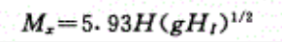②
式中：My——横向扩散系数m²/s；
Mx——纵向扩散系数m²/s；
H——河流水深，m；
B——水面宽度，m；
g——重力加速度，m²/s；
Hi——河流坡度，取0.0214。
根据滔溪水文数据，本项目地表水预测参数如下：
表6-2 地表水预测参数
时期 | 平均  流速（m/s） | 平均  水深（m） | 平均  河宽（m） | 平均流量（m³/s） | 污染物降解系数（d⁻¹） |  |  | 污染物横向扩散系数（m²/s） | 污染物纵向扩散系数（m²/s）
 |  |  |  |  | COD | NH₃-N | TP
平水期 | 0.5 | 2 | 30 | 30 | 0.18 | 0.15 | 0.05 | 0.034 | 1.3074
枯水期 | 0.3 | 1.5 | 25 | 11.25 | 0.18 | 0.15 | 0.05 | 0.0238 | 0.849

（7）混合过程段估算
根据HJ2.3-2018，混合过程段长度估算公式如下：
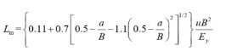
式中：
Lm——混合段长度，m；
B——水面宽度，m；
a——排放口到岸边的距离，m；
u——断面流速，m/s；
Ey——污染物横向扩散系数，m²/s。
平水期和枯水期排放口到岸边的距离分别为0、2m，因此根据上述公式计算可得，在滔溪平水期、枯水期流量下混合过程段长度分别为5802m、3485m，因此污水排入滔溪后，存在一定距离的混合，因此本次平水期、枯水期预测河段为滔溪下游至滔溪与洢水交界处。

（8）预测模型
混合过程段预测模式采用HJ2.3-2018中平面二维数学模型，根据导则中的公式（E.35），不考虑岸边反射影响的宽浅型平直恒定均匀河流，岸边点源稳定排放，浓度公式为：
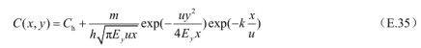
式中：C（x,y）－污染带内任意一点（x,y）的预测浓度，mg/L；
m－污染物排放速率，g/s；
C_{h}－河流上游污染物浓度，mg/L，取项目排污口上游500m监测结果平均值：COD：10mg/L，氨氮0.031mg/L，总磷0.01L；
k－污染物综合衰减系数，s⁻¹；
E_{y}－污染物横向扩散系数，m²/s；
u－河段平均流速，m/s；
h－河段平均水深，m；
x－预测点至排污口的距离，m；
y－预测点至岸边的距离，m。

（9）正常排放预测结果
①平水期

表6-3 平水期正常排放COD预测结果 单位：mg/L
y  x | COD（mg/L）
 | 2 | 6 | 12 | 24 | 30
10 | 10.02747929 | 10.00000024 | 10.00000000 | 10.00000000 | 10.00000000
20 | 10.04028667 | 10.00011793 | 10.00000000 | 10.00000000 | 10.00000000
30 | 10.04194279 | 10.00085827 | 10.00000000 | 10.00000000 | 10.00000000
50 | 10.03945829 | 10.00382575 | 10.00000145 | 10.00000000 | 10.00000000
100 | 10.03227349 | 10.01004929 | 10.00019588 | 10.00000000 | 10.00000000
500 | 10.01618464 | 10.01281625 | 10.00583084 | 10.00024981 | 10.00002352
1000 | 10.01158139 | 10.01030599 | 10.00695144 | 10.00143885 | 10.00044154
3000 | 10.00668003 | 10.00642522 | 10.00563486 | 10.00333321 | 10.00224827
3500 | 10.00617228 | 10.00596991 | 10.00533466 | 10.00340143 | 10.00242704
4000 | 10.00576122 | 10.00559560 | 10.00507099 | 10.00342041 | 10.00254576
4500 | 10.00541942 | 10.00528072 | 10.00483826 | 10.00340939 | 10.00262220
5000 | 10.00512925 | 10.00501095 | 10.00463145 | 10.00337991 | 10.00266868
10000 | 10.00353640 | 10.00349538 | 10.00336041 | 10.00287069 | 10.00255083
表6-4 平水期正常排放NH₃-N预测结果 单位：mg/L
y  x | NH₃-N（mg/L）
 | 2 | 6 | 12 | 24 | 30
10 | 0.03786982 | 0.03100006 | 0.03100000 | 0.03100000 | 0.03100000
20 | 0.04107167 | 0.03102948 | 0.03100000 | 0.03100000 | 0.03100000
30 | 0.04148570 | 0.03121457 | 0.03100000 | 0.03100000 | 0.03100000
50 | 0.04086457 | 0.03195644 | 0.03100036 | 0.03100000 | 0.03100000
100 | 0.03906837 | 0.03351232 | 0.03104897 | 0.03100000 | 0.03100000
500 | 0.03504616 | 0.03420406 | 0.03245771 | 0.03106245 | 0.03100588
1000 | 0.03389535 | 0.03357650 | 0.03273786 | 0.03135971 | 0.03111039
3000 | 0.03267001 | 0.03260630 | 0.03240871 | 0.03183330 | 0.03156207
3500 | 0.03254307 | 0.03249248 | 0.03233366 | 0.03185036 | 0.03160676
4000 | 0.03244031 | 0.03239890 | 0.03226775 | 0.03185510 | 0.03163644
4500 | 0.03235486 | 0.03232018 | 0.03220957 | 0.03185235 | 0.03165555
5000 | 0.03228231 | 0.03225274 | 0.03215786 | 0.03184498 | 0.03166717
10000 | 0.03188410 | 0.03187384 | 0.03184010 | 0.03171767 | 0.03163771
表6-5 平水期正常排放TP预测结果 单位：mg/L
y  x | TP（mg/L）
 | 2 | 6 | 12 | 24 | 30
10 | 0.01045799 | 0.01000000 | 0.01000000 | 0.01000000 | 0.01000000
20 | 0.01067144 | 0.01000197 | 0.01000000 | 0.01000000 | 0.01000000
30 | 0.01069905 | 0.01001430 | 0.01000000 | 0.01000000 | 0.01000000
50 | 0.01065764 | 0.01006376 | 0.01000002 | 0.01000000 | 0.01000000
100 | 0.01053789 | 0.01016749 | 0.01000326 | 0.01000000 | 0.01000000
500 | 0.01026974 | 0.01021360 | 0.01009718 | 0.01000416 | 0.01000039
1000 | 0.01019302 | 0.01017177 | 0.01011586 | 0.01002398 | 0.01000736
3000 | 0.01011133 | 0.01010709 | 0.01009391 | 0.01005555 | 0.01003747
3500 | 0.01010287 | 0.01009950 | 0.01008891 | 0.01005669 | 0.01004045
4000 | 0.01009602 | 0.01009326 | 0.01008452 | 0.01005701 | 0.01004243
4500 | 0.01009032 | 0.01008801 | 0.01008064 | 0.01005682 | 0.01004370
5000 | 0.01008549 | 0.01008352 | 0.01007719 | 0.01005633 | 0.01004448
10000 | 0.01005894 | 0.01005826 | 0.01005601 | 0.01004784 | 0.01004251
由上述预测结果可知，项目尾水正常排放下COD、NH₃-N、TP在滔溪平水期沿程污染物浓度均符合《地表水环境质量标准》（GB3838-2002）Ⅱ类水质标准，对滔溪水质影响较小。
②枯水期

表6-6 枯水期正常排放COD预测结果 单位：mg/L
y  x | COD（mg/L）
 | 2 | 6 | 12 | 25
10 | 10.06923563 | 10.00000291 | 10.00000000 | 10.00000000
20 | 10.09189071 | 10.00059608 | 10.00000000 | 10.00000000
30 | 10.09254491 | 10.00321891 | 10.00000004 | 10.00000000
50 | 10.08477795 | 10.01130047 | 10.00001257 | 10.00000000
100 | 10.06796316 | 10.02481307 | 10.00082757 | 10.00000000
500 | 10.03349652 | 10.02738300 | 10.01387093 | 10.00091328
1000 | 10.02387918 | 10.02159037 | 10.01536641 | 10.00394295
3000 | 10.01365729 | 10.01320620 | 10.01179095 | 10.00749259
3500 | 10.01259553 | 10.01223809 | 10.01110496 | 10.00752890
4000 | 10.01173493 | 10.01144302 | 10.01051039 | 10.00748051
4500 | 10.01101846 | 10.01077449 | 10.00999027 | 10.00738413
5000 | 10.01040947 | 10.01020180 | 10.00953101 | 10.00726088
10000 | 10.00704869 | 10.00697802 | 10.00674471 | 10.00588692
表6-7 枯水期正常排放NH₃-N预测结果 单位：mg/L
y  x | NH₃-N（mg/L）
 | 2 | 6 | 12 | 25
10 | 0.04830891 | 0.03100073 | 0.03100000 | 0.03100000
20 | 0.05397268 | 0.03114902 | 0.03100000 | 0.03100000
30 | 0.05413623 | 0.03180473 | 0.03100001 | 0.03100000
50 | 0.05219449 | 0.03382512 | 0.03100314 | 0.03100000
100 | 0.04799079 | 0.03720327 | 0.03120689 | 0.03100000
500 | 0.03937413 | 0.03784575 | 0.03446773 | 0.03122832
1000 | 0.03696979 | 0.03639759 | 0.03484160 | 0.03198574
3000 | 0.03441432 | 0.03430155 | 0.03394774 | 0.03287315
3500 | 0.03414888 | 0.03405952 | 0.03377624 | 0.03288222
4000 | 0.03393373 | 0.03386075 | 0.03362760 | 0.03287013
4500 | 0.03375462 | 0.03369362 | 0.03349757 | 0.03284603
5000 | 0.03360237 | 0.03355045 | 0.03338275 | 0.03281522
10000 | 0.03276217 | 0.03274451 | 0.03268618 | 0.03247173
表6-8 枯水期正常排放TP预测结果 单位：mg/L
y  x | TP（mg/L）
 | 2 | 6 | 12 | 25
10 | 0.04830891 | 0.03100073 | 0.03100000 | 0.03100000
20 | 0.05397268 | 0.03114902 | 0.03100000 | 0.03100000
30 | 0.05413623 | 0.03180473 | 0.03100001 | 0.03100000
50 | 0.05219449 | 0.03382512 | 0.03100314 | 0.03100000
100 | 0.04799079 | 0.03720327 | 0.03120689 | 0.03100000
500 | 0.03937413 | 0.03784575 | 0.03446773 | 0.03122832
1000 | 0.03696979 | 0.03639759 | 0.03484160 | 0.03198574
3000 | 0.03441432 | 0.03430155 | 0.03394774 | 0.03287315
3500 | 0.03414888 | 0.03405952 | 0.03377624 | 0.03288222
4000 | 0.03393373 | 0.03386075 | 0.03362760 | 0.03287013
4500 | 0.03375462 | 0.03369362 | 0.03349757 | 0.03284603
5000 | 0.03360237 | 0.03355045 | 0.03338275 | 0.03281522
10000 | 0.03276217 | 0.03274451 | 0.03268618 | 0.03247173
由上述预测结果可知，项目尾水正常排放下COD、NH₃-N、TP在滔溪枯水期沿程污染物浓度均符合《地表水环境质量标准》（GB3838-2002）Ⅱ类水质标准，对滔溪水质影响较小。

（10）事故排放预测结果
①平水期
表6-9 平水期事故排放COD预测结果 单位：mg/L
y  x | COD（mg/L）
 | 2 | 6 | 12 | 24 | 30
10 | 10.10075739 | 10.00000086 | 10.00000000 | 10.00000000 | 10.00000000
20 | 10.14771781 | 10.00043239 | 10.00000000 | 10.00000000 | 10.00000000
30 | 10.15379022 | 10.00314697 | 10.00000001 | 10.00000000 | 10.00000000
50 | 10.14468039 | 10.01402776 | 10.00000533 | 10.00000000 | 10.00000000
100 | 10.11833614 | 10.03684739 | 10.00071822 | 10.00000000 | 10.00000000
500 | 10.05934369 | 10.04699292 | 10.02137976 | 10.00091598 | 10.00008626
1000 | 10.04246511 | 10.03778864 | 10.02548862 | 10.00527578 | 10.00161898
3000 | 10.02449344 | 10.02355914 | 10.02066115 | 10.01222178 | 10.00824365
3500 | 10.02263168 | 10.02188968 | 10.01956041 | 10.01247189 | 10.00889915
4000 | 10.02112447 | 10.02051720 | 10.01859364 | 10.01254150 | 10.00933444
4500 | 10.01987122 | 10.01936262 | 10.01774030 | 10.01250109 | 10.00961475
5000 | 10.01880725 | 10.01837347 | 10.01698197 | 10.01239299 | 10.00978515
10000 | 10.01296679 | 10.01281638 | 10.01232151 | 10.01052587 | 10.00935305

表6-10 平水期事故排放NH₃-N预测结果 单位：mg/L
y  x | NH₃-N（mg/L）
 | 2 | 6 | 12 | 24 | 30
10 | 0.04473964 | 0.03100012 | 0.03100000 | 0.03100000 | 0.03100000
20 | 0.05114334 | 0.03105896 | 0.03100000 | 0.03100000 | 0.03100000
30 | 0.05197139 | 0.03142913 | 0.03100000 | 0.03100000 | 0.03100000
50 | 0.05072914 | 0.03291288 | 0.03100073 | 0.03100000 | 0.03100000
100 | 0.04713675 | 0.03602464 | 0.03109794 | 0.03100000 | 0.03100000
500 | 0.03909232 | 0.03740813 | 0.03391542 | 0.03112491 | 0.03101176
1000 | 0.03679070 | 0.03615300 | 0.03447572 | 0.03171943 | 0.03122077
3000 | 0.03434001 | 0.03421261 | 0.03381743 | 0.03266661 | 0.03212413
3500 | 0.03408614 | 0.03398496 | 0.03366733 | 0.03270071 | 0.03221352
4000 | 0.03388061 | 0.03379780 | 0.03353550 | 0.03271020 | 0.03227288
4500 | 0.03370971 | 0.03364036 | 0.03341913 | 0.03270469 | 0.03231110
5000 | 0.03356463 | 0.03350547 | 0.03331572 | 0.03268995 | 0.03233434
10000 | 0.03276820 | 0.03274769 | 0.03268021 | 0.03243535 | 0.03227542
表6-11 平水期事故排放TP预测结果 单位：mg/L
y  x | TP（mg/L）
 | 0.01137396 | 0.01000001 | 0.01000000 | 0.01000000 | 0.01000000
10 | 0.01201433 | 0.01000590 | 0.01000000 | 0.01000000 | 0.01000000
20 | 0.01209714 | 0.01004291 | 0.01000000 | 0.01000000 | 0.01000000
30 | 0.01197291 | 0.01019129 | 0.01000007 | 0.01000000 | 0.01000000
50 | 0.01161367 | 0.01050246 | 0.01000979 | 0.01000000 | 0.01000000
100 | 0.01080923 | 0.01064081 | 0.01029154 | 0.01001249 | 0.01000118
500 | 0.01057907 | 0.01051530 | 0.01034757 | 0.01007194 | 0.01002208
1000 | 0.01033400 | 0.01032126 | 0.01028174 | 0.01016666 | 0.01011241
3000 | 0.01030861 | 0.01029850 | 0.01026673 | 0.01017007 | 0.01012135
3500 | 0.01028806 | 0.01027978 | 0.01025355 | 0.01017102 | 0.01012729
4000 | 0.01027097 | 0.01026404 | 0.01024191 | 0.01017047 | 0.01013111
4500 | 0.01025646 | 0.01025055 | 0.01023157 | 0.01016900 | 0.01013343
5000 | 0.01017682 | 0.01017477 | 0.01016802 | 0.01014353 | 0.01012754
10000 | 0.01137396 | 0.01000001 | 0.01000000 | 0.01000000 | 0.01000000
根据上述预测结果可知，事故排放情况下，COD、NH₃-N、TP在滔溪平水期沿程污染物浓度均符合《地表水环境质量标准》（GB3838-2002）Ⅱ类水质标准，但各污染物浓度贡献值显著增加，因此，污水厂运营单位应加强管理，杜绝污水的事故排放，同时制定污水事故排放应急预案，事故排放及时发现，及时控制。
①枯水期
表6-12 枯水期事故排放COD预测结果 单位：mg/L
y  x | COD（mg/L）
 | 2 | 6 | 12 | 25
10 | 10.25386396 | 10.00001068 | 10.00000000 | 10.00000000
20 | 10.33693262 | 10.00218563 | 10.00000000 | 10.00000000
30 | 10.33933133 | 10.01180267 | 10.00000014 | 10.00000000
50 | 10.31085250 | 10.04143507 | 10.00004609 | 10.00000000
100 | 10.24919825 | 10.09098124 | 10.00303442 | 10.00000000
500 | 10.12282057 | 10.10040434 | 10.05086009 | 10.00334870
1000 | 10.08755699 | 10.07916469 | 10.05634350 | 10.01445750
3000 | 10.05007672 | 10.04842275 | 10.04323348 | 10.02747283
3500 | 10.04618360 | 10.04487300 | 10.04071820 | 10.02760595
4000 | 10.04302807 | 10.04195774 | 10.03853809 | 10.02742853
4500 | 10.04040102 | 10.03950646 | 10.03663098 | 10.02707514
5000 | 10.03816805 | 10.03740659 | 10.03494705 | 10.02662321
10000 | 10.02584519 | 10.02558608 | 10.02473062 | 10.02158539

表6-13 枯水期事故排放NH₃-N预测结果 单位：mg/L
y  x | NH₃-N（mg/L）
 | 2 | 6 | 12 | 25
10 | 0.06561781 | 0.03100146 | 0.03100000 | 0.03100000
20 | 0.07694536 | 0.03129804 | 0.03100000 | 0.03100000
30 | 0.07727245 | 0.03260945 | 0.03100002 | 0.03100000
50 | 0.07338898 | 0.03665024 | 0.03100629 | 0.03100000
100 | 0.06498158 | 0.04340653 | 0.03141378 | 0.03100000
500 | 0.04774826 | 0.04469150 | 0.03793547 | 0.03145664
1000 | 0.04293959 | 0.04179518 | 0.03868320 | 0.03297148
3000 | 0.03782864 | 0.03760310 | 0.03689547 | 0.03474629
3500 | 0.03729776 | 0.03711905 | 0.03655248 | 0.03476445
4000 | 0.03686746 | 0.03672151 | 0.03625519 | 0.03474025
4500 | 0.03650923 | 0.03638724 | 0.03599513 | 0.03469206
5000 | 0.03620473 | 0.03610090 | 0.03576551 | 0.03463044
10000 | 0.03452434 | 0.03448901 | 0.03437236 | 0.03394346
表6-14 枯水期事故排放TP预测结果 单位：mg/L
y  x | TP（mg/L）
 | 2 | 6 | 12 | 25
10 | 0.01346178 | 0.01000015 | 0.01000000 | 0.01000000
20 | 0.01459454 | 0.01002980 | 0.01000000 | 0.01000000
30 | 0.01462725 | 0.01016095 | 0.01000000 | 0.01000000
50 | 0.01423890 | 0.01056502 | 0.01000063 | 0.01000000
100 | 0.01339816 | 0.01124065 | 0.01004138 | 0.01000000
500 | 0.01167483 | 0.01136915 | 0.01069355 | 0.01004566
1000 | 0.01119396 | 0.01107952 | 0.01076832 | 0.01019715
3000 | 0.01068286 | 0.01066031 | 0.01058955 | 0.01037463
3500 | 0.01062978 | 0.01061190 | 0.01055525 | 0.01037644
4000 | 0.01058675 | 0.01057215 | 0.01052552 | 0.01037403
4500 | 0.01055092 | 0.01053872 | 0.01049951 | 0.01036921
5000 | 0.01052047 | 0.01051009 | 0.01047655 | 0.01036304
10000 | 0.01035243 | 0.01034890 | 0.01033724 | 0.01029435
根据上述预测结果可知，事故排放情况下，COD、NH₃-N、TP在滔溪枯水期沿程污染物浓度均符合《地表水环境质量标准》（GB3838-2002）Ⅱ类水质标准，但各污染物浓度贡献值显著增加，因此，污水厂运营单位应加强管理，杜绝污水的事故排放，同时制定污水事故排放应急预案，事故排放及时发现，及时控制。

6.3.对水功能区水质影响分析

6.3.1.对水质影响分析
（1）正常排放情况下：
在90%频率平水期、枯水期，CODcr、TP和NH₃-N等污染物进入河流后就可以达到《地表水环境质量标准》(GB3838-2002）Ⅱ类标准。污水处理厂正常运转的情况下，以污水处理厂规模污水处理量，排污口排放的污水不会对附近水域造成污染。
- 非正常排放情况下
仅计算最不利情况即90%频率平水期、枯水期，安化县滔溪镇污水处理厂事故排放时由于处理设施事故运行时，污水直接排放入滔溪中，采用河流二维模型计算，污水进入和税后，COD_{cr}、NH₃-N和TP预测值均达到地表水环境质量Ⅱ类标准；采用河流二维模型计算到污水处理系统事故运行情况下，CODcr、NH₃-N和TP浓度数据的平均值在混合后即可达到和滔溪环境同样浓度。

6.3.2.对水域纳污能力影响分析
安化县滔溪镇污水处理厂接纳范围内目前直排入滔溪的大部分污水水量约为250m³/d，处理后的水质达到《城镇污水处理厂污染物排放标准》(GB181918-2002）一级B标准。达标处理后的尾水由污水管排入滔溪。
根据表5-3、5-4计算，污水处理厂污水排入的水功能区在枯水期、平水期的纳污能力分别为枯水期（CODcr：1774.21t/a，NH₃-N：31.54t/a，TP：31.94t/a）、平水期（CODcr：4730.86t/a，NH₃-N：443.75t/a，TP：85.16t/a），枯水期、平水期纳污能力远远大于污水处理厂排放值：CODcr：5.475t/a、NH₃-N：0.73t/a，TP：0.09125t/a。本项目排污量远小于滔溪纳污能力，对滔溪纳污能力影响较小。
综上分析，安化县滔溪镇污水处理厂建设后可削减服务区域污水中污染物排放，相较于污水处理厂建设之前本片区直排，污水处理厂建设后对污染物有较大程度的削减，更利于水质保护。污水处理厂污染物排放量远远低于滔溪纳污量，因此，污水处理厂污水排入滔溪是可行的。

6.4.对水生态及相关敏感区的影响分析
安化县滔溪镇污水处理厂的建设削减了入河污染物量；当污水处理工程正常运行时，仅对出水口局部水域范围造成影响，整个河段水质类别将不会发生明显变化；项目的建设对改善滔溪的水质、水环境及生态环境的保护将起到积极的作用，总体而言，对水资源的保护是有利的。

6.5.对地下水的影响分析
本排污口河段不属于饮用水源保护区及其他需要保护的地热水、矿泉等区域,排污口附近有没有地下水出露点，其对区域的地下水水位的影响较小，不会造成地面沉降、地裂缝、土地盐渍化、沼泽化等本排污口河段不属于饮用水源保护区及其他需要保护的地热水、矿泉等区域，排污口附近有没有地下水出露点，其对区域的地下水水位的影响较小，不会造成地面沉降、地裂缝、土地盐渍化、沼泽化等环境水文地质问题,地下水的污染主要体现在运行期间污水管网破裂或渗漏造成的地下水质污染，同时根据区域水文地质调查，周边岩性主要为沉积岩，变质岩不多，第四系松散堆积物不甚发育;地下水为碳酸盐裂隙溶岩水。
污水处理厂在运行期间，需加强管网运行维护与巡查监管，一方面按照管网设计运行参数严格控制运行，防止超负荷运行而引发爆管，从而导致污水外泄造成对地下水的影响；另一方面管网进水段做好悬浮物滤网保护，防止固体废物进入管网，引发管道堵塞、破裂，导致污水外泄造成对地下水产生不利影响。
运行阶段，需严格按照相关规范、规程执行，健全安全监督、管理制度，制定应急工况下处置预案，防止因管网维护、管理不善而导致对地下水产生不利影响。

6.6.对第三者影响分析
根据水质模型预测分析，废水在正常排放时对下游河段水质影响不大。
根据现状调查，本项目入河排污口下游论证范围内的滔溪的主要功能为灌溉，入河排污口下游论证范围内无饮用水水源保护区，有少量农业取水口。因此，本项目入河排污口的设置不会对附近取水单位用水安全产生不良影响。

7 水环境保护措施

7.1.工程保护措施
根据建设单位提供资料，结合现场踏勘结果，项目已建设完成，运营单位目前已采取各类措施，保证各类污染物达标排放，相关情况详见下表所示：
表7-1 项目已采取各类工程保护措施一览表
编号 | 环境要素 | 已采取的措施

运营期
1 | 尾水排放 | 设置消毒设备，安装流量计等
2 | 废气 | 定期进行恶臭气体的环境监测，喷洒除臭剂，使用全封闭的环保车辆进行清运，及时清运隔栅所截留的固废，设置绿化隔离带
3 | 噪声 | 选用低噪声、动静设备；厂房隔声、吸声及绿化
4 | 固废 | 栅渣、沉砂和生活垃圾运由环卫部门统一清运；废紫外灯管作为危废委托有资质的单位外运处置。
5 | 生态环境 | 厂区绿化
6 | 地下水 | 厂区、构筑物防渗

7.2.管理措施

7.2.1.水生态保护措施
项目应加强对废水处理设施的日常管理，对各污水处理设备定期进行检修和维护，确保废水处理设施正常运营，确保排污水质稳定达标；同时制定非正常排放的预防和应急措施，杜绝和预防污水非正常排放的发生。

7.2.2.事故排污时应急处理措施
7.2.2.1.预防措施
（1）成立应急领导小组，制定水污染事件应急预案，落实各工作人员的责任，平时加强对员工的技术培训和演练，建立技术考核档案，管理人员要求有较高的业务水平和管理水平，主要操作人员上岗前严格进行理论和实际操作培训，做到持证上岗。
（2）提高事故缓冲能力，主要水工构筑物配备相应的处理设备（如回流泵、回流管道、仪表及阀门等）。
（3）选用优质设备，对各种机械电器、仪表等设备，选择质量优良、故障率低、便于维修的产品。
（4）加强事故源头监控，定期巡检、调节、保养、维修，及时发现有可能引起事故的异常运行苗头、事故隐患。
（5）严格控制各处理单元的水量、水质、停留时间、负荷强度等工艺参数，确保处理效果的稳定性。加强进出水的监测工作。
7.2.2.2.应急处理措施
污水处理厂运营单位应建立健全突发环境污染事件应急救援体系，并配齐相应应急物质，确保污水处理厂在发生环境污染事件时，各项应急工作能够快速、高效、有序地启动和运行，最大限度减轻污染事故对环境造成的损失，保障公众生命健康和财产安全，保护环境。根据污水处理厂运营的特点，重点防控如下风险事件，并及时采取有效应急处理措施。
（1）类型一
事故类型：因停电、污水处理单元处理设施故障或损坏等原因导致污水未经处理或处理不达标便排入湄江河。
应急处理措施：①应急处理人员应立即关闭计量渠出水阀门，同时立即启动回流泵，将计量渠污水泵入一体化污水处理设备，防止计量渠排水；②开启联通调节池阀门，将进水切入调节池暂存；③立即组织队伍对污水处理系统故障原因进行排查及维修。
（2）类型二
事故类型：池体、地面输送管道因常年腐蚀导致其发生破裂，使污水发生泄露，若未有效截流，可能导致未处理的废水经雨水管道排入排水沟进而进入地表水体。
应急处理措施：①应急处理人员应立即赶往现场关闭雨水出水阀门，②根据破裂区域进行有效截留，并及时开启事故水泵，将泄漏的污水泵入调节池；③立即组织队伍对泄露管道进行维修。
（3）类型三
事故类型：外部风险源事故排放导致进水水质严重超标。
应急处理措施：①开启切换阀门，将污水排入备用污水处理设施；②立即组织人员对排放废水水质进行监测分析，然后视监测结果采取分类处理；③应针对特殊污染物进行预处理，根据污水性质投加碱性物质或酸性物质等方法，进一步处理合格后方可排放；对于本污水处理厂处理工艺无法处置的废水应及时转运外委处理。

7.2.3.环境管理
- 环境管理机构及职责
建立由总经理负责的环境管理机构，从上到下建立起环境目标责任制、岗位责任制。环境管理机构的基本职责为：
①宣传、组织贯彻国家有关环境保护的方针、政策、法令和条例，搞好范围内的环境保护工作；
②执行上级生态环境主管部门建立的各种环境管理制度；
③监督项目环保设施和设备的安装、调试和运行，保证“三同时”验收合格；
④领导并组织项目运行期（包括非正常运行期）的环境监测工作，建立档案。依据核定的污染物排放总量控制指标和污染物排放标准来指导和规范污水处理厂各部门的运行管理；
⑤调查、处理污染事故与污染纠纷，开展环保教育、技术培训和学术交流活动，提高工作人员素质；
⑥设置专人负责污水处理站的运行维护。
- 排污口规范化建设及管理
排污口是企业排放污染物进入环境的通道，强化排污口的管理是实施污染物总量控制的基础工作之一，也是区域环境管理逐步实现污染物排放科学化、定量化的重要手段。根据《入河排污口管理技术导则》（SL532-2011）规范化设置入河排污口，主要内容如下：
- 排污口技术要求
①入河排污口设置应便于采集样品、便于计量监测、便于日常现场监督检查。
②入河排污口应设置在设计洪水淹没线之上，工程设施应符合防洪要求。
③入河排污口不得设暗管通入河道底部，如特殊情况需要设管道的，必须留出观测窗口，以便于采样和监督。
④入河排污口处应设置明显的标志牌，标志牌内容包括入河排污口编号、入河排污口名称、入河排污口地理位置和经纬度坐标、排入水功能区名称及水质保护目标、入河排污口设置单位以及入河排污口设置审批单位及监督电话。
- 排污口标志
入河排污口标志的设置应按照《环境保护图形标志排放口》（GB15562.1-1995）、《关于印发排放口标志牌技术规格的通知》中有关规定执行，设置与之相适应的环境保护图形标志牌。
- 排污口建档要求
排污单位应建立排污口基础资料和管理档案，如：排污单位名称、排污口性质及编号、排放主要污染物种类等。
- 排污口环境保护设施管理要求
①规范整治排污口有关环境保护设施（如：标志牌等），加强日常监督管理，排污单位应将环保设施纳入本单位设备管理，制定相应的管理办法和规章制度。
②排污单位应配备专职人员对排污口进行管理，做到责任明确、奖罚分明。
表7-2 排污口（源）标志牌设置要求
要求 | 废水排放口
提示符号 | 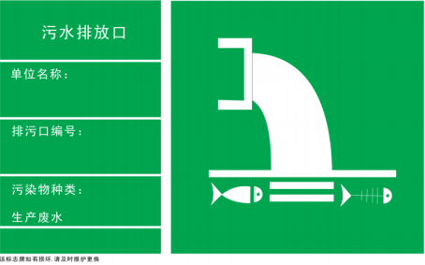
功能 | 表示污水向水体排放
背景颜色 | 底和立柱为绿色
图形颜色 | 图案、边框、支架和文字为白色
辅助标志内容 | （1）排放口标志名称；（2）单位名称；（3）编号；（4）污染物种类；（5）XX 生态环境局监制
辅助标志字形 | 黑体字
标志牌尺寸 | 平面固定式标志牌外形尺寸：480×300mm  立式固定式标志牌外形尺寸：420×420mm
高度要求 | 标志牌最上端距地面2m，地下0.3m
标志牌材料 | 1、标志牌采用 1.5～2mm 冷轧钢板；  2、立柱采用 38×4 无缝钢管；  3、表面采用搪瓷或者反光贴膜。
标志牌的表面处理 | 1、搪瓷处理或贴膜处理；  2、标志牌的端面及立柱要经过防腐处理。
标志牌的外观质量要求 | 1、标志牌、立柱无明显变形；  2、标志牌表面无气泡，膜或搪瓷无脱落；  3、图案清晰，色泽一致，不得有明显缺损；  4、标志牌的表面不应有开裂、脱落及其它破损。
- 环境保护措施
①每年组织一次突发环境事件应急演练，按照应急预案管理要求至少每三年修订、更新一次，制定水环境突发环境事件专项应急预案。
②项目复产后尽快组织完成剩余产品生产环境保护验收工作，并在全国建设项目竣工环境保护验收信息平台上填报相关信息。
③按照排污许可证要求委托有检测资质的第三方检测公司完成污染物排放自行监测，并建立环境管理台账。
④若项目复产后项目性质、规模、地点、生产工艺、环境保护措施发生重大变动应先完善环境影响评价手续后方可进行试生产。
- 监督管理措施
①宣传、组织、贯彻国家有关水生态环境保护的方针、政策、法令和条例，搞好项目运行期间环境保护工作，执行上级主管部门建立的各种环境管理制度。
②加强水资源保护的宣传，加强水法规定的宣贯，提高企业全员水资源保护的意识。
③对项目涉及水域要进行水质监测，并协助当地环保部门做好水污染防治工作。
④在污水处置设施出现故障时，应立即停产检修，严格禁止未经处理废水排放。
⑤建立水质保护管理措施，并不断充实和完善各项管理制度。健全水质保护管理机构，实行统一领导，分区负责，保障各项水质保护规章制度有效实施。
⑥积极开展环保教育、技术培训和学术交流活动，提高员工素质，推广利用先进技术和经验。
⑦加强水功能区水质监测工作，及时了解水功能区的水环境状况，依照相关法律由地方水行政主管部门加强监督管理，确保达到水功能区管理目标。
⑧对排污口按照“一口一册”要求建立统一档案，实现相关部门对入河排污口数据信息共享。

7.3.排污口设置验收要求
入河排污口试运行满3个月，正式投入使用前，入河排污口设置单位应向有管辖权的县级以上人民政府入河排污口主管部门提出入河排污口设置验收申请，验收合格后方可投入运行。验收内容包括：
- 污水处理设施验收合格；
- 入河排污口设置审批手续完备，技术资料齐全；
- 入河排污口已按行政许可决定的要求建成，污水排放符合行政许可决定中提出的标准及总量控制要求；
- 污水处理设施水质水量监测设备、报送信息方式符合有关规定的要求；
- 有完善的水污染事件应急预案，风险控制措施落实到位；
- 有关水资源保护措施全面落实。

7.4.环境监测方案
本项目为城乡污水集中处理场所的排放口，但其排水量小于500m³/d，因此可参考《排污许可证申请与核发技术规范 水处理（试行）》（HJ978-2018）和《排污单位自行监测技术指南 水处理》（HJ1083-2020）中排污单位的要求提出的废水及水环境监测计划，具体见下表。
表7-1 废水监测工作计划
监测点位 | 监测指标 | 监测频次 | 执行标准
进水监测
进水总管 | PH、悬浮物、五日生化需氧量、化学需氧量、氨氮、总磷、总氮等 | 半年 | 污水处理厂设计标准
出水监测
废水总排口 | PH、悬浮物、五日生化需氧量、化学需氧量、阴离子、总氮、氨氮、总磷、石油类、动植物油、粪大肠菌群等 | 半年 | 《城镇污水处理厂污染物排放标准》（GB18918-2002）中一级B标准
受纳水体排污口上游500m | PH、悬浮物、五日生化需氧量、化学需氧量、总氮、氨氮、总磷、石油类、粪大肠菌群等 | 年 | 《地表水环境质量标准》（GB3838-2002）中Ⅱ类标准
受纳水体排污口下游500m
受纳水体排污口下游1500m

8 论证结论与意见

8.1.论证结论

8.1.1.排污口基本情况
安化县滔溪镇污水处理厂一期处理规模250m³/d，设置的排污口坐标为东经111.593244292°，北纬28.351393649°，出水执行《城镇污水处理厂污染物排放标准》（GB18918-2002）一级B标准。
入河排污口地点：湖南省益阳市安化县滔溪镇滔溪社区滔溪左岸
入河排污口位置：东经111.593244292°，北纬28.351393649°
入河排污口类型：新建
入河排污口分类：生活污水入河排污口
排放方式：连续排放
入河方式：管道
排入水体名称：滔溪
排入的水功能区：滔溪安化滔溪镇保留区
入河排污口废水排放量：250m³/d
入河排污口名称：安化县滔溪镇污水处理厂废水入河排污口
各污染物排放浓度及排放量为：COD：5.475t/a（60mg/L）、BOD₅：1.875t/a（20mg/L）、SS：1.825t/a（20mg/L）、氨氮：0.73t/a（8mg/L）、1.369t/a（15mg/L）、TN：1.825t/a（20mg/L）、TP：0.091t/a（1mg/L）。

8.1.2所在水功能区（水域）纳污状况分析
根据《湖南省水功能区划（修编）》及《益阳市谁功能一级区划分布图》，本项目纳污水体滔溪划定为保留区，属于Ⅱ类水。因此本次水质管理目标定位为Ⅱ类。
本项目论证范围内存在少量村民自建农田灌溉取水口，无市政供水取水口；下游存在少量农田退水排水口。
根据国控平台系统敷溪断面和水域水质现状调查情况，监测断面能达到水质管理目标，滔溪水环境质量良好。

8.1.3.对水功能区（水域）水质和生态的影响
（1）废水处理设施正常运行时废水排入滔溪后，入河排污口下游的滔溪预测断面的各污染物的预测浓度均可满足《地表水环境质量标准》（GB3838-2002）III类标准，未出现超标。因此，废水正常排放时对下游河段水质影响不大。
（2）当废水处理设施不能正常处理废水，废水直接外排至滔溪时，入河排污口下游的滔溪预测断面的各污染物的预测浓度仍可以满足《地表水环境质量标准》（GB3838-2002）Ⅱ类标准。说明项目废水在非正常排放时对下游河段水质不会造成较大冲击。
（3）根据表5-3、5-4计算，污水处理厂污水排入的水功能区在枯水期、平水期的纳污能力分别为枯水期（CODcr：1774.21t/a，NH₃-N：31.54t/a，TP：31.94t/a）、平水期（CODcr：4730.86t/a，NH₃-N：443.75t/a，TP：85.16t/a），枯水期、平水期纳污能力远远大于污水处理厂排放值：CODcr：5.475t/a、NH₃-N：0.73t/a，TP：0.09125t/a。本项目排污量远小于滔溪纳污能力，对滔溪纳污能力影响较小。

8.1.4.对第三者权益的影响
本项目排放的主要水污染物为COD、氨氮、TP，各污染物浓度可达到受纳水体环境功能区划规定的地表水环境质量目标要求，根据水质模型预测分析，废水在正常排放时对下游河段水质影响不大。项目入河排污口下游论证范围内的滔溪的主要功能为农田灌溉，入河排污口下游论证范围内无饮用水水源保护区，有少量农业取水口。本项目入河排污口的设置不会对附近取水单位用水安全产生不良影响。

8.1.5.入河排污口设置最终结论
本项目直接纳污水体为滔溪，为滔溪安化滔溪镇保留区，现状水质为Ⅱ类，目前本项目入河排污口下游论证范围内的滔溪主要功能为农田灌溉。本项目入河排污口不在饮用水源保护区范围内，入河排污口设置符合水功能区基本要求。各污染物排放总量均未超过受纳水体纳污能力，废水正常排放时对水功能区水质、水生态环境的影响较小。在保证废水处理达标排放、完善应急设施及措施的情况下，安化县滔溪镇污水处理厂入河排污口设置方案是合理的、可行的。

8.2.建议
（1）加强对项目排放废水的自行监测，动态掌握排放废水水质，以便针对废水中其他污染物及时采取处理措施。建设单位应建立有每日巡查制度，做好废水排放的水质水量检测记录；严格按照《排污单位自行监测技术指南 总则》（HJ819-2017）及环境影响评价文件的要求制定自行监测计划。
（2）制定水污染事件应急预案，以保障事故废水在进入地表水之前得到有效控制，一旦事故发生，必须按事先拟定的应急预案进行紧急处理，及时封堵排污口，停止外排废水，并及时将事故信息报告给生态环境局等主管部门，减小污染影响。
（3）定期对废水收集管网和排污管道进行检查，防止发生废水泄漏事故。

9 附件附图

附件1 湘环发[2019]17号
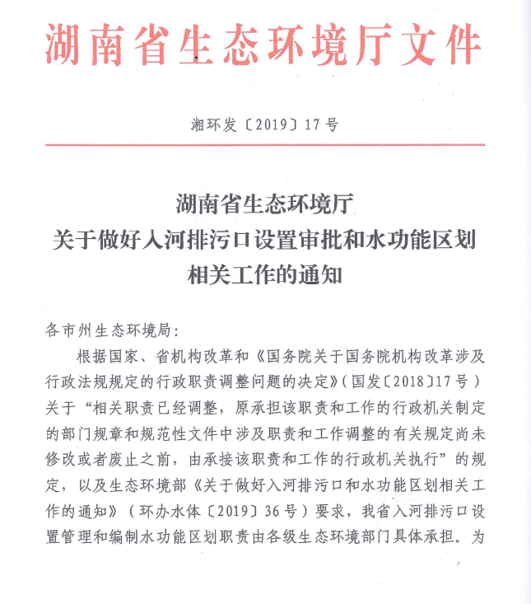
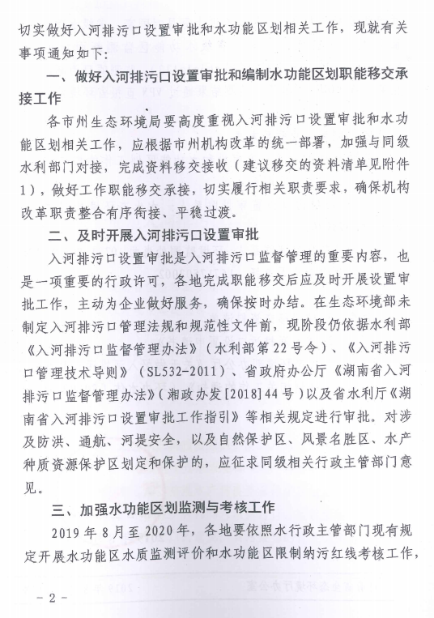
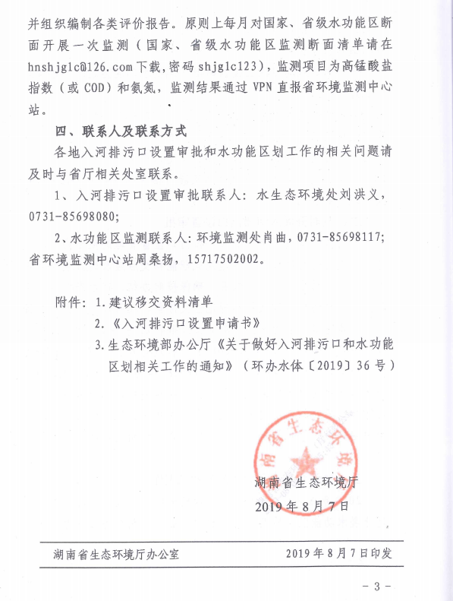

附件2 湘环函[2021]71号
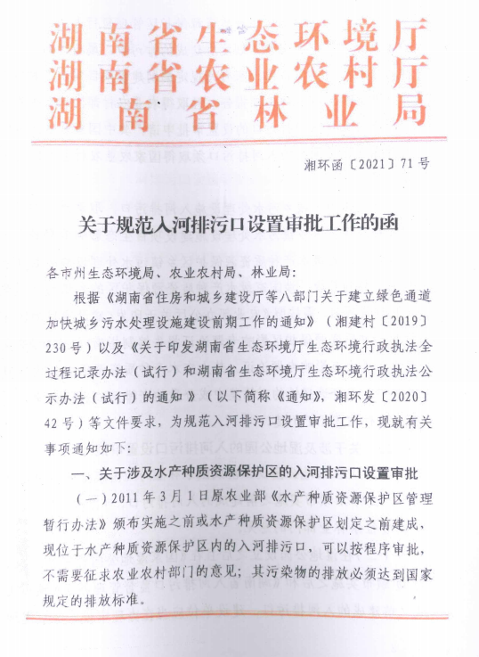
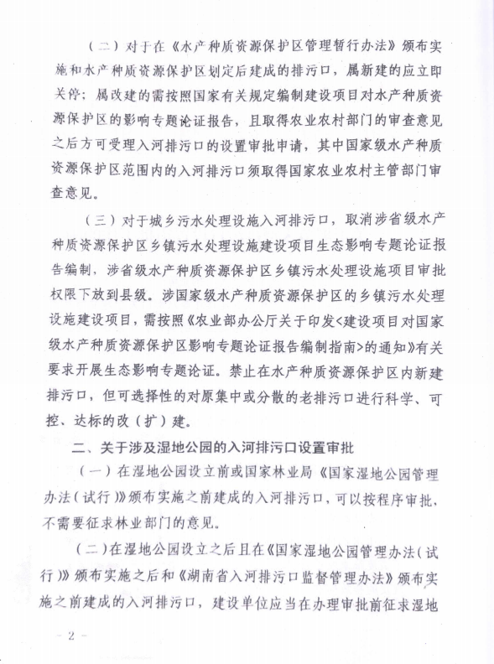
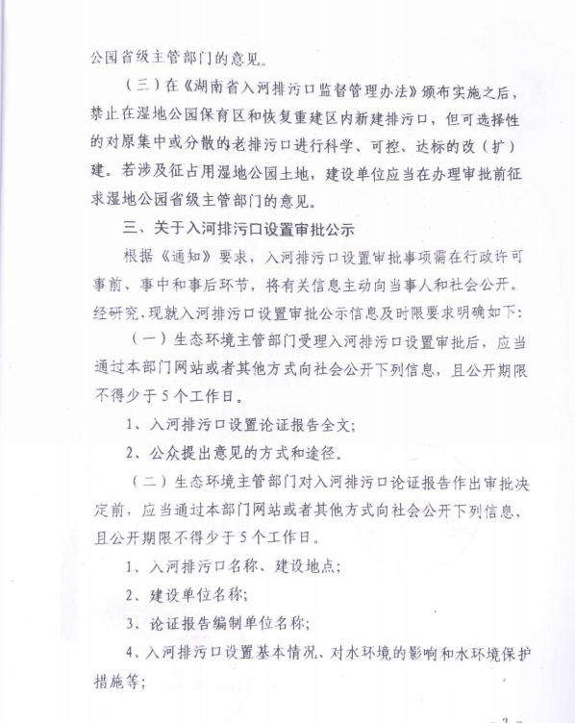
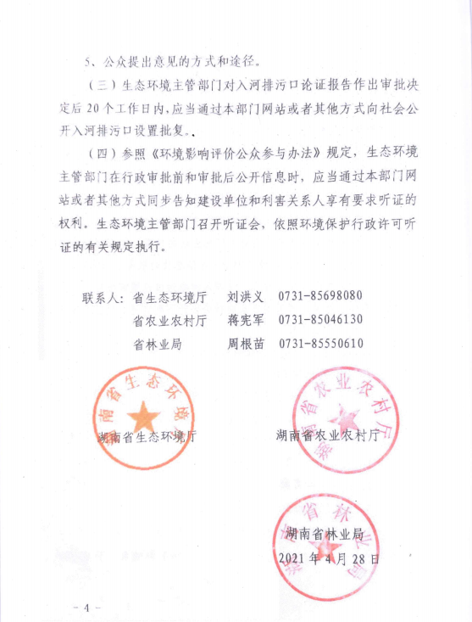

附件3 监测报告
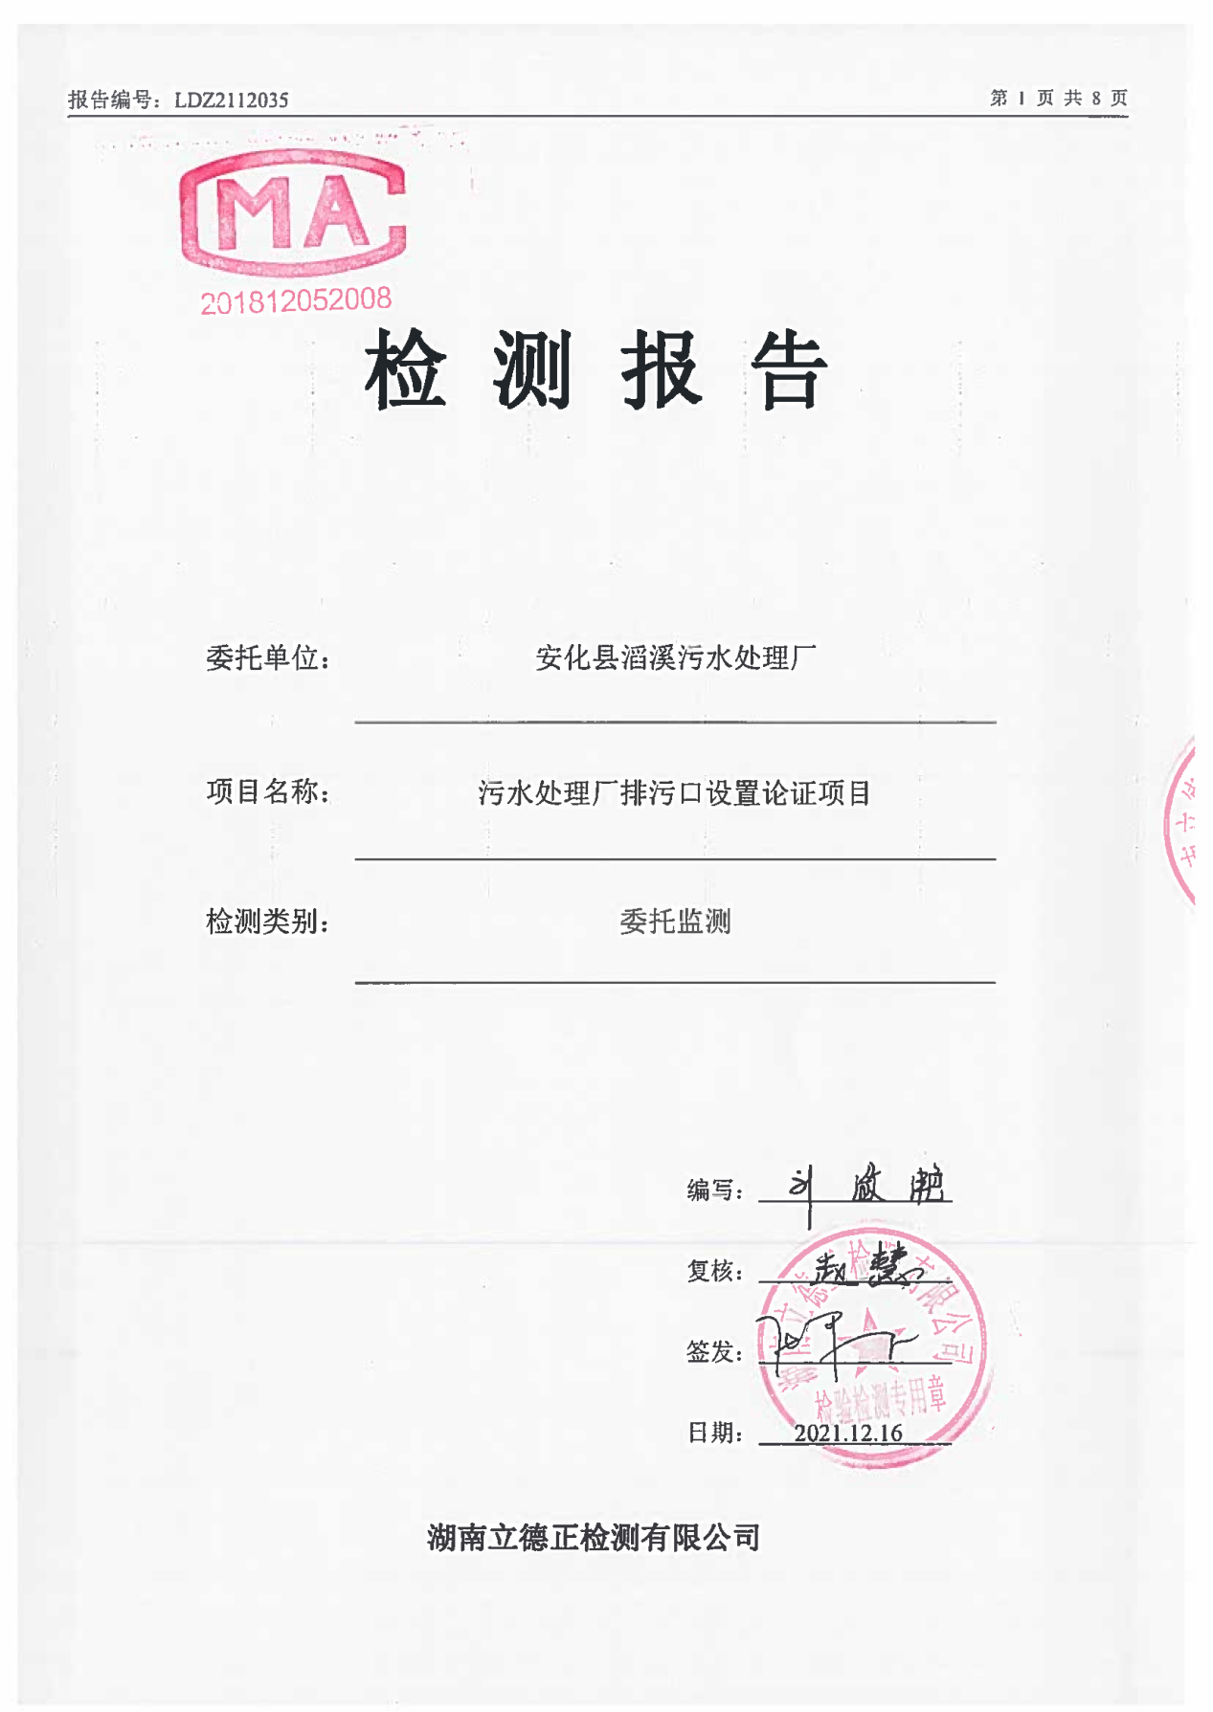

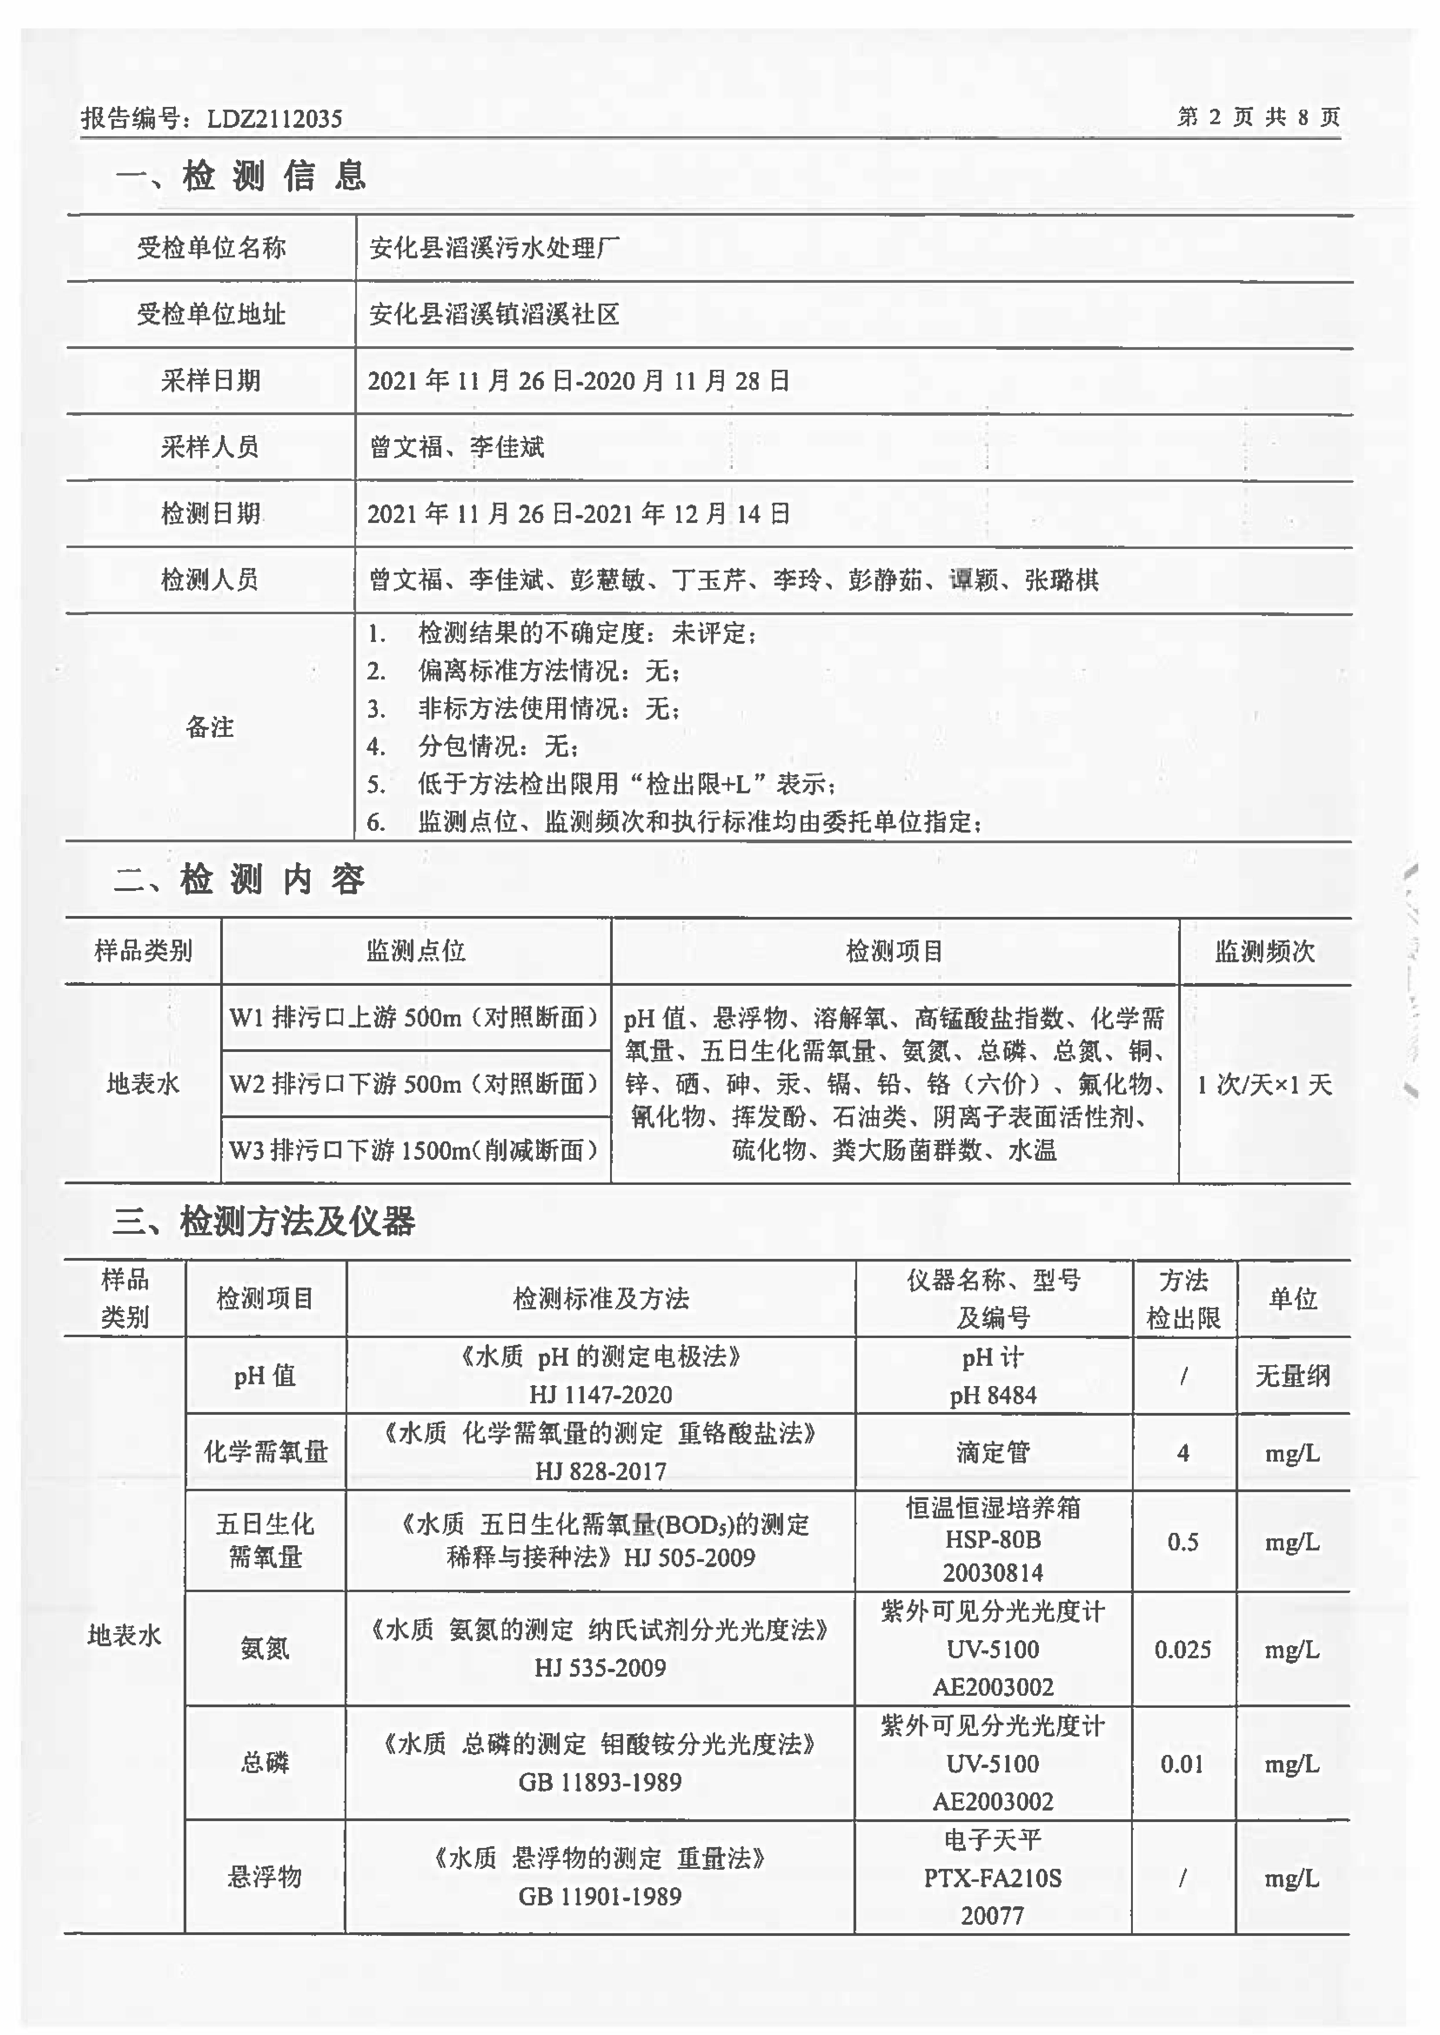
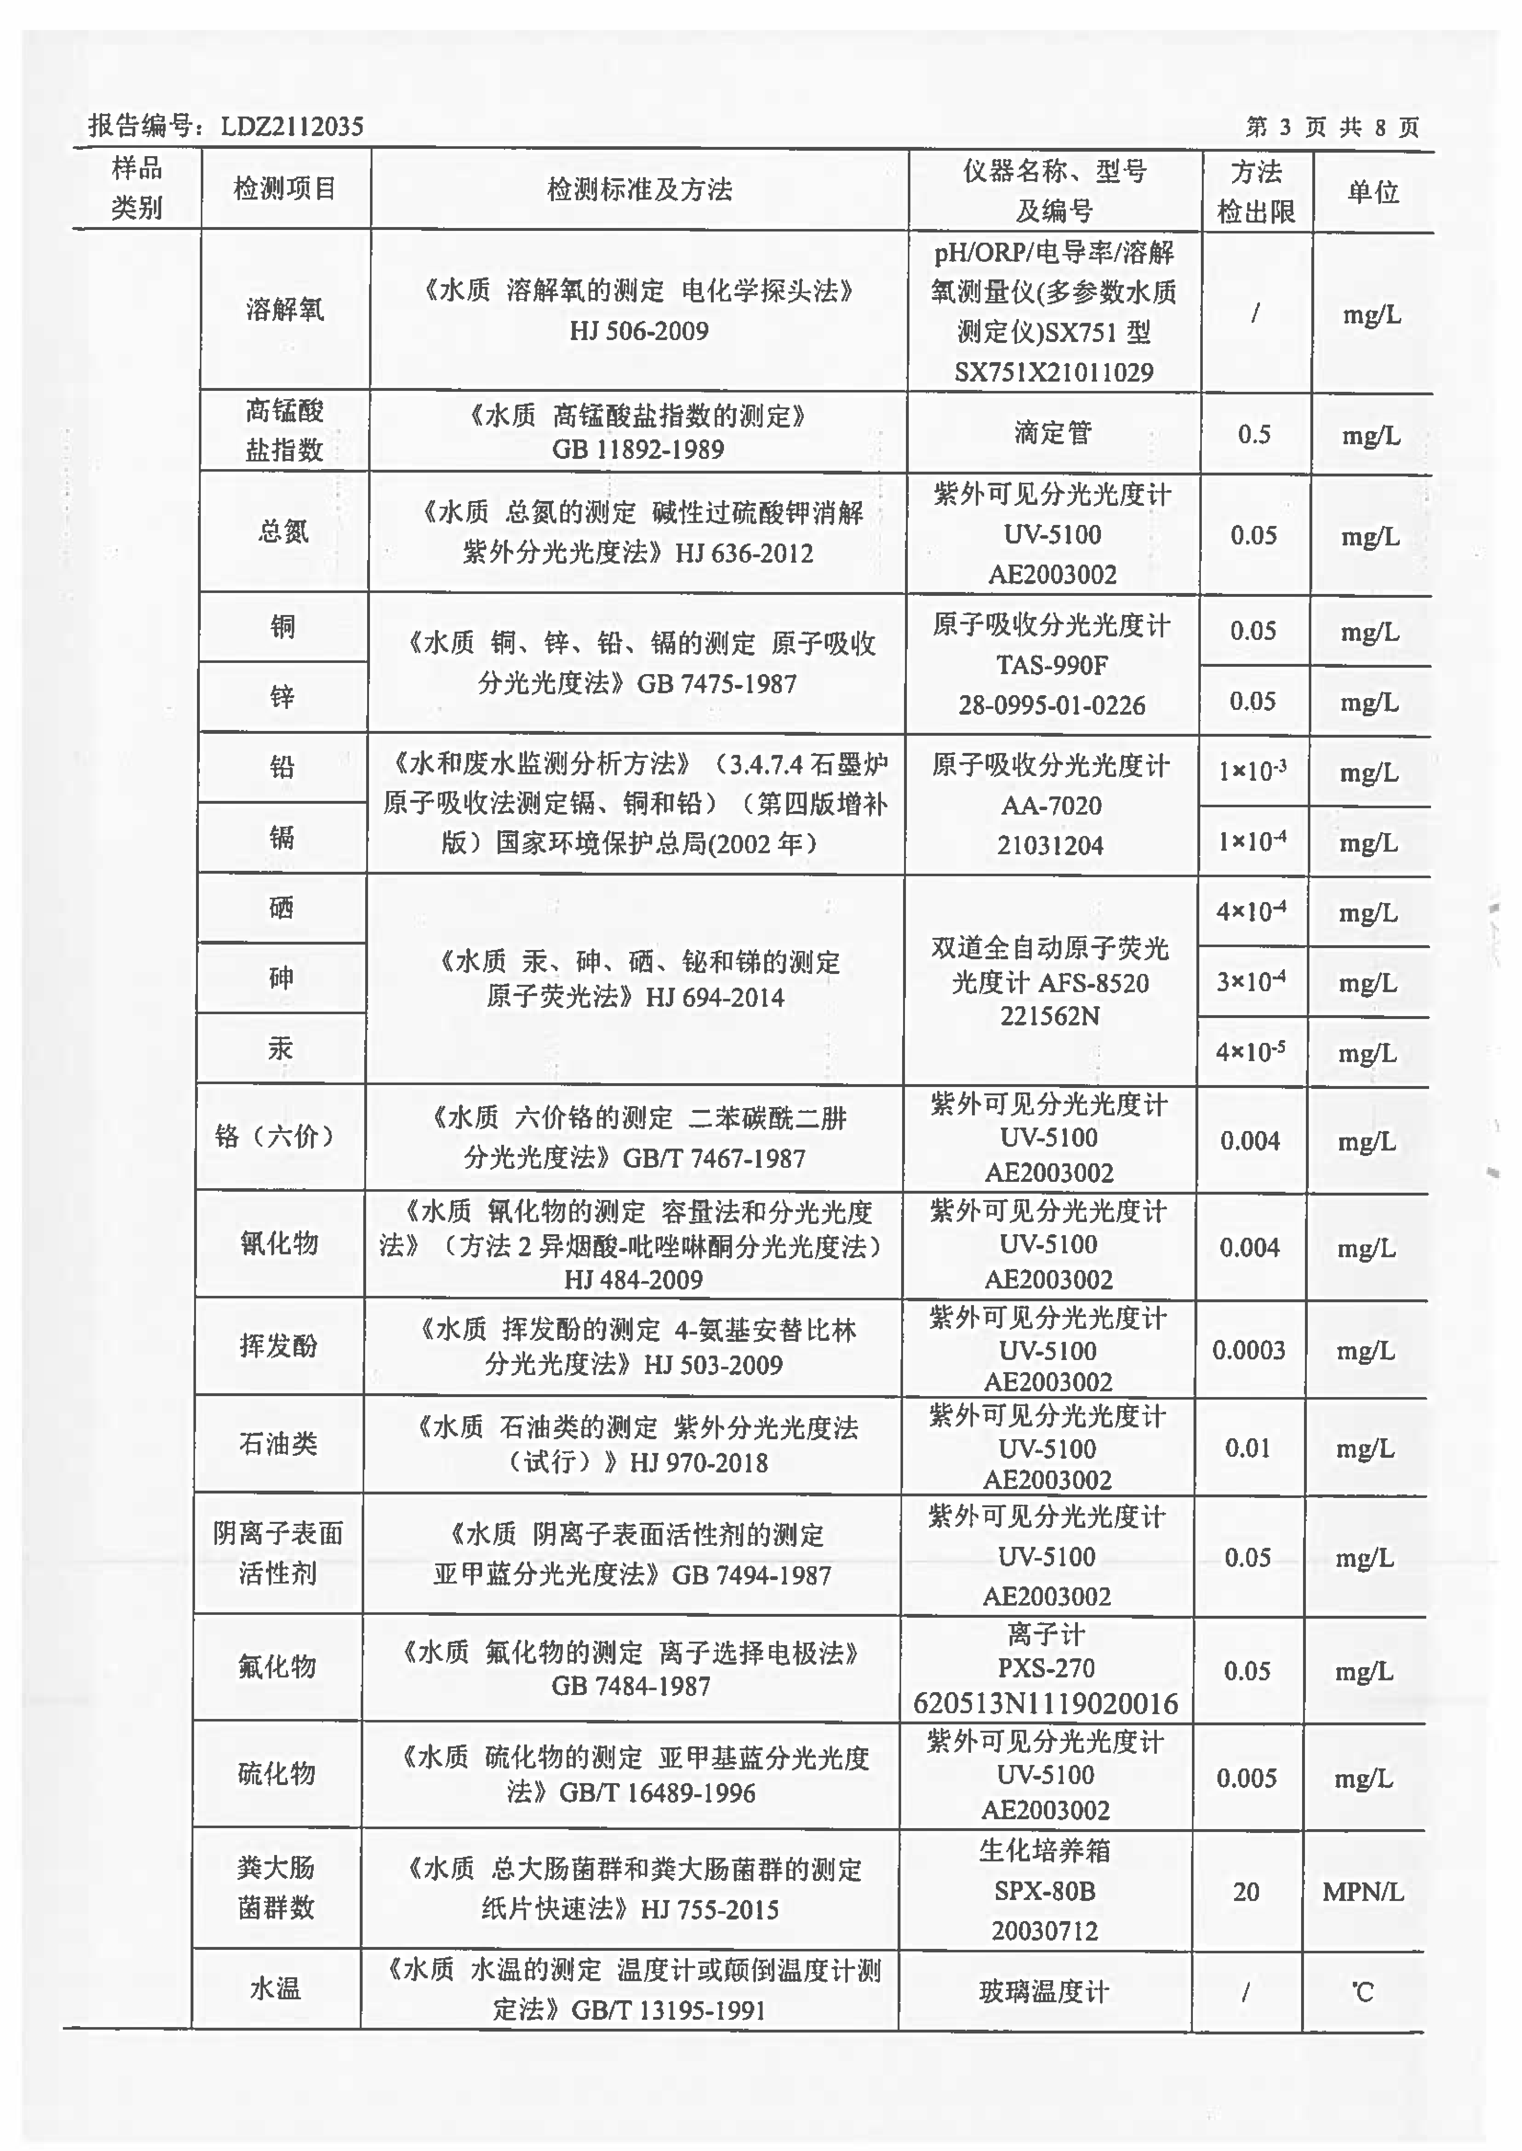
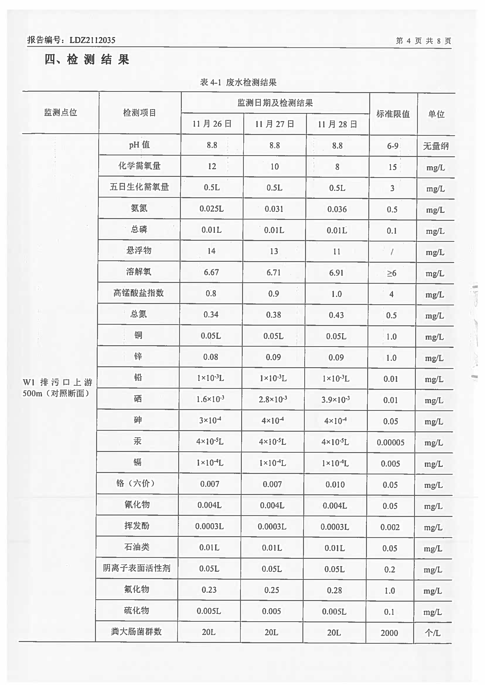
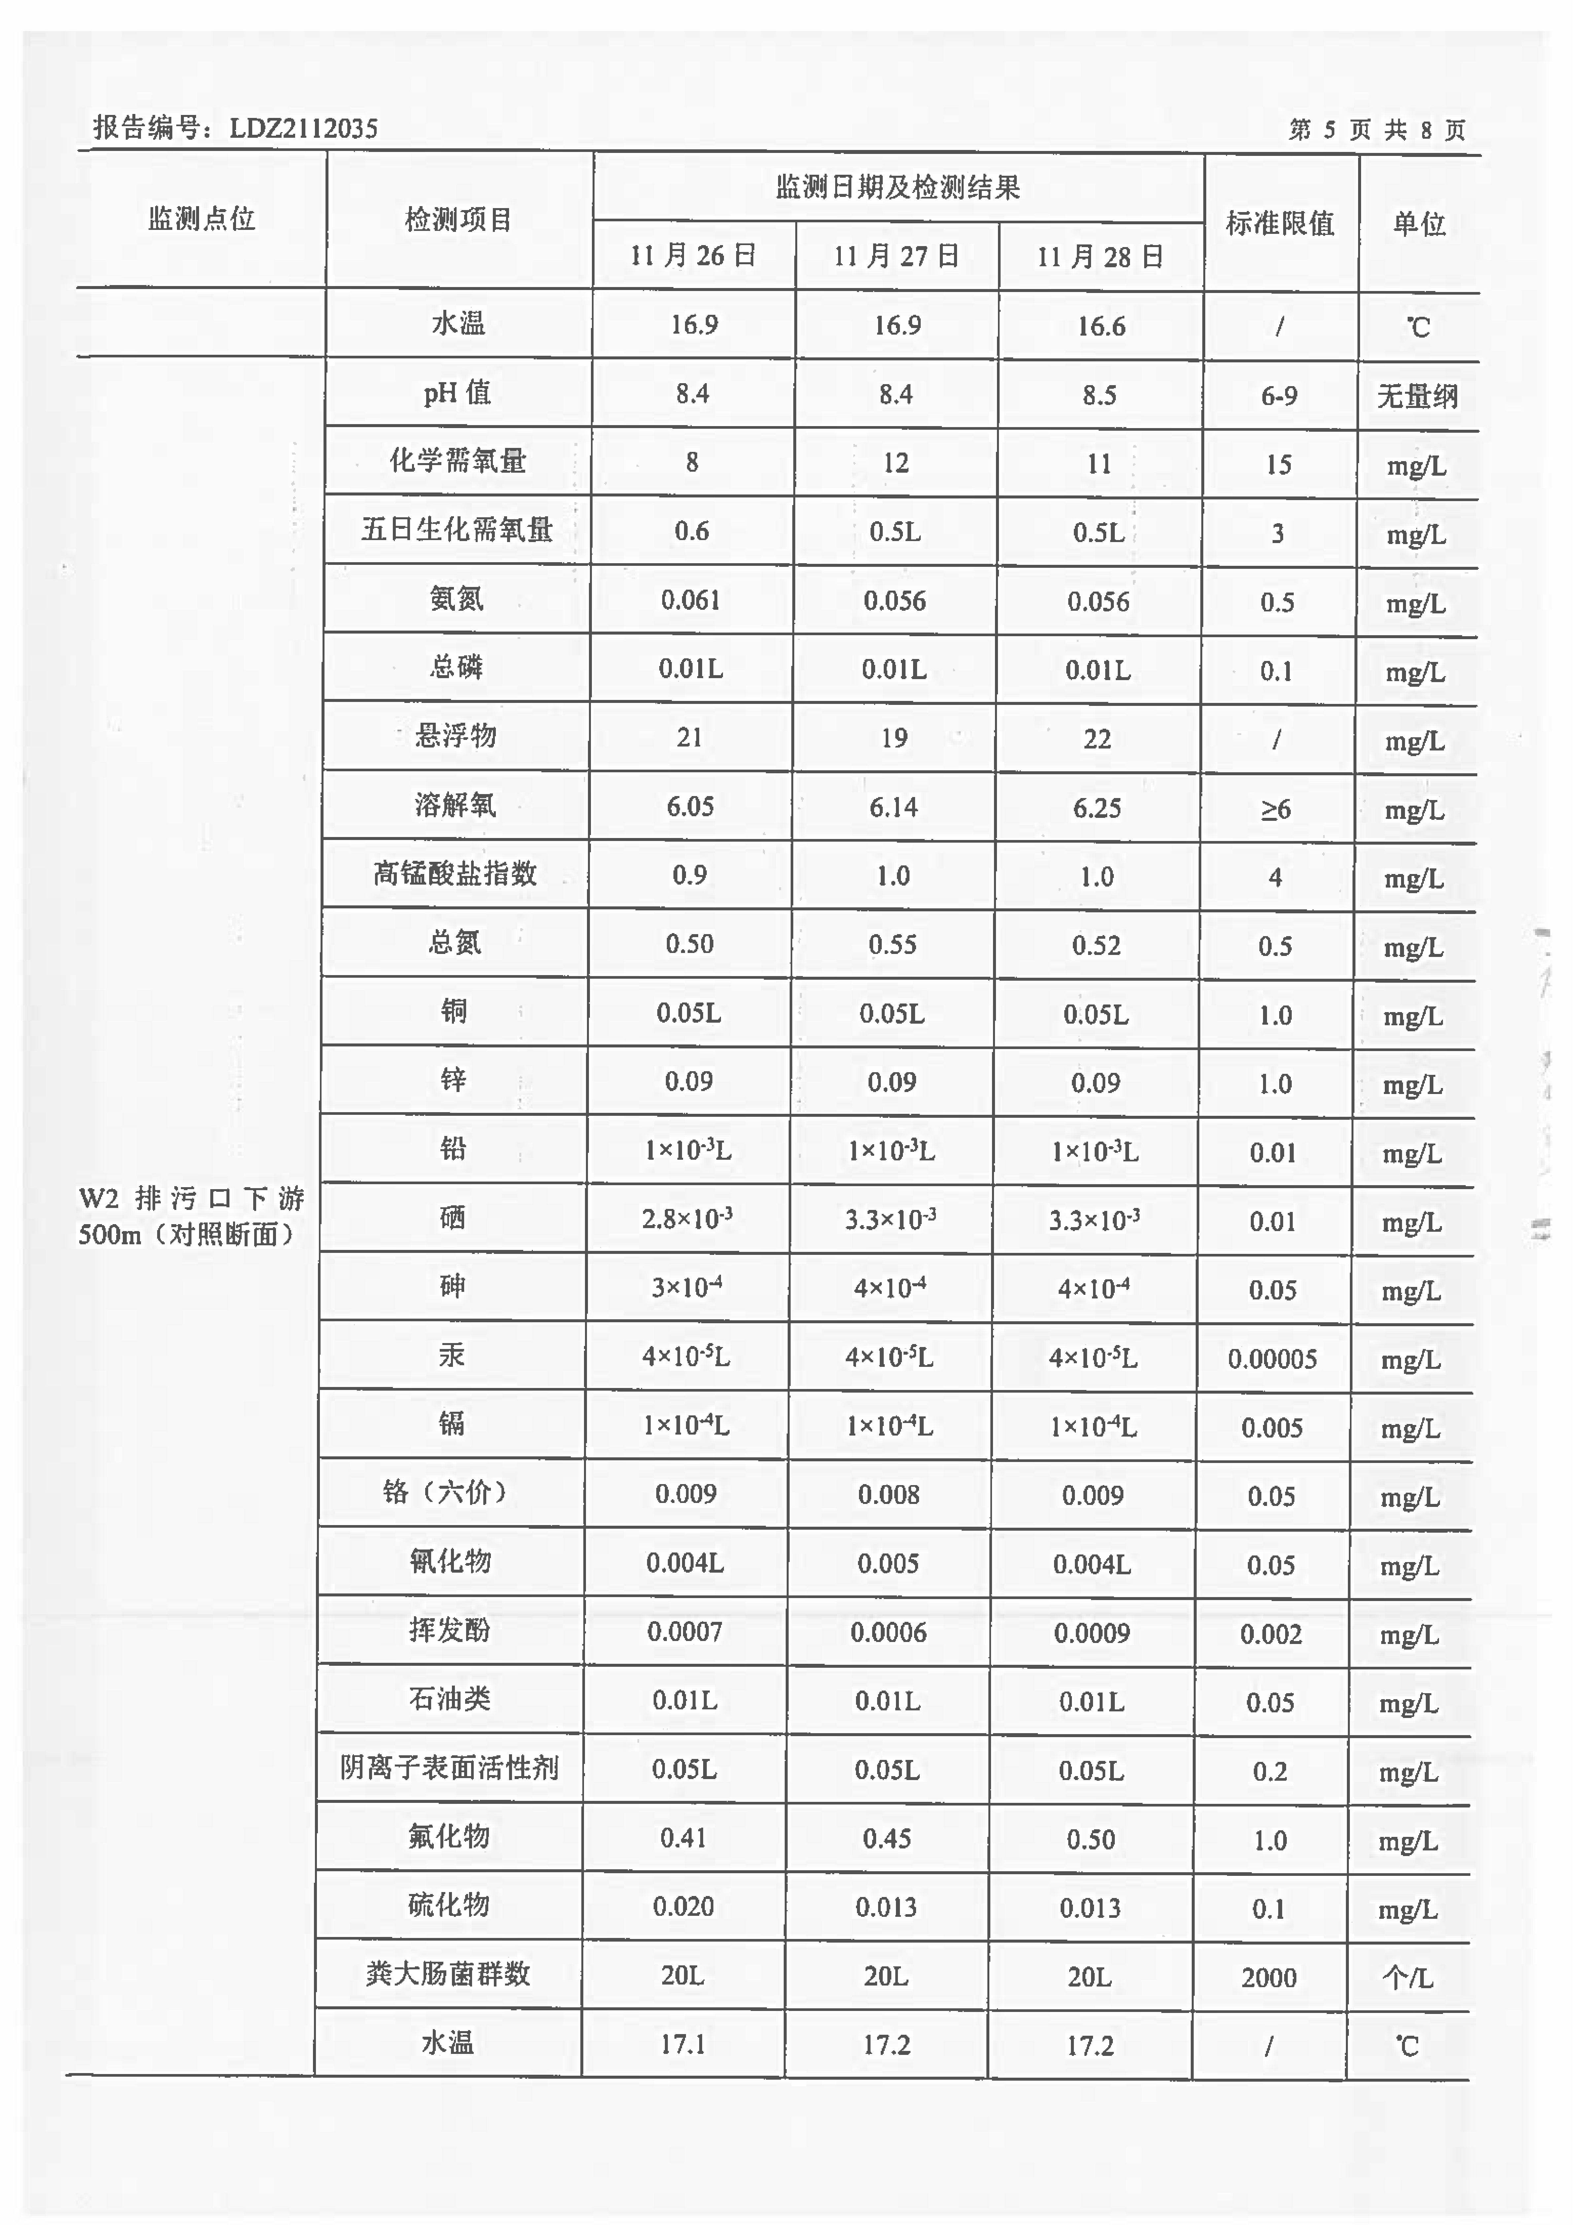
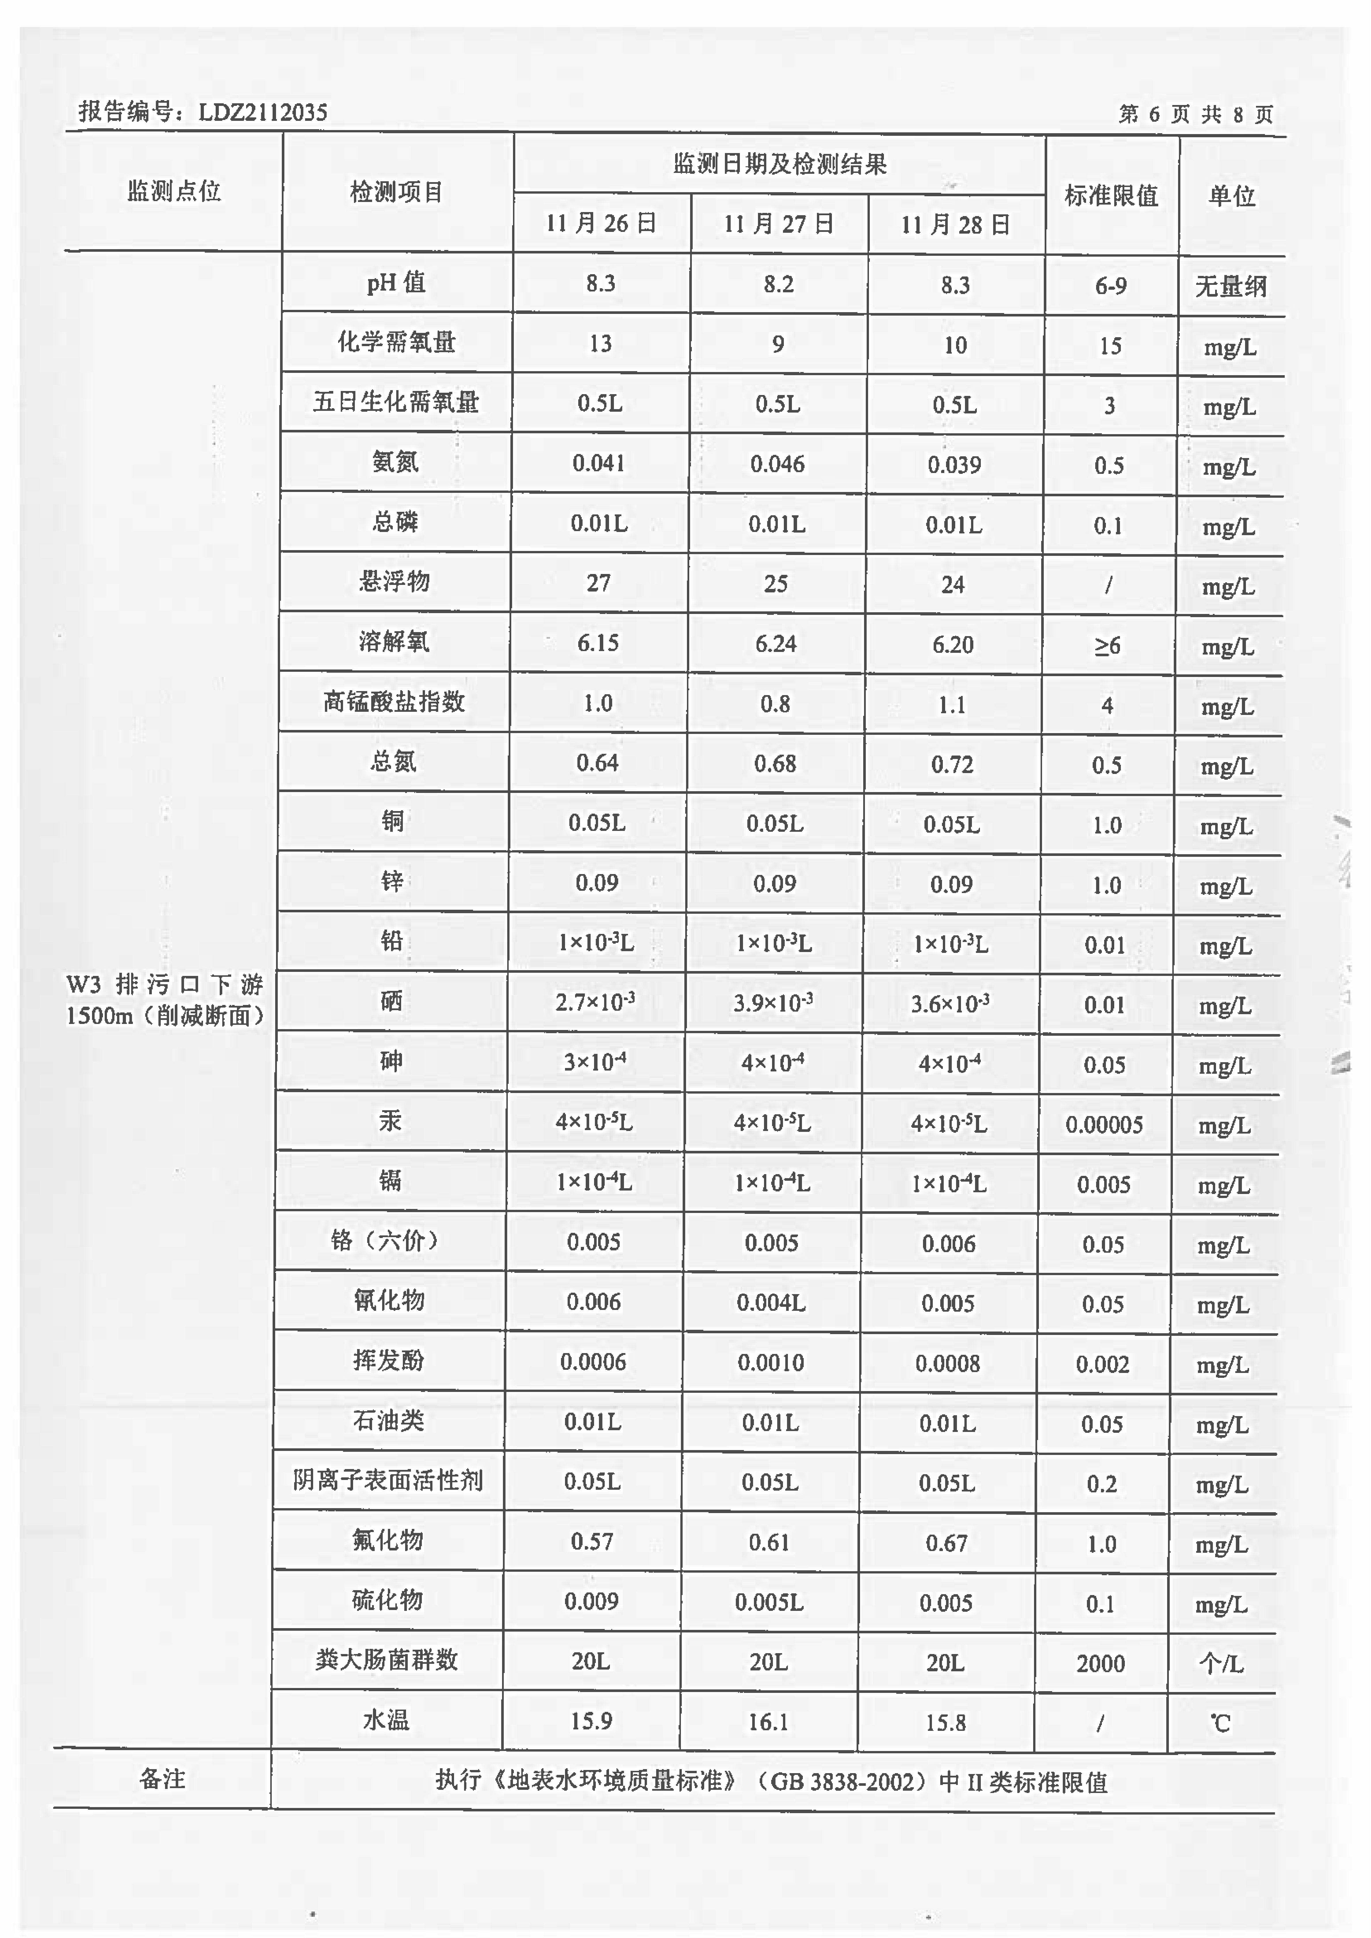
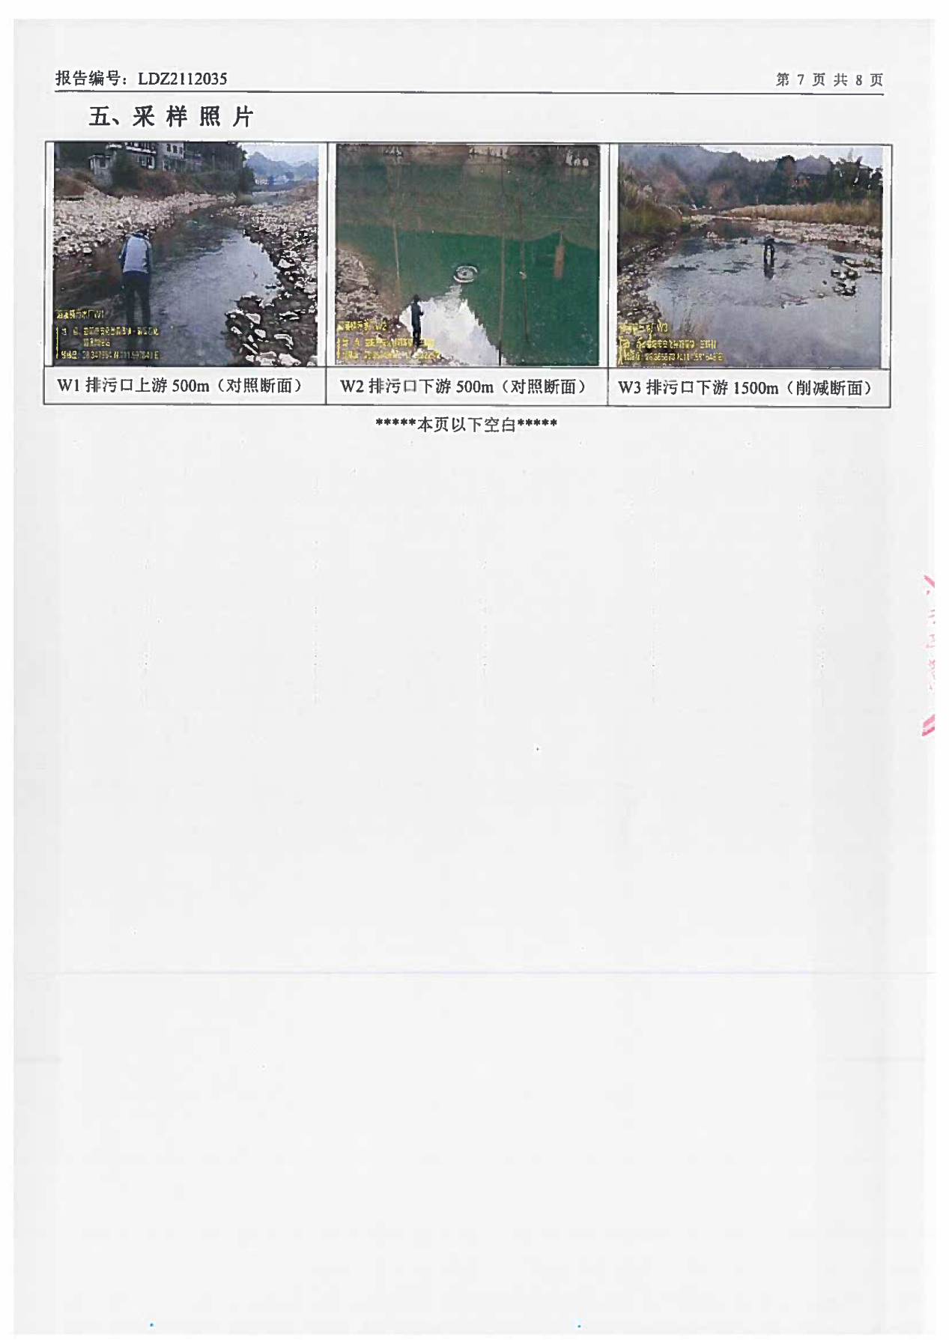
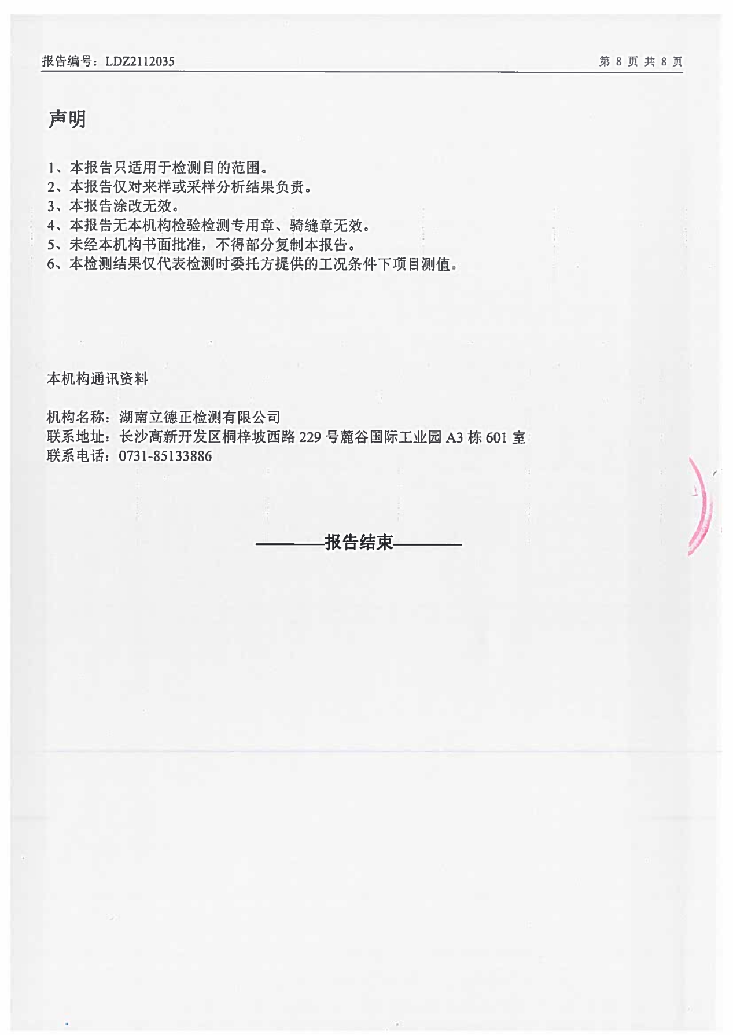

附件4 环评登记表
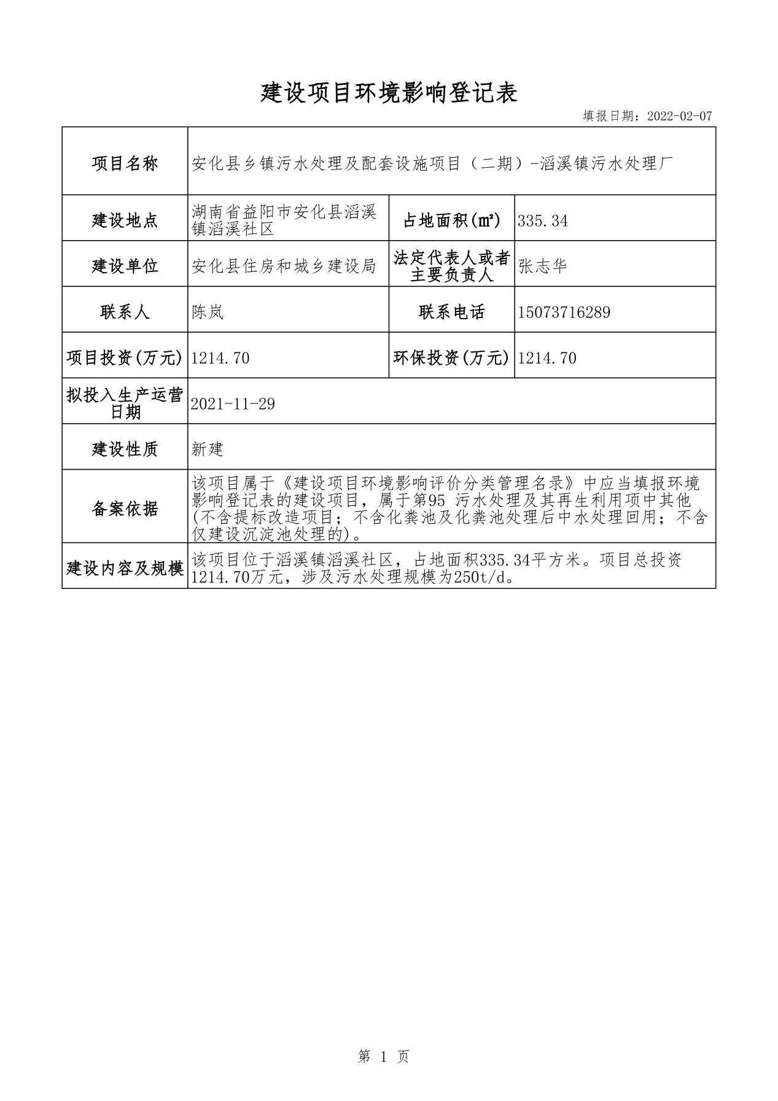

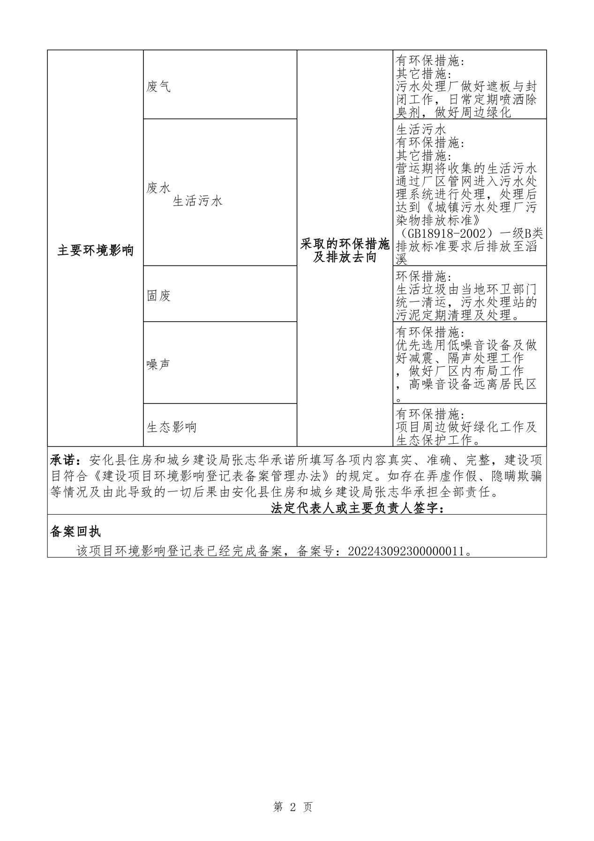

附件5 固定污染源排污登记
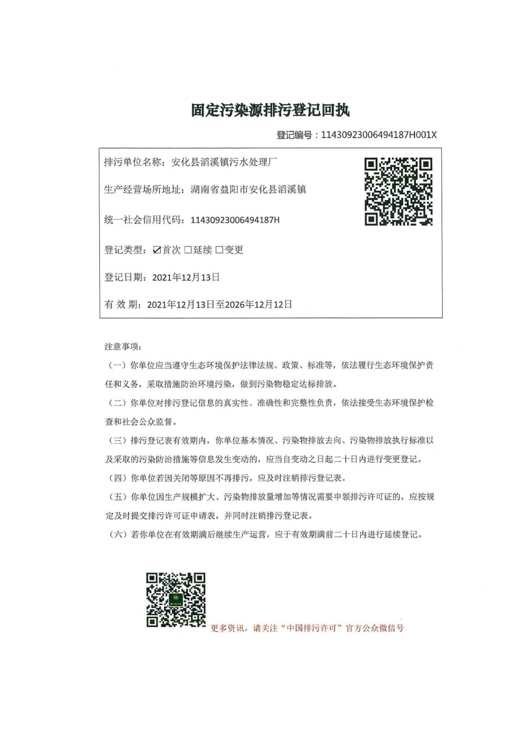

附件6 专家评审意见
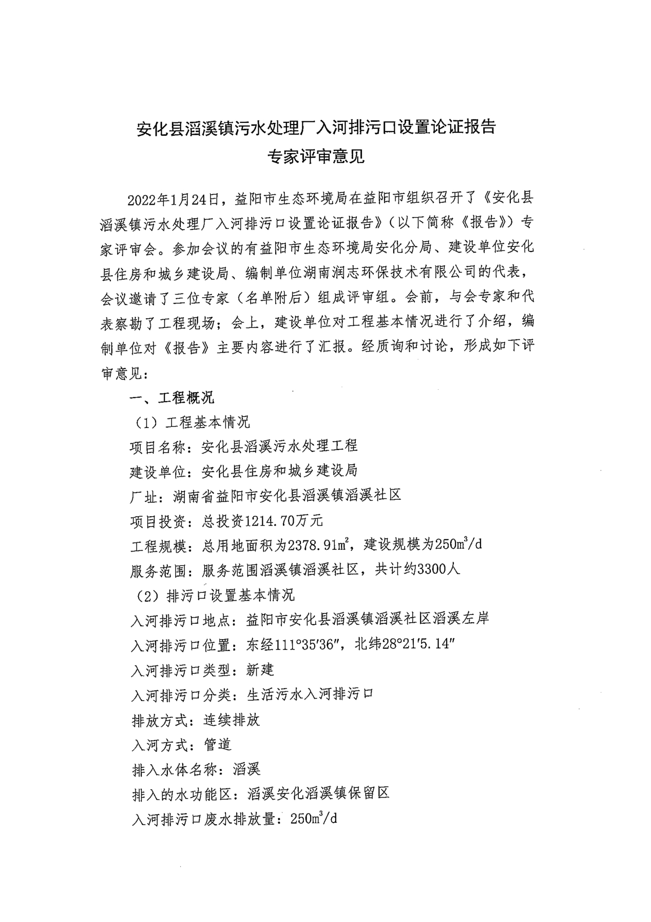
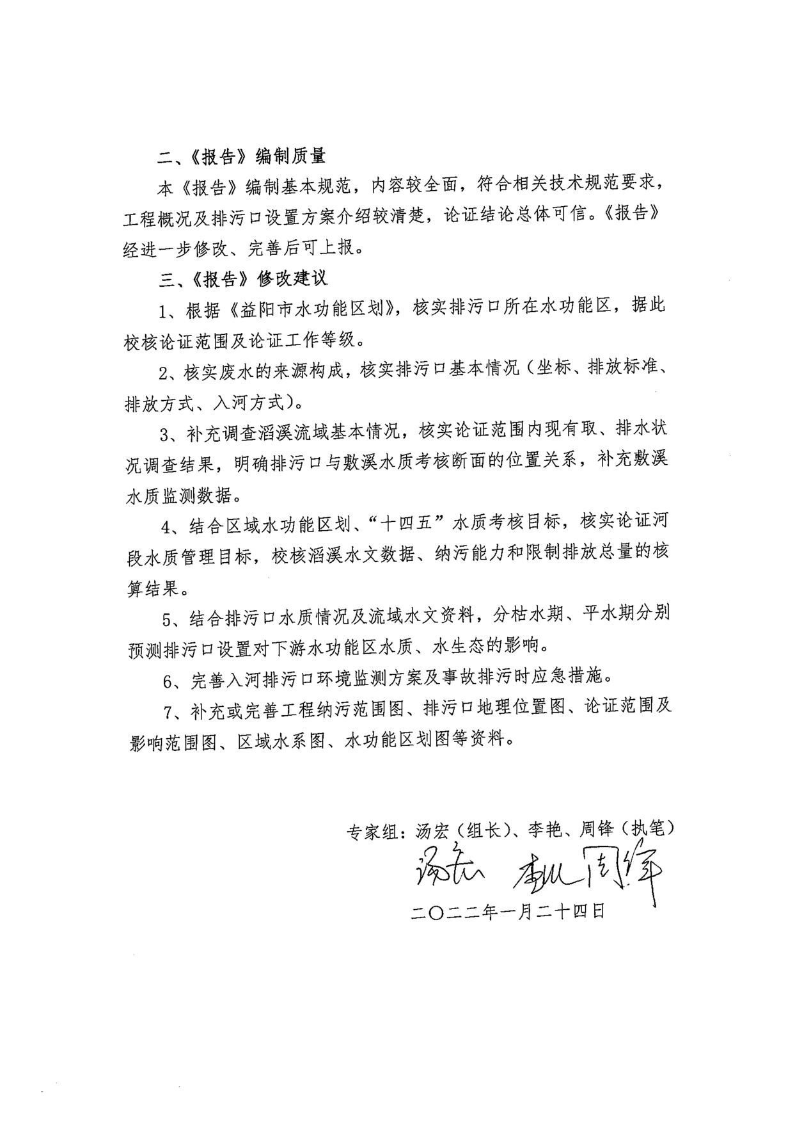

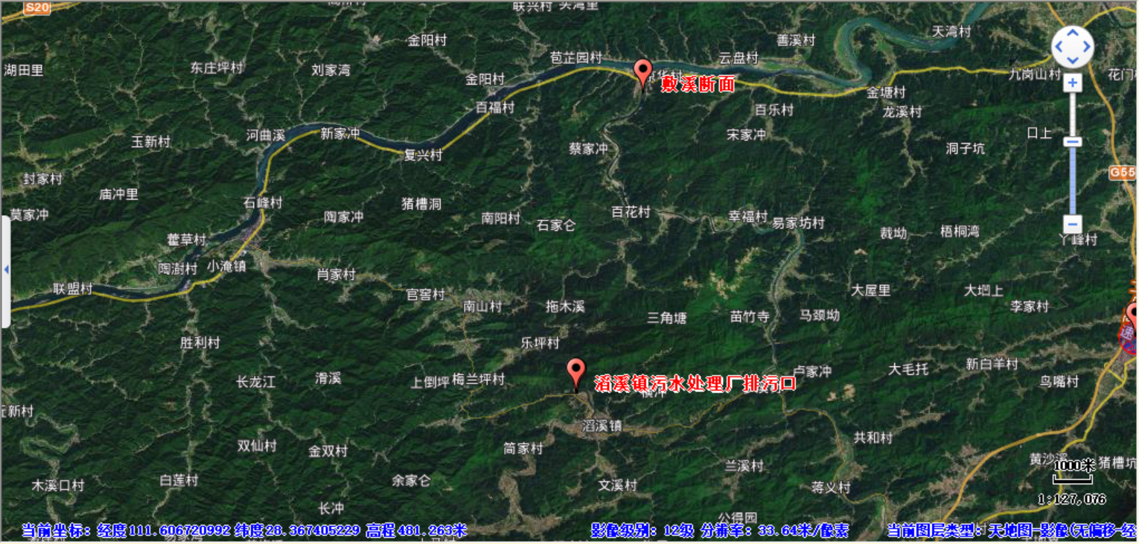

附图1 排污口地理位置图

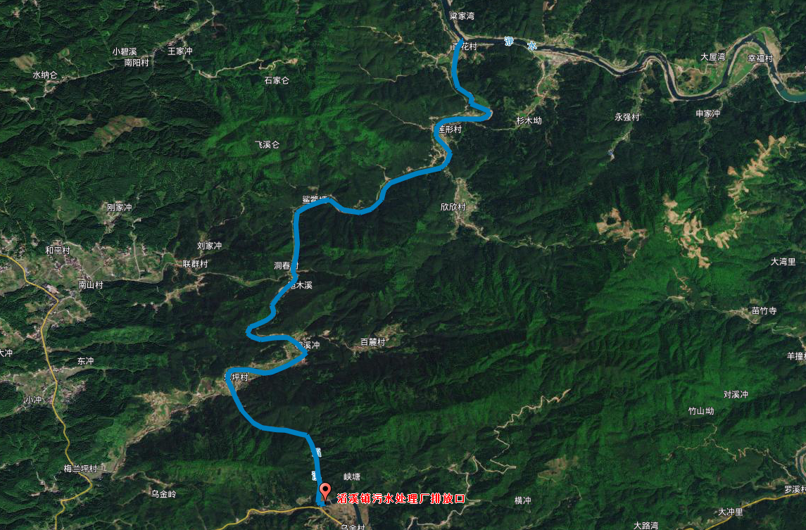
滔溪10870m

附图2 论证范围图

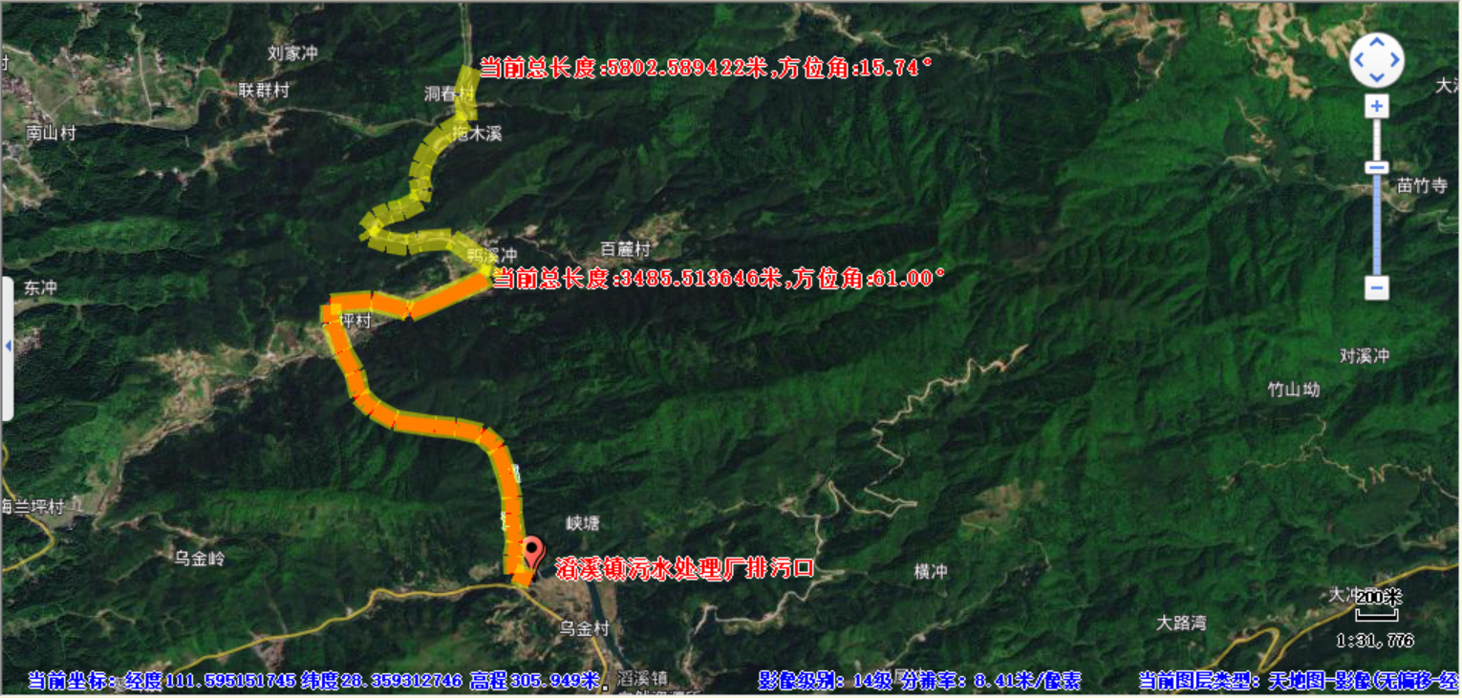附图3 影响范围图
平水期影响范围
枯水期影响范围
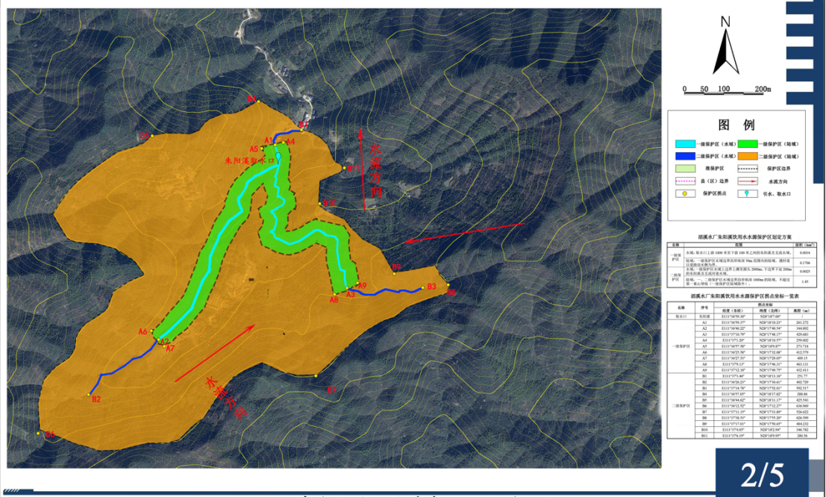
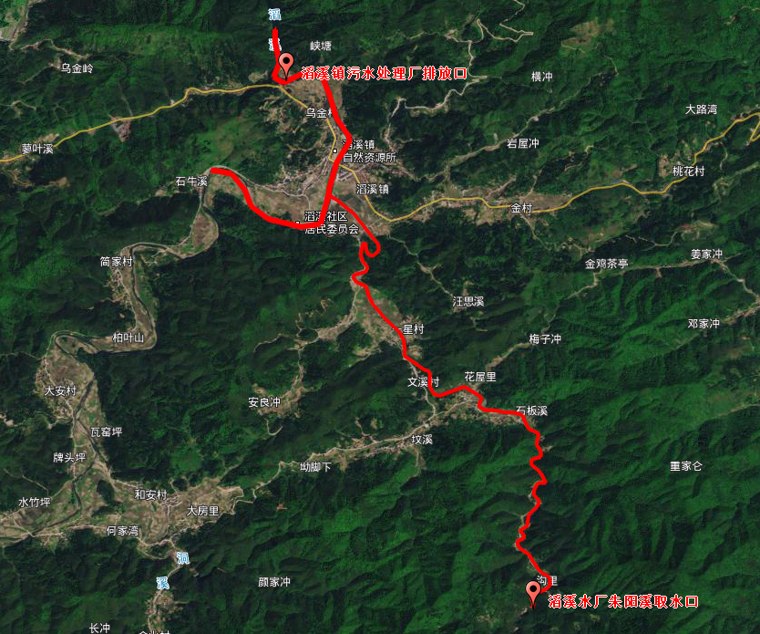
朱阳溪6.7km
滔溪1.7km

附图4 污水处理厂排放口与滔溪水厂朱阳溪饮用水水源保护区取水口相对关系图

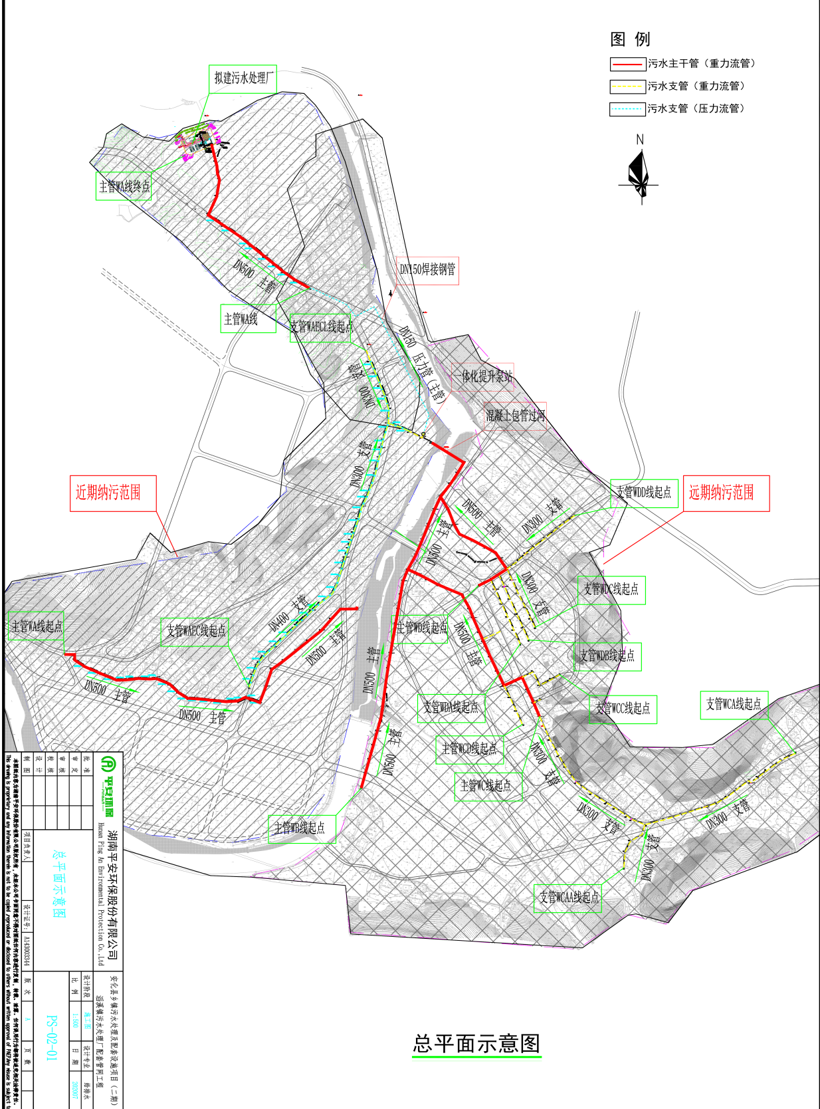

附图5 污水处理厂纳污范围图
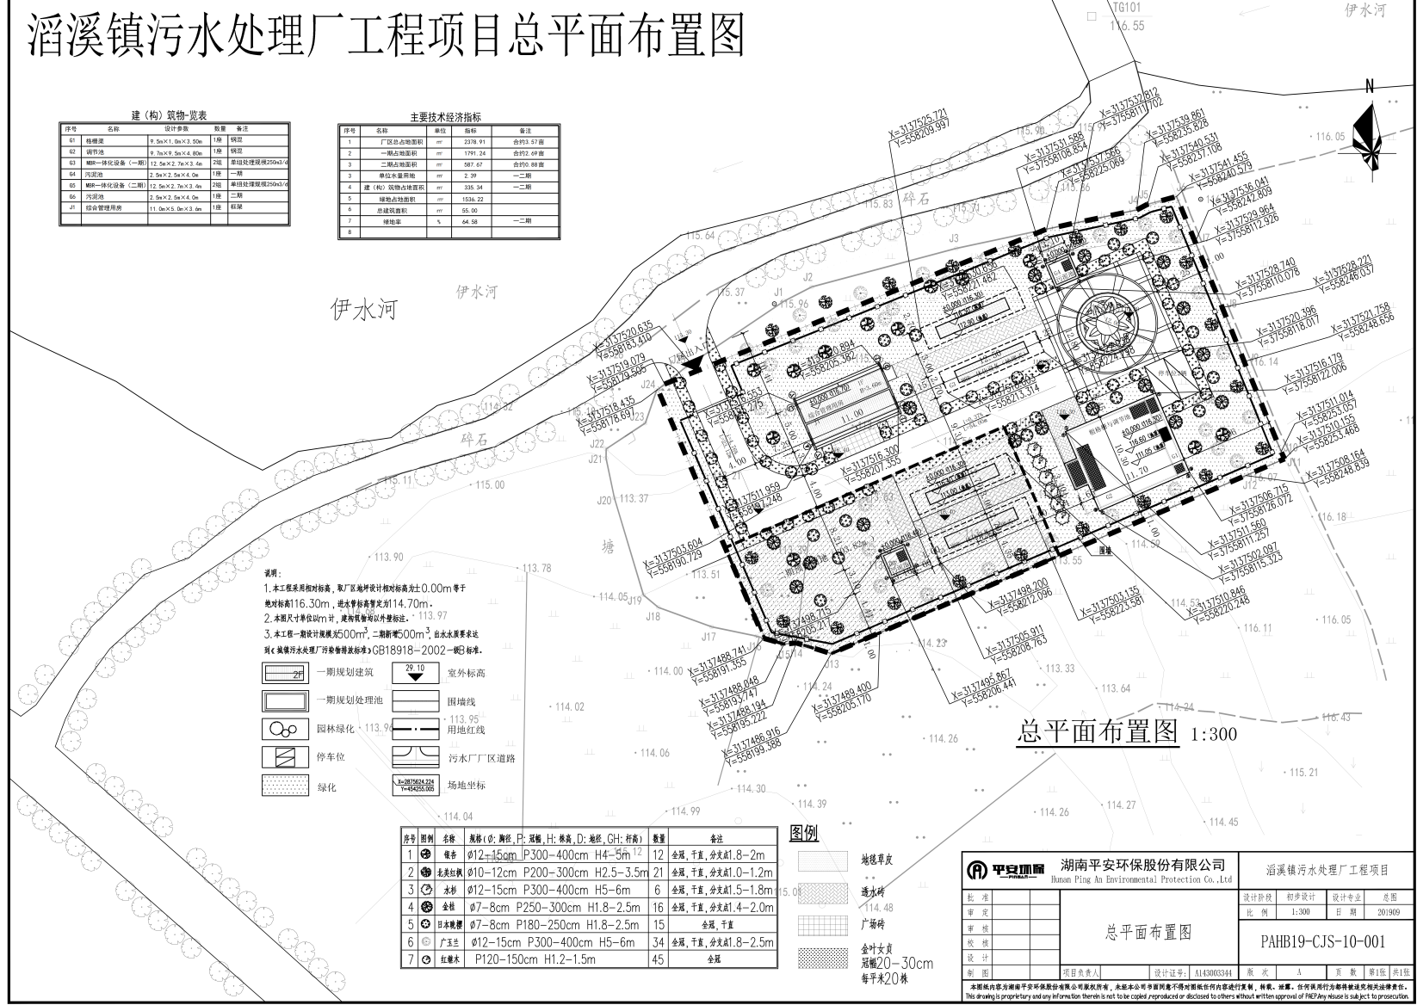

附图6 厂区平面布置示意图
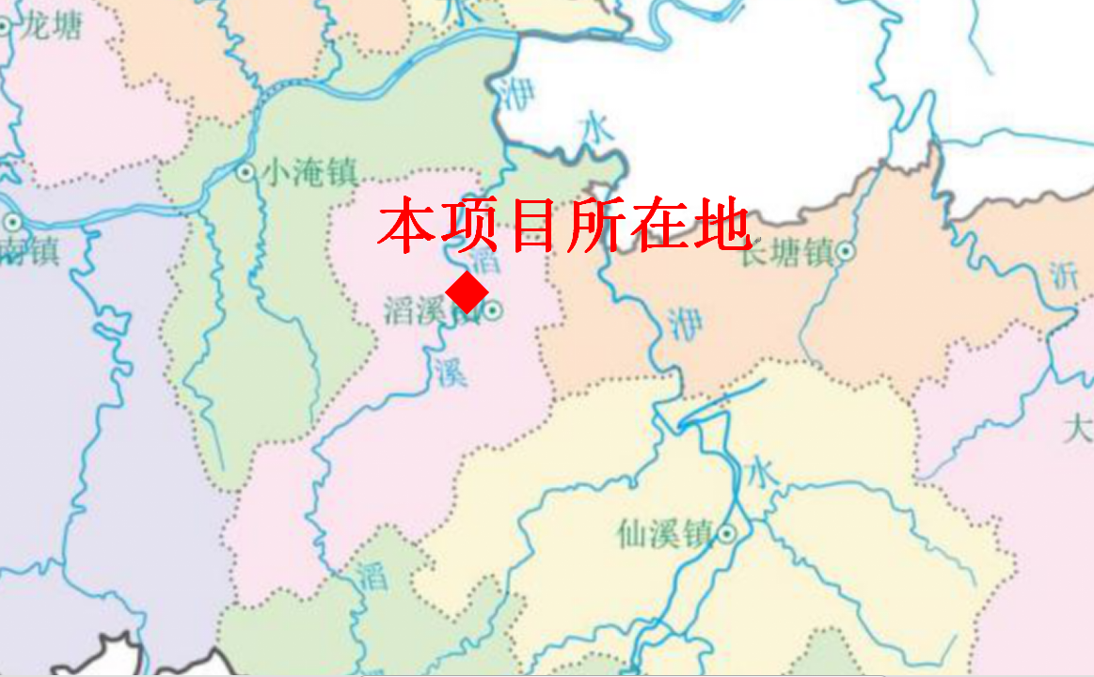

附图7 项目所在区域水系图
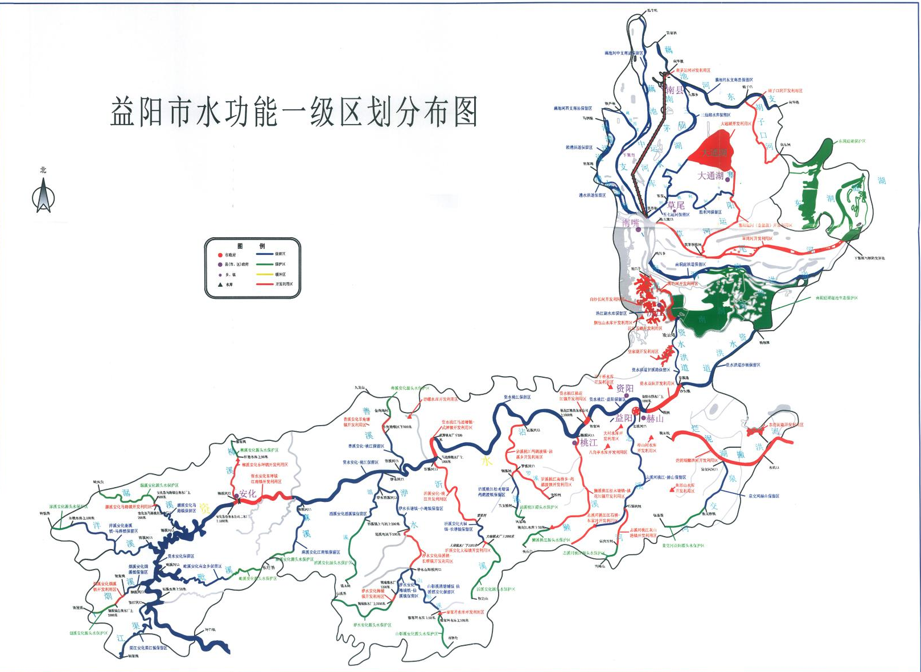

附图8 项目水功能一级区划图

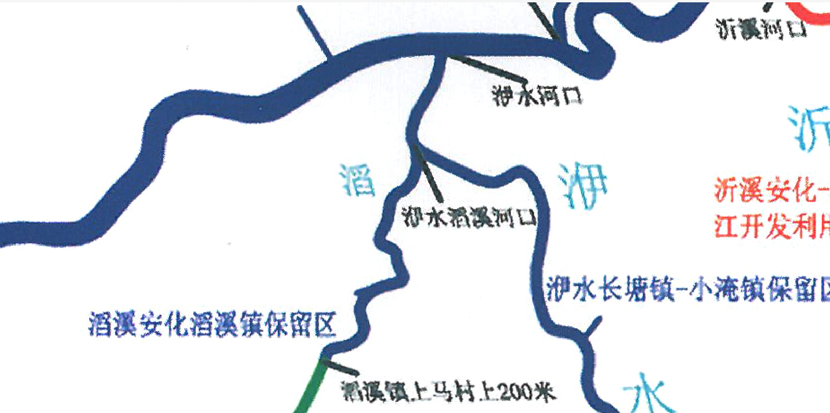附图9 项目水功能区划图
项目所在处
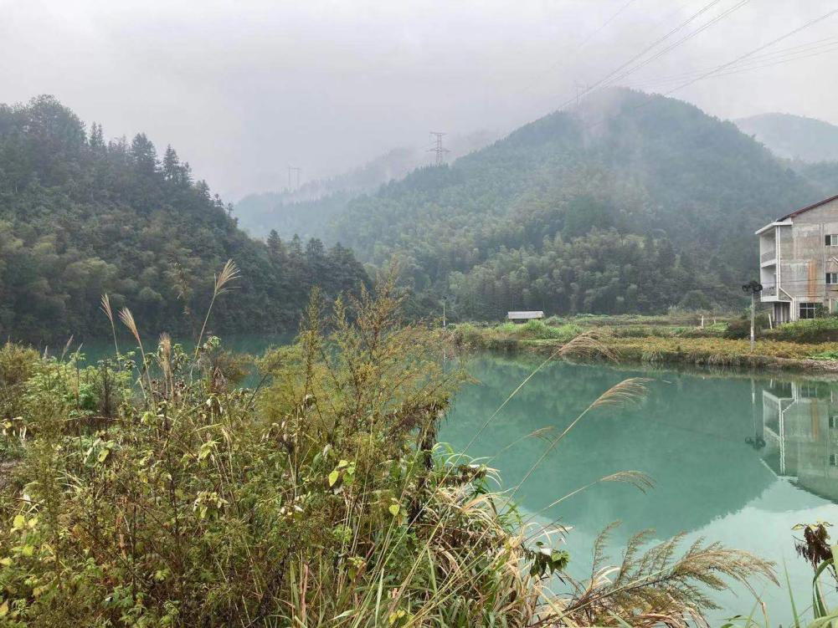 | 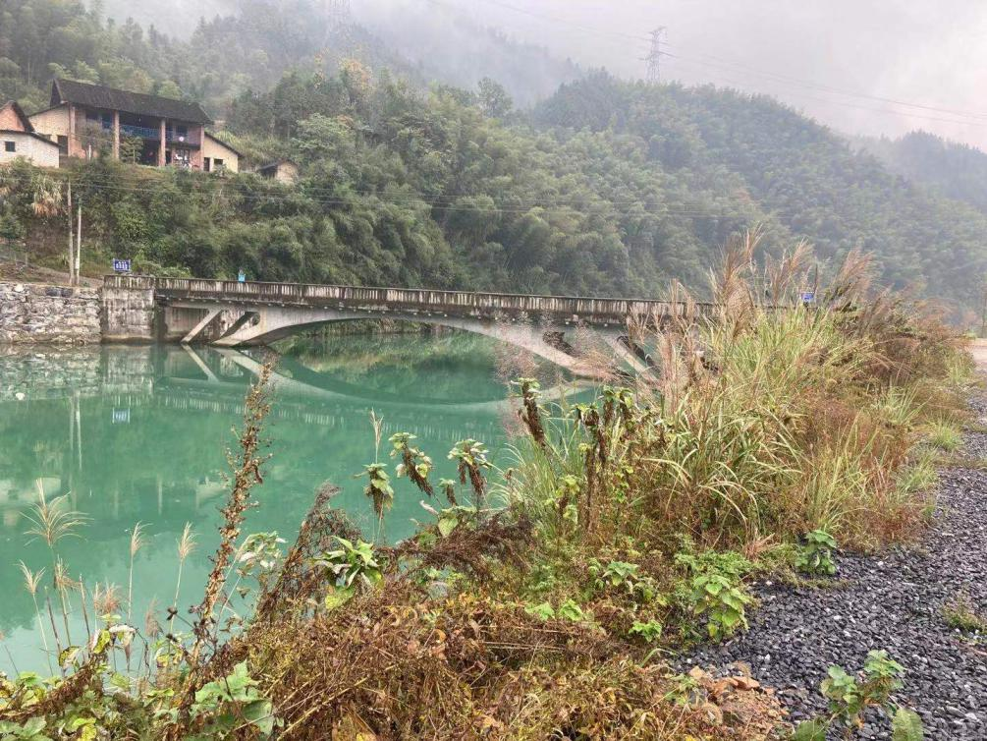

附图10 纳污河流现状图

